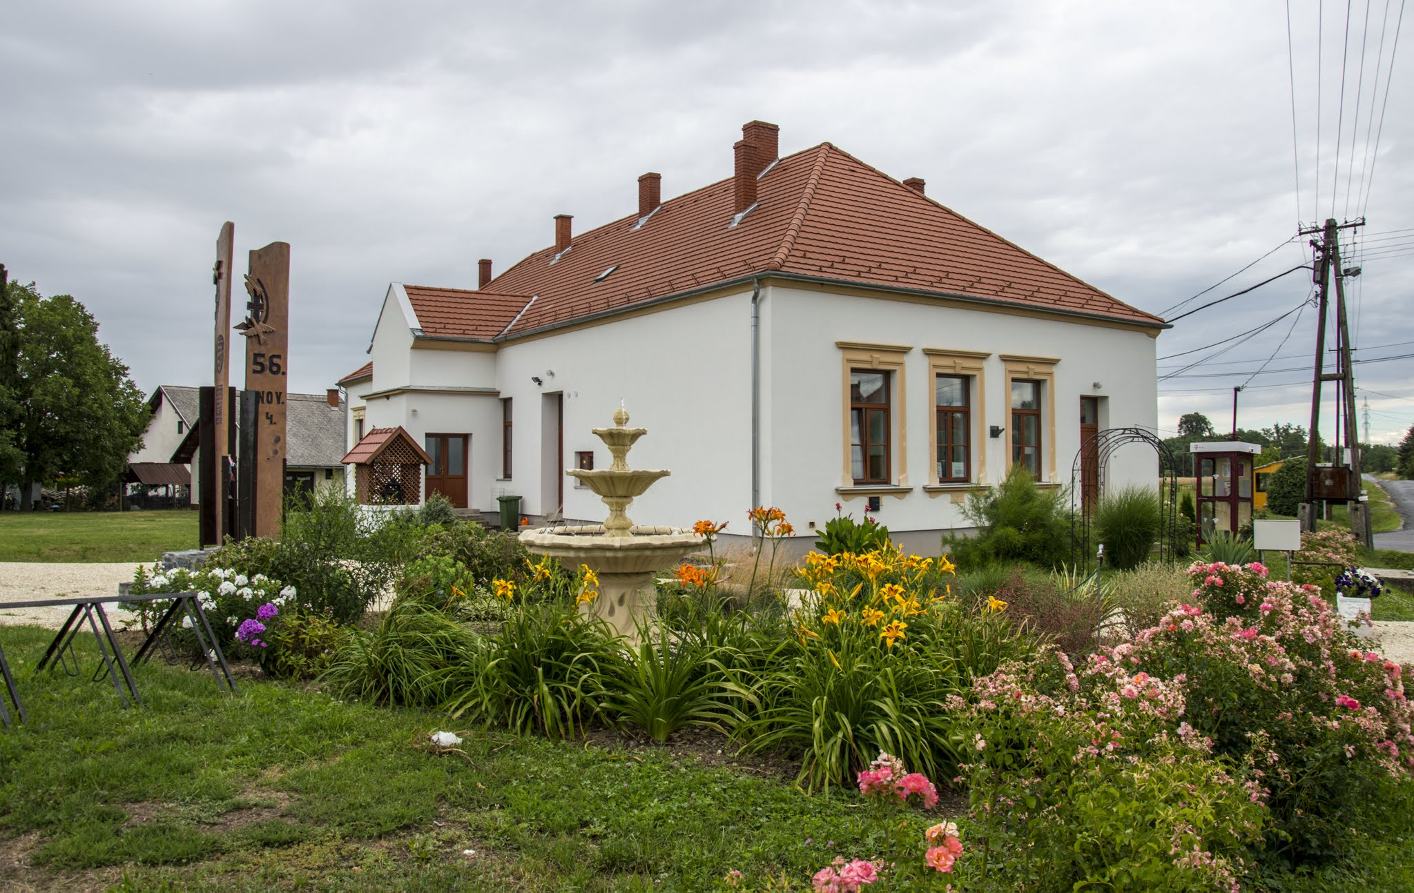

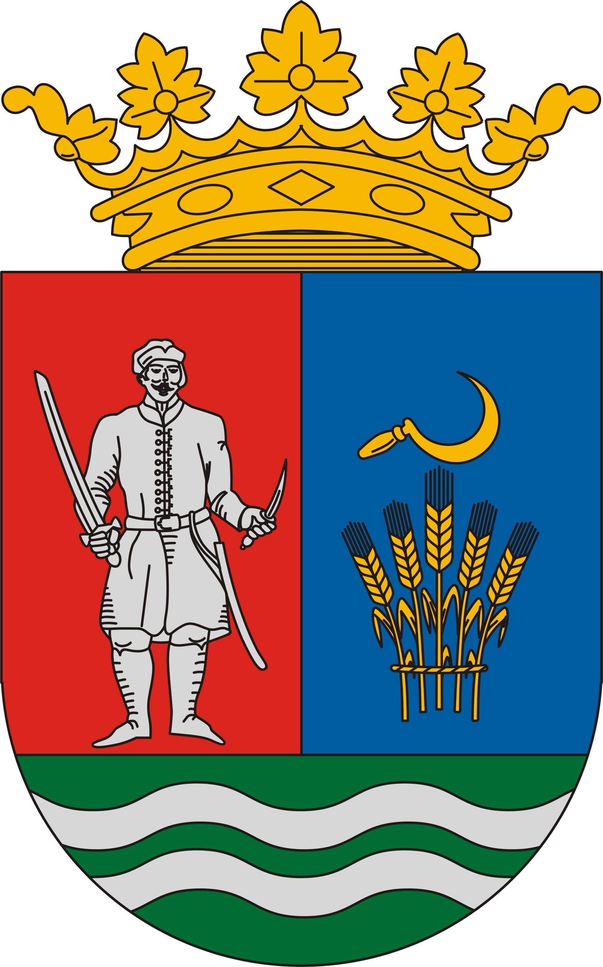

Kemestaródfa
Településképi Arculati kézikönyv
2017. 12. 27.
102/2017. (XII. 27.) sz. határozattal elfogadva.

Tartalomjegyzék

- Bevezetés 3. old
- Kemestaródfa község bemutatása 4. old
- Örökségünk (településképi szempontból meghatározó építészeti, műemléki, táji és természeti értékek, településképi jellemzők Kemestaródfán) 6. old
- Településképi szempontból meghatározó területek Kemestaródfán (Régi településrész, új településrész, beépítésre nem szánt terület) 35. old
- Építészeti útmutató 43. old.
Közterületek, Utcák útmutatója 49. old
- Példák (épületek, épített részletek) 53. old
- Példák sajátos építményfajták 61. old

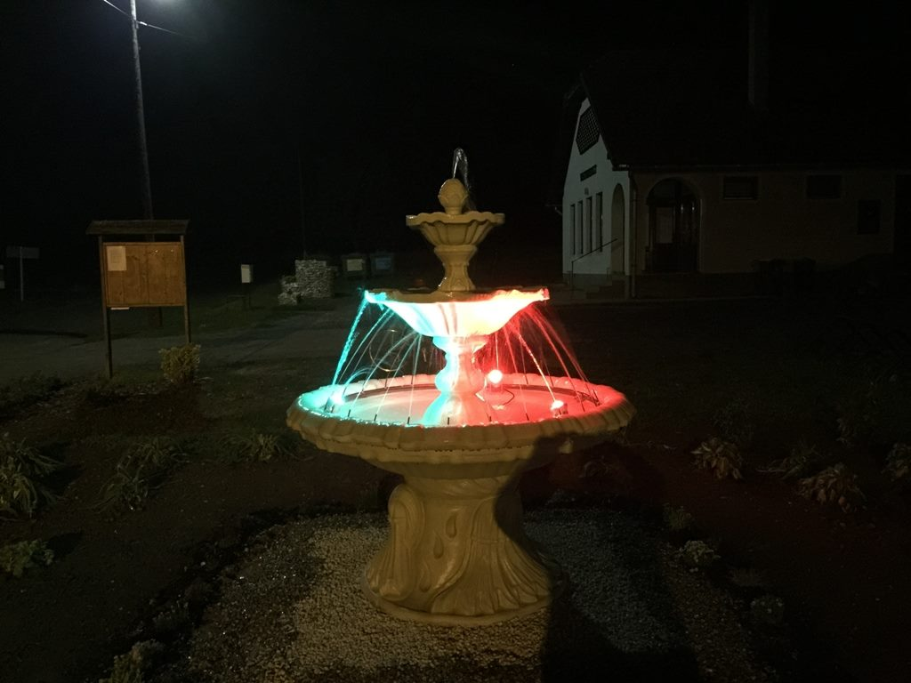

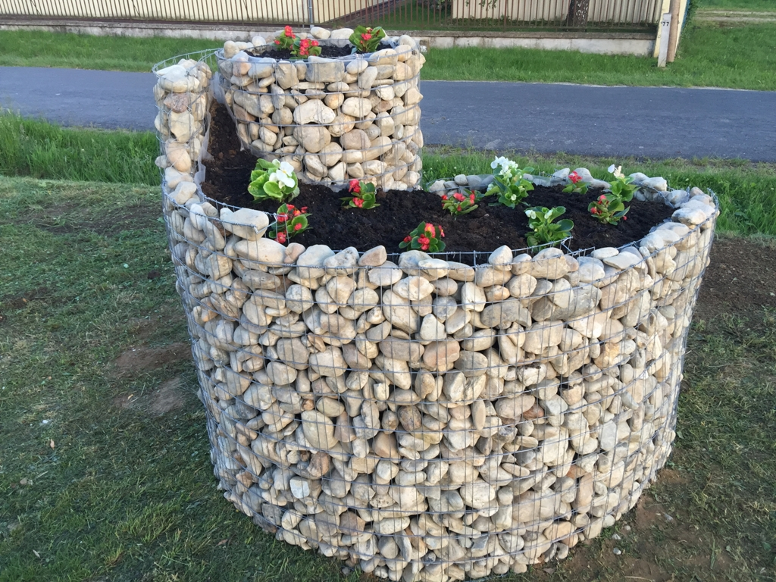

BEVEZETÉS 1

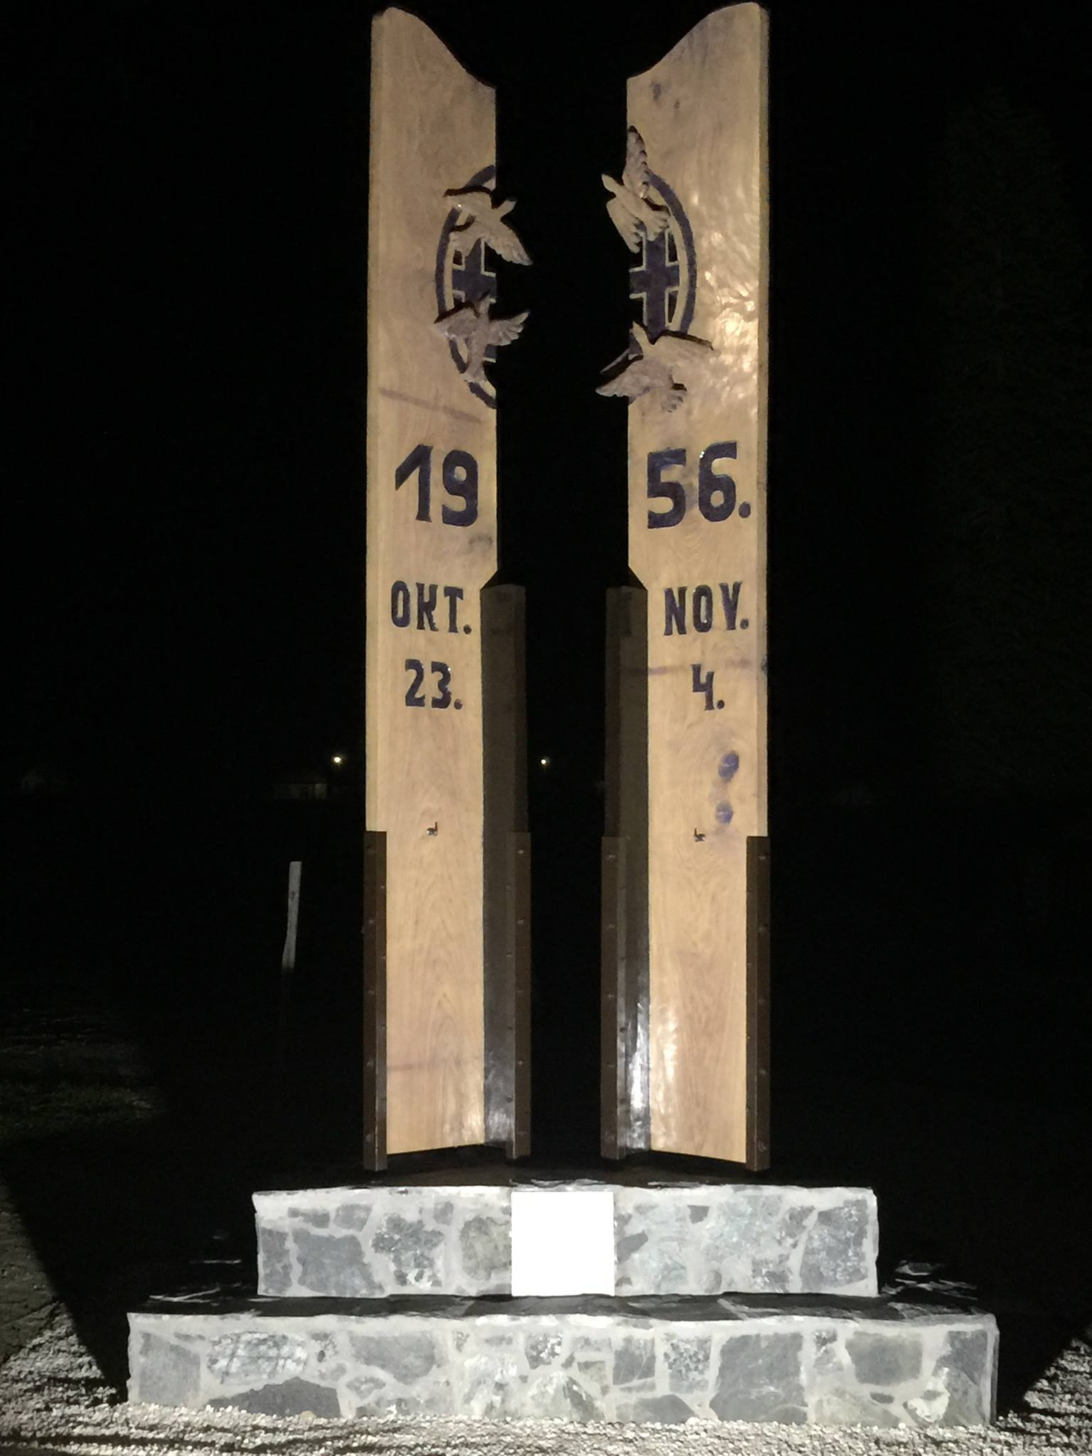
Az építészetet szokás megfagyott zeneként emlegetni. És valóban nagyon sok hasonlóságot találhatunk egy zenemű és az építészet között. Az építészet sokszínűségét adja a változatos utcák, terek, épületek sokasága, mint egy zenekarban a sokféle hangszer: vonósok, fúvósok, ütős hangszerek. Ugyanakkor, ha ezek egymásra tekintet nélkül zenélnek, lehet külön-külön még szép dallam is, amit játszanak, az összkép hamis. Ugyanígy a házak is lehetnek eltérőek egymástól, más rendeltetésűek, de ha nincsenek tekintettel egymásra, zavaros, élhetetlen környezetet alakítanak ki.
A kézikönyv segítség kíván lenni: a település bemutatásával, az értékek megismertetésével és az útmutató résszel tárja fel az épített környezet szépségeit. Bevezeti az olvasót az építészeti értékek tárházába, hogy olyan házat tudjon építeni, ami valódi büszkeséggel töltheti el, és a település képéhez illeszkedik, azt ízléssel viszi tovább. Az ajánlások nem tekinthetők kötelező jellegűnek, a céljuk nem a tervezési szabadság megkurtítása, uniformizálása, hanem éppen a valós értékek megismertetése, a sokféle izgalmas lehetőség feltárása. Az unalomig másolt, giccses, sokszor import klónok helyett a település karakteréhez illeszkedő választási lehetőségek bemutatása, a nem diktált, hanem valódi szabadság megismertetése. A kézikönyv nem egy merev, lezárt egész, hanem nyílt, folyamatos hozzászólást és változtatást lehetővé tevő kezdeményezés kíván lenni, ahogy a település története sem befejezett, hanem folyamatosan továbbíródik. Ezért, ha újabb szép ház születik, az bekerülhet, sőt be is kell, hogy kerüljön a könyvbe, hogy ezáltal büszke lehessen rá építtetője, tervezője, kivitelezője és a település egyaránt. Egy ház elválaszthatatlan kapcsolatban van környezetével, szomszédaival, településével. Valódi gyümölcse pedig csak annak a kapcsolatnak van, ahol a felek egymást megismerik, szeretik és békében élnek egymással. Igaz ez az emberi kapcsolatoktól a zenén át egészen épített környezetünkig.

Kemestaródfa bemutatáSA
2

Elhelyezkedés: Kemestaródfa község Vas megyében, Körmend közelében az osztrák-magyar határ mellett elhelyezkedő kistelepülés. Közigazgatási területe Ausztriával határos. Természet-földrajzilag meghatározó a község fekvése, mivel a nyugat-magyarországi peremvidék nagytájon belül, Kemestaródfa az Alsó-Őrség kistájhoz tartozik. Kemestaródfa a Strém, és a Pinka jobb oldalán helyezkedik el, a Rába-Pinka vízválasztó körzetében.

Etimológia: Kemestaródfa helység 1939-ben Taródfa és Kemesmál egyesítésével jött létre.

Néveredete:

Kemesmál: előtagjában talán a Keme származéka rejlik, utótagja a hegyoldal jelentésű mál.
Taródfalva: előtagjának alapszava vagy a tarló (az egyháznak adományozott, és volt ura lelki üdvéért szolgáltatásokra kötelezett szabados dusnok), vagy pedig a tarló-gabona. Mások szerint etimológiáját a Turlód személynév és a falu birtokos ragja adja.
Természetesen a falu jelenkori neve nem egyezik meg a középkori nevével. Abban az időben a falvakat az ott lakó nemesek egyikéről (legfőbbjéről) nevezték el. Így volt ez Kemes is. A következő felsorolásból megfigyelhetjük, hogyan változott meg a falu neve 200 év alatt.
1277: „Benedictum filius Turlod” Torlodfalva, Torrotfalva, Tarlodfalva.
1428: Tarodfalva, Thorlothfalva.
1455: Thuroldfalva, Thorondfalva.
Kemestaródfáról az első írásos emlék 1248-ból származik. Ekkor szakadt el a falu Magyar és Németbüks, Kemesmállal, Bésfával, és Doroszlóval együtt Csákány földjétől (terra chakon).

Őskor:

Kemestaródfa község már az őskorban lakott volt. Erre utaló adatokat Csaba József gyűjtött. Kemestaródfán egy úgynevezett áldozati követ fedeztek fel. Minden bizonnyal az őskori taródfai ember a két víz környékén üthette fel táborát. Valószínű, hogy a falu az ókorban is lakott volt.

Középkor:

A falut is érintette a török portya, erre két utalás van. Az egyik 1583-ból származik, amikor Hasszán szigeti pasa embereivel rajtaütött egy csákányi lakodalmon. Ugyanez a forrás bizonyítja azt is, hogy a csákányi rajtaütés napján Taródfán is rabolt a török. „Ezután az ellenség a közeli falvakat pusztítá, égeté, kiket pedig előkapott, foglyul ejté, vagy leölé.”
A másik törökkel való találkozásra 1643. november 23 –án került sor, erről így szól a krónika: „A török Telekest, Tarrodfodet és Mihifat megütötte, majd Péterfa, Győrvár, Gósfa és Boldogasszonyfa felé tért vissza az andráshidai kelőhöz.”
A három falurész a feljegyzések szerint különböző tulajdonosok kezén volt. A kemesmáli rész a Batthyány család birtokában volt nagyon sokáig. A besfai rész az Erdődy család tulajdonát képezte, míg Taródfát kisebb családok birtokolták, feljegyzések szerint legtovább a Balogh család.

Az egyesületek közül a legrégebbi múltra a Kemestaródfai Önkéntes Tűzoltó Egyesület tekint vissza, mely 1897-ben alakult. Azóta folyamatosan működik kibírva a korok és rendszerek viszontagságait. Az elmúlt években két egyesület alakult a községben a Faluszépítő és Kulturális Egyesület és a Miród-forrásért Egyesület.
Kemestaródfán 1977-ig működött általános iskola, ekkor költözött az alsó tagozat Csákánydoroszlóba, ahol mind a mai napig tanulnak a kemestaródfai gyerekek. A felsősök már 1968 óta tanulnak a csákánydoroszlói intézményben.

Az első világháborúban sok magyar katona szolgált, és halt hősi halált, vagy jött haza nyomorékon a fronton szerzett sebesülés miatt. Taródfáról, Besfáról és Kemesmálról (1939-ben egyesült a falu, addig a három falurészt külön kezelték) is vonultak be emberek a haza szolgálatára, sokukat soha többet nem láttak szeretteik.
Az első világháború Kemestaródfai áldozatai:
Bognár János, Brodorics János, Brodorics József, Csillag Mihály, Farkas József, Farkas János, Fülöp József, Gyuk József, Gyuk József, Hertelendi Gyula, Kacpek József, Kacpek Kálmán, Kacpek Lajos, Károlyi József, Klepeisz Lajos, Mazalin Antal, Márton József, Molnár Gyula, Mosolits József, Németh István, Sass Ferenc, Strinyi József, Viserálek Ferenc.

1939. szeptember 1-jén hajnalban a német hadigépezet mozgásba lendült. Németország lerohanta Lengyelországot, mellyel kezdetét vette az emberiség legnagyobb pusztító öldöklése, a második világháború. Több turnusban indultak magyar katonák a frontokra, de a legnagyobb magyar haderő a II. magyar hadsereg volt, melybe a kemestaródfai hősöket is besorolták. Ezt a csapatot 1942. júniusában kezdték el toborozni. A sereg 200.000 főt számlált, vezetője pedig Jány Gusztáv lett.
A II. világháború kemestaródfai áldozatai: Bognár József, Fülöp Gyula, Mazalin Lajos, Márton István, Simon Józsefné, Viserálek Lajos.

Az 56-os pesti eseményekről a kezdetekben nem sokat lehetett tudni, csak amiket a rádióban lehetett hallani. Az sem volt mindenkinek, így aztán nagy érdeklődéssel figyelték a faluban, ha Pestről bármilyen érdemi információ érkezett. A forradalom kitörésének napján azonnal elkezdődött Kemestaródfán is a ruha, élelmiszer gyűjtése a pesti forradalmároknak. Október 27-én falugyűlést tartottak a faluban. Az addigi tanácselnököt leváltották, újat választottak, valamint választottak titkárt és tagokat is. Másnap október 28-án az emberek az iskolába mentek, ahol Tóth József előbb elszavalta a Nemzeti Dalt, majd levették a falról a Sztálin és Rákosi képet és egy feszületet helyeztek fel helyükre. Ezután a falu népe kiment a határra és megnyitotta azt. Egy sorban felszedték az aknákat, a kerítést egyszerűen vágóeszközzel elvágták. Aztán november 4-én vasárnap ide is hamar eljutott a hír a szovjet támadásról. A faluban az ellenállás mellett döntöttek. Ezért egy lövészárkot ástak a fiatalok a külső erdő elé, majd puskákkal és kézigránátokkal felszerelkezve befeküdtek a lövészárokba és várták a szovjet katonákat. De azok nem jöttek, ezért a fiatalok tanakodni kezdtek, hogy mitévők legyenek, majd sokan a távozás mellett döntöttek. Aztán 1957 elején egy orosz tank érkezett a forrás környékére, majd az ágyúcsövét a falu felé fordítva jelezte, hogy lezárult a határ a menekültek előtt.

Rendszerváltás után: A régi tanácsi rendszert igen megsínylette a falu. 1990-ben igen elhanyagolt képet mutatott Kemestaródfa. Az első szabadon választott testületnek nagy munkát kellett elvégeznie. Az első feladatuk a vezetékes víz bevezetése volt a faluba. Járdákat, utakat kellett aszfaltozni. Új tűzoltó szertárt építettek. Sportpálya készült, megújult a ravatalozó. 1996-ban készült el az új bolt épülete. Bevezetésre került a vezetékes gáz, és felújításra került a Művelődési ház. 2014-től új faluvezetése van a községnek. Azóta újabb lendületet vett a fejlődés a községben. Megújult a faluközpont, felújításra került a volt iskolaépület. Közösségi Ház került kialakításra. A kemesmáli temetőhöz bevezetésre került a víz és a villany. Új emlékművek és parkok épültek. Kemestaródfa fejlődése töretlen.

ÖRÖKSÉGÜNK
3
a településképi szempontból meghatározó építészeti, műemléki, táji és természeti értékek, településképi jellemzők

Miród-forrás búcsújáró hely

Csákánydoroszló története című könyv megírása közben találtam olyan dokumentumokat, melyek azt bizonyítják, hogy a Miród-forrás már 1248-ban létezett. Azt nem tudjuk, hogy milyen volt, vagy mennyire volt látogatott, de hogy létezett arra megdönthetetlen bizonyítékok vannak. Kemestaródfa község, illetve az akkori három község (Besfa, Kemesmál, Taródfa) a XX. század közepéig Csákányhoz tartozott, így a Miród-forrás is. Érdekesség, hogy az első írásos adat, ami fennmaradt 1248-ból az Csákánydoroszló, valamint Kemestaródfa községeknek is az első írásos emléke, sőt, mint később kiderült a Miród-forrás középkori létezésének is a bizonyítéka. Az írás egy földeladást rögzít, mely az akkori Torlodfalván történt. Ez az írás a Vas Megyei Levéltárban a következőképpen van meg pontosan:
1248: „Purbuse-i Jakab átengedett egy darab földet rokonai beleegyezésével Tiván fia Lőrincnek, a területhez egy szigeten álló torony is tartozott (cum omnibus edificiis et loco turris possidendam scilicet cum insula, in qua dictus Iacobus turrim inchoarat ita). (Ez a torony minden bizonnyal a sokak által keresett, ámbár (pontos helyét) senki által meg nem talált Váradsziget nevű vár lehetett.) A birtok határpontjai: Miród vize, Farkas malma, nagy domb, füzes.”
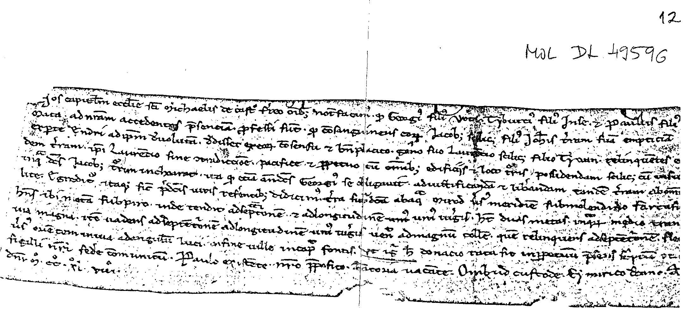
1248-as birtokeladás leírása

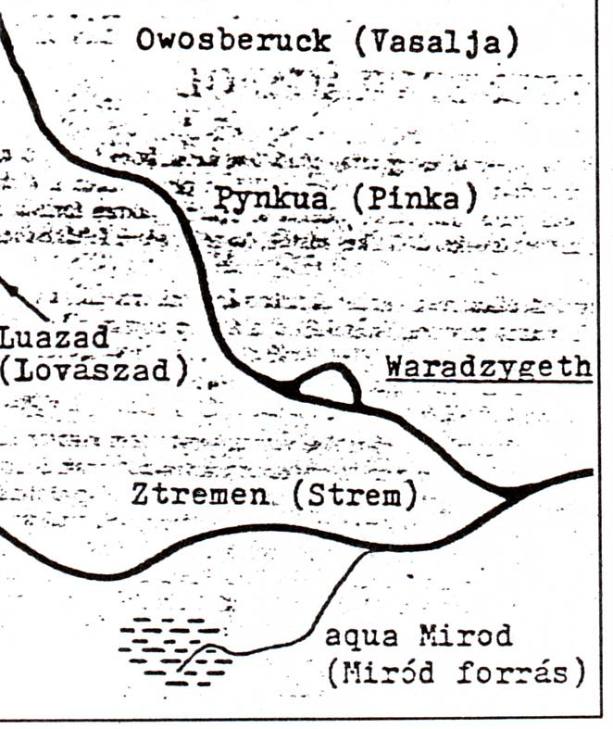
A következő adat arra, hogy a Miród-forrás létezett a középkorban egy 1265-ös határjárás, melyben leírják: „A Mirod fluvium a Strémtől délre van.”
Ezek az adatok ékes bizonyítékai a forrás minimum 750 éves létezésének, ugyanakkor tény, hogy a legjobb írás, ami valóban elmondja, hogy milyen is volt régen a forrás, az Pesty Frigyes helynévgyűjteményéből való, 1864-ből. Ezekben az években Pesty Frigyes történész megpróbált a falvakból minden nevezetességet összeszedni, és Taródfán ezt találta, illetve a feltett kérdésére Márton Ferenc községbíró ezt a választ adta: „Rákos-kút, az Ó-hegy tövében egy forrás, s nevezetét Rákos családtól nyerte. Ehhez a forráshoz szoknak a hideglázban szenvedők járni, vízéből inni, és a mellette lévő bokrokra, hajakból vagy más rútságokból egy darabocskát kötni. A szomszéd községek előtt is ismeretes forrás vize hideg, és kemény, talán némi gyógyerővel is bír, minthogy több hideglázban szenvedők vízétől meggyógyultak.”

Hogy a középkorban már létezett a forrás azt most már tudjuk, azt azonban, hogy pontosan mikor keletkezett, arról nem tudunk adatot. A Pesty Frigyes által írt írás keletkezésének idejében, a faluban lakó Erdődy család egyik leszármazottja (neve sajnos a feledés homályába veszett) foglalkozott a forrás történetével. A következő, immár hiteles leírás a XIX. század végére tehető. Ekkor, a Gasztonyban élő József főhercegnek a vadásza (a név itt sem ismeretes) foglalkozott a kút történetével. Tisztogatta a forrást, széppé varázsolta a környéket. Ez az ember feleségül vett egy Láng Teréz nevű taródfai lányt, aki férje halála után minden írásos adatot megőrzött. Az Ő elbeszéléséből tudjuk, hogy régebben a falusiak, és a környékbeliek korsókkal, és kancsókkal felszerelkezve jöttek a forráshoz, és vittek haza a vízből, mivel az a hír járta, hogy a forrás vízének gyógyító hatása van, és a női bajok, elsősorban anyaméhrák gyógyítására szolgál. Sőt a forráshoz közellévő Strem nevű patakon (ebbe csordogál bele a forrás vize) még egy híd is átívelt, amin még a Monarchia idején az osztrákok is átjártak a forráshoz. A kút közelében padok voltak találhatók, hogy a messziről jött emberek kipihenjék fáradalmaikat. A kút mellett néha tábortüzet gyújtottak, szalonnát sütöttek a látogatók. A forrás mögött, a partoldalba pedig egy oltárkápolna volt, benne pedig egy Szűz Mária szobor, mivel a faluban élő emberek Szűz Máriát választották a forrás védőszentjéül. Minden év szeptemberében a falusiak Mária búcsút tartottak, és kizarándokoltak a forráshoz.
A forrásnak megfelelő lehet az utánpótlása, hiszen a 2000-es, és a tavalyi szárazság során sem száradt ki, másrészt viszont további érdekessége, hogy télen sem fagy be, és nem csak közvetlenül a forrás, hanem az elfolyó víz sem.
Az 1940-es évek végén a cserkészek jártak a faluban, és amikor megtudták, hogy van a községben egy ilyen nevezetesség, felkeresték, és rendbe szedték. Ekkor a cserkészek vezetője Sinkovits Imre volt, a későbbi kiváló színművész, aki 2001-ben távozott az élők sorából. Halála után dr. Gyürki László prelátus írt levelet az özvegyének, hogy ha a régi cserkészi múltból esetleg fennmaradt a kútról bármiféle adat, azt szíveskedjék eljuttatni nekünk. Pár hónap múltán meg is érkezett a válasz, amelyben az állt, hogy valóban igaz volt, hogy a kiváló színművész járt a forrásnál a negyvenes évek végén, de az erről készített dokumentumok mind az enyészet martalékává lettek. Személyes élményeket sem tudott feleleveníteni az özvegy, hisz ebben az időben még nem volt a színművész felesége.
A régi rendszer, és annak ideológiája, hogy mindenáron a határt meg kell védeni az „idegen betolakodók” ellen teljesen elsorvasztotta a kút legendáját.
Mivel a forrás nagyon közel van a határhoz (20 méter) a kutat betemették, a kút feletti oltárkápolnát lerombolták. A határ összesen egyszer nyílt meg a kommunista rezsim ideje alatt, mégpedig az 56-os forradalom és szabadságharc idején. A szabadságharc november 4-i leverése után a Miród-forrás kegyhelynél mintegy 3000 ember lépte át a határt az ország minden részéről.
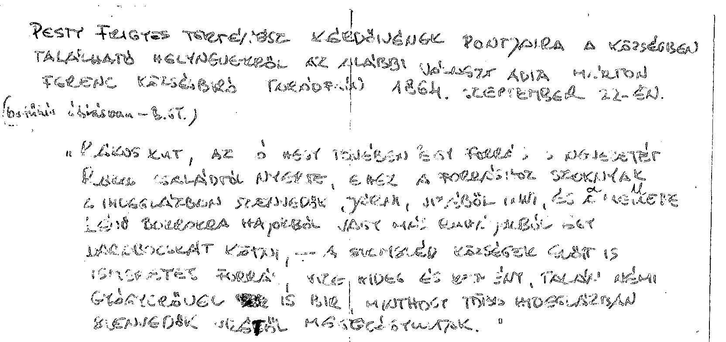
Így vegetált a kút 1990-ig, amikor a faluban élő három ember gondolták úgy, hogy mégiscsak meg kellene menteni a kutat az enyészettől. A forrást kiásták, vízelvezetés miatt vízelvezető gyűrűket raktak le, és megtisztították a környéket a gaztól. Így vegetált a forrás napjainkig. Talán a feledés homályába is veszett volna az egész legenda, ha nem lett volna egy ember a faluban, akit úgy hívnak, hogy Márfi József, aki, próbálta tisztogatni, szépítgetni a forrást, és környékét, hogy az utókor számára is fennmaradjon a legenda.
Végül sok szervezés meghozta a gyümölcsét, sok támogató anyagi támogatásával és hihetetlen sok társadalmi munkával felépítettük a kegyhelyet. Egyszer elkészült maga a forrás, ami egy kápolna, melynek aljából csobog a forrásvíz. Felállításra került egy hatalmas fakereszt, ami a forrás mellé került, szembe a bejárattal, hogy messziről kitűnve fogadja a zarándokokat. A kereszt elé, a forrás mellé helyeztük a miséző oltárt, a kegyhely elé pedig a Sinkovits emléktábla került. A kegyhelyet körbekerítettük kerítéssel a vadak elleni védekezés miatt. Mára a Miród-forrás kegyhely Vas megye egyik legnagyobb turisztikai látványossága lett.
A munkálatok 2003-2004-ben is folytatódtak. Egy Lourdes-i barlang került felállításra, Boldog Batthyány László boldoggá avatásának emlékére. Továbbá a forráshoz vezető mintegy 700 méteres út mellett 2004-ben a 14 úti stáció keresztjei lettek elhelyezve. 2005-ben egy harangot szenteltek a kegyhelyen, valamint a Miród-forrás versét márványtáblába vésették, és azt helyezték el a forrásnál. 2005 év szeptemberében Mindszenty-emlékművet szenteltek a hármas Mindszenty évforduló alkalmából. 2006-ban az I. és a II. világháborúban elesetteknek, és az 1956-os forradalom üldözötteinek állítottak emléket. 2007-ben Brenner emlékművet szenteltek Brenner János plébános meggyilkolásának 50 éves évfordulója alkalmából. Továbbá a régi, elsősorban a vadak ellen készült kapu helyett egy csodaszép székely kaput készítettek.

Miród-forrás fényképei

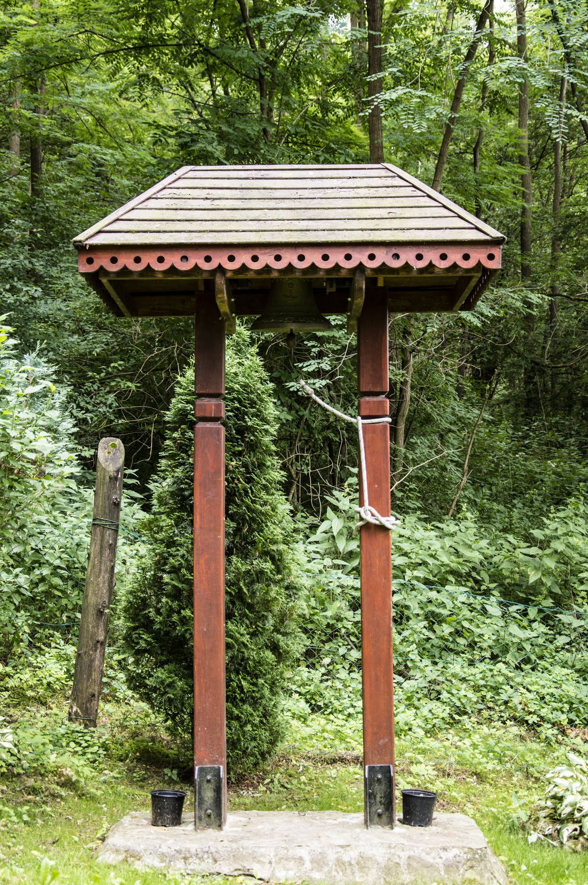

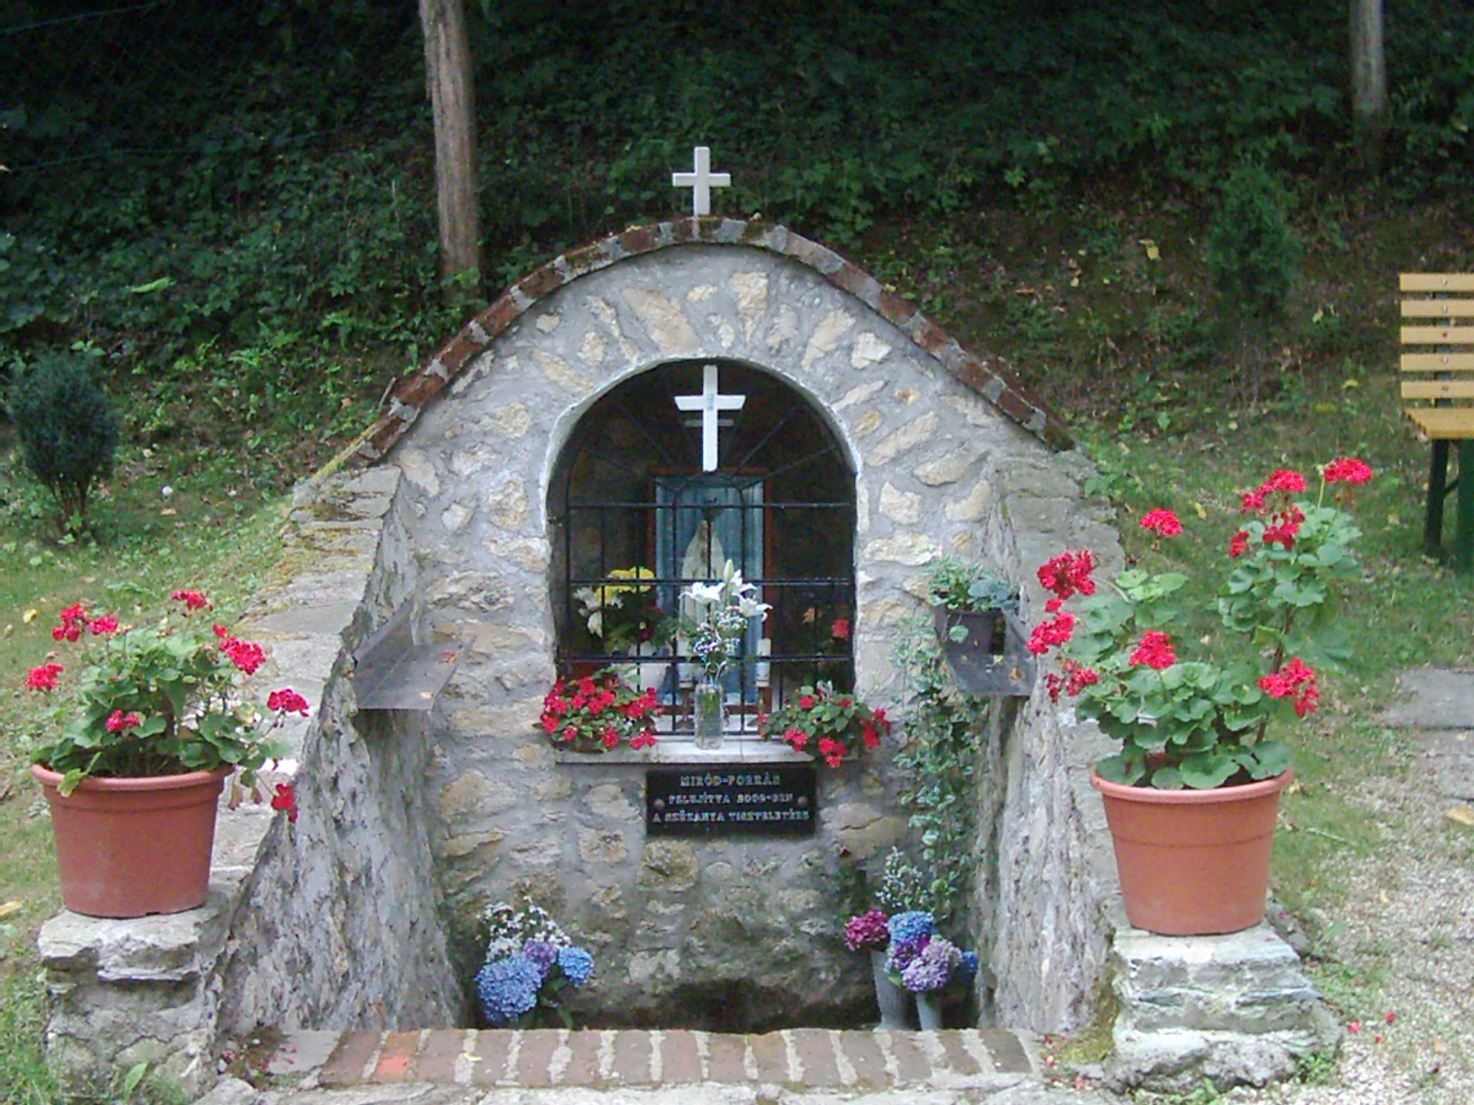

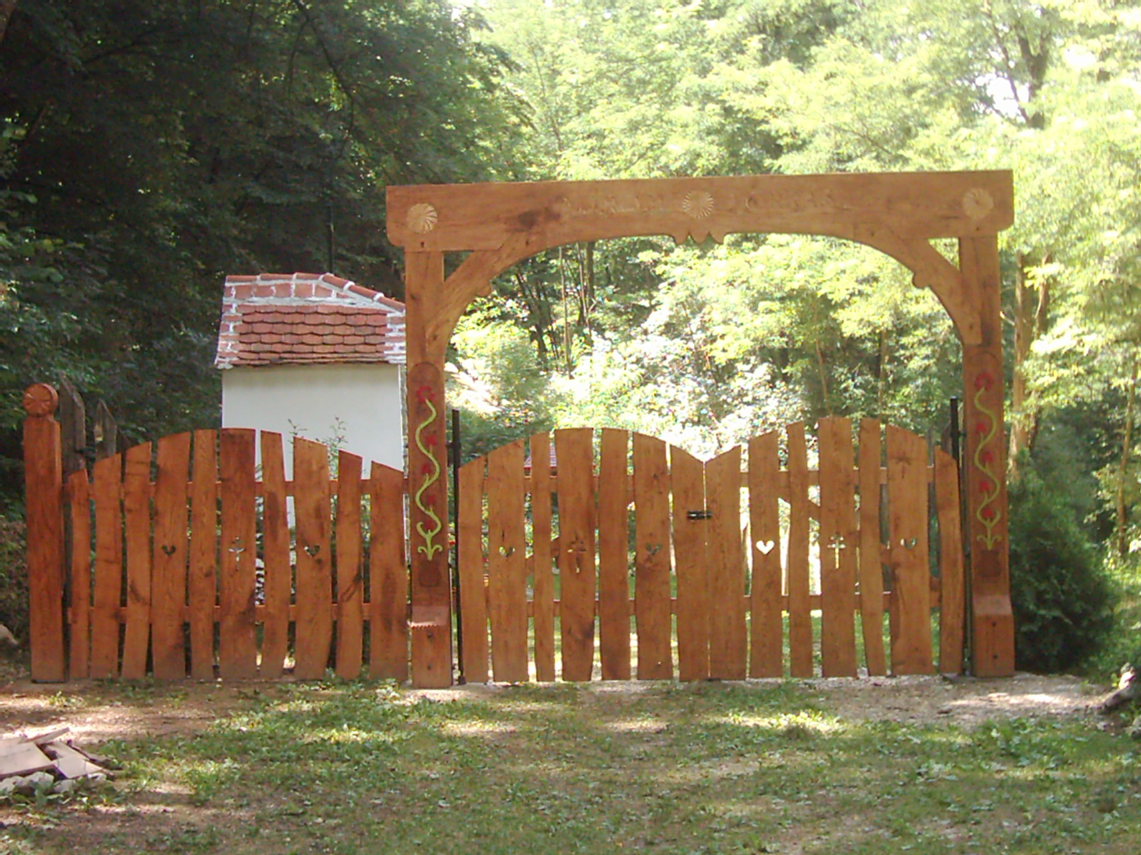

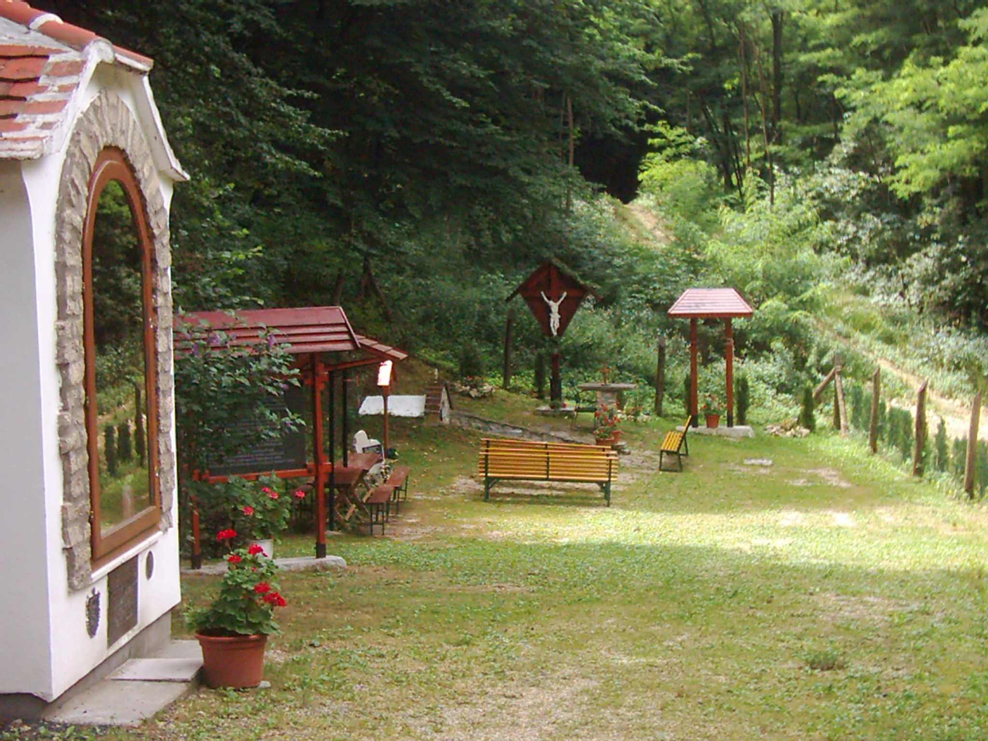

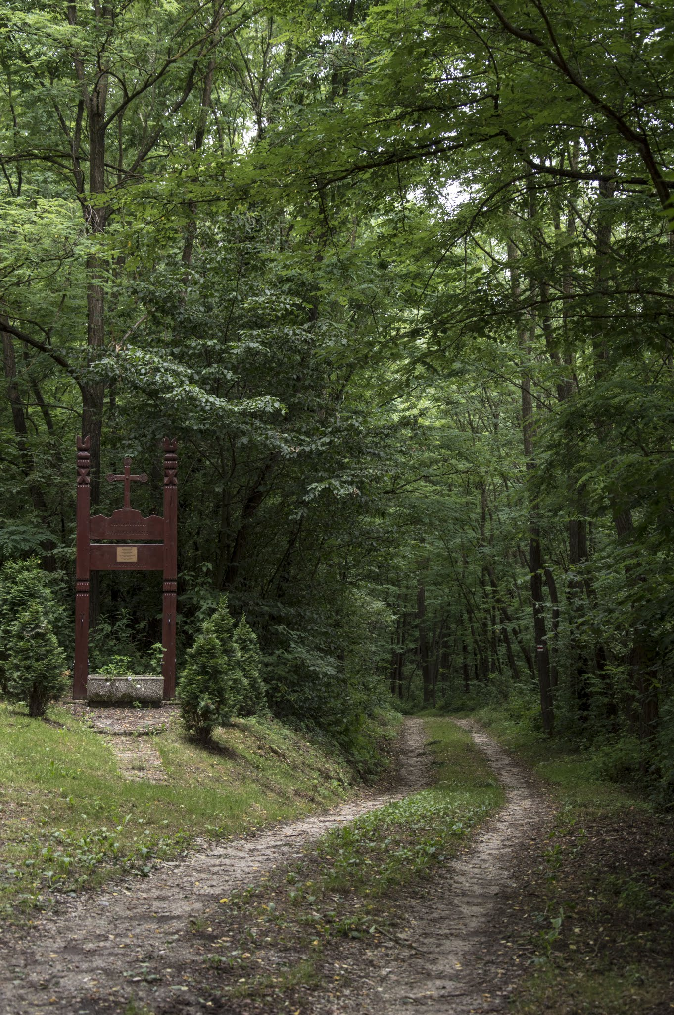
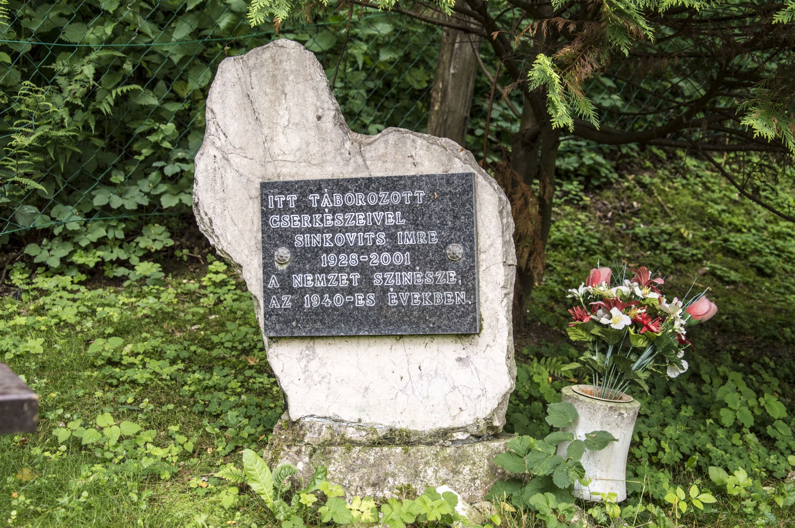

Templom

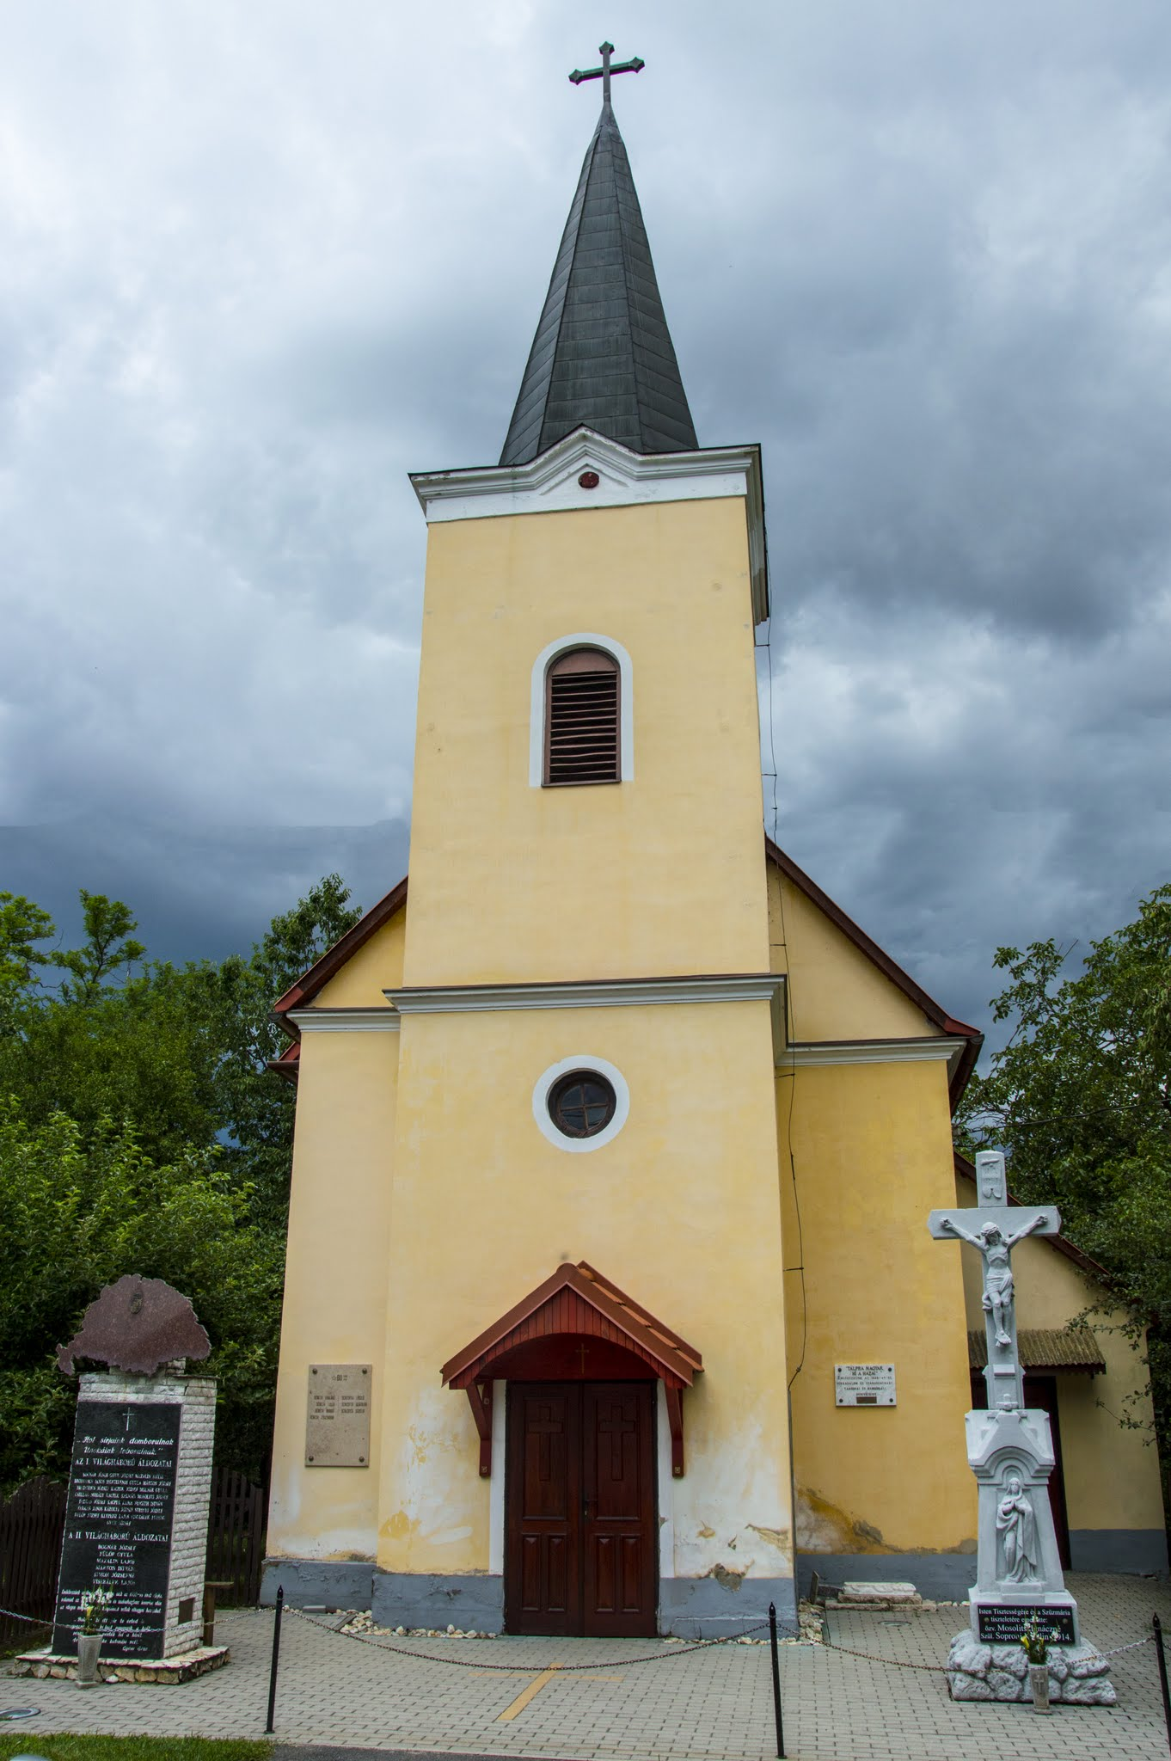
Taródfát, Besfát és Kemesmált a különböző vizitációk a következőképpen említik:
A Kazó-féle vizitáció (1698-99) annyit említ, hogy a 3 falu Szentkirály filiája. Besfán 34, Taródfán 104, Kemesmálon 26 lélek van.
A Batthyány-féle vizitáció (1758) megemlíti, hogy Taródfa, Besfa és Kemesmál a Mindszenti plébánia filiái. Besfán a földesúr és egyben a patrónus Nádasdy Leó gróf. Taródfán libertínusok (szabadosok, uruk által valamiért felszabadított és birtokot kapó katonák, szolgák) a földesurak. Kemesmálon Batthyány Lajos gróf a földesúr. Besfán 31 áldozó és 14 nem áldozó katolikus van, Taródfán 16 áldozó és 43 nem áldozó katolikus van, Kemesmálon 25 áldozó és 13 nem áldozó katolikus van.
A jelenleg is meglévő kis templom 1914-ben épült. Védőszentje Sarlós Boldogasszony. Az 1914-ben épült templom helyén egy kis fa kápolna állt, de az 1900-as évek legelején egy tűzvészben leégett. Arról a fa kápolnáról más adat nem maradt fenn. A leégett kápolna helyére építették a mai templomot. Az építési munkálatokat az Erdődy család kezdeményezte, végezte a helyi plébánossal Czedera Mátyással közösen. A munkálatokból a falusi földművesek, cselédek is kivették a részüket. A munkálatokat azonban a püspök atya nem nézte jó szemmel, ezért a templom felszentelésére nem is jött el, azt Czedera atya szentelte fel. A templom egyedüliségét az adja, hogy önkormányzati tulajdonban van.

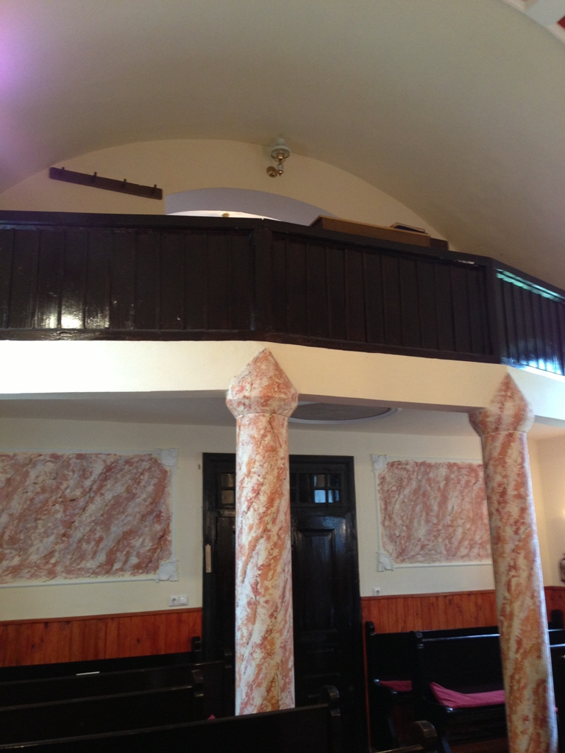

Események a templom életéből

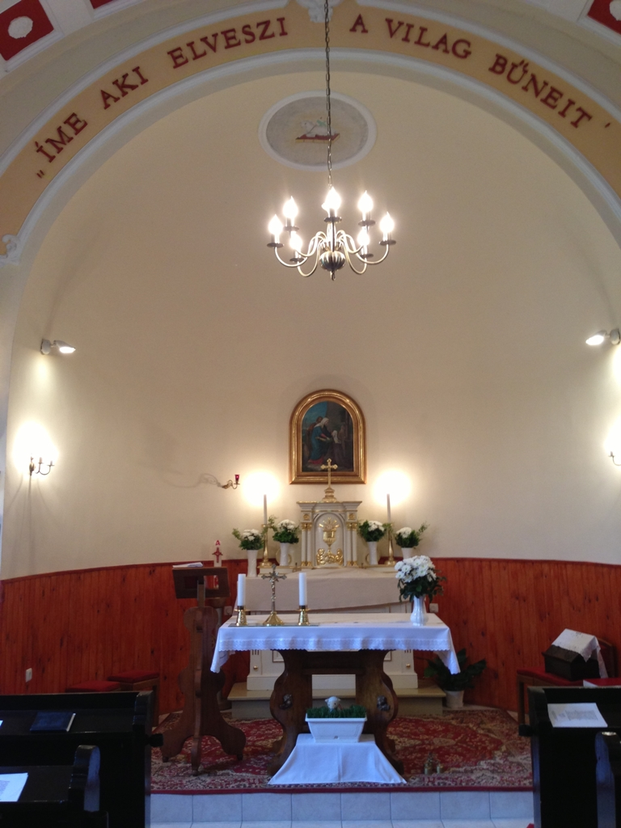
A templom több viszontagságot, 2 világháborút és az 56-os eseményeket is túlélte. 1944-ben például a szentmisét, ami addig délután 14 órakor volt, délelőtt 11 órára hozták előre, mert később már nem volt biztonságos a légiveszély miatt. 1945 áprilisában a II. Ukrán Front katonái szabadították fel a falut a német csapatok megszállása alól. Március 30-án 15 óra előtt pár perccel a szovjet csapatok átkeltek a Rábán, felszabadították Csákánydoroszlót, majd ezután szinte puskalövés nélkül felszabadították Kemestaródfát. Kisebb harc csak az úgynevezett külső erdő környékén alakult ki, ahol életét vesztette a II. Ukrán Front parancsnoka Potyemkin ezredes is. Majd a II. Ukrán Front egyesülve a Körmendet felszabadító 93. Páncélos hadtesttel Pinkamindszentnél erős német ellenállásba ütközött. Végül Pinkamindszent csak április 12-én szabadult fel (ellentétben a sokáig hivatalos április 4-i dátummal). A felszabadítás után a taródfai plébániaépület egyik szobáját lefoglalta a szovjet hadsereg, ezért a hittant egy lakóházban kellett megtartani a gyerekeknek.
A következő évek nagy katasztrófái negatívan befolyásolták a kemestaródfai egyházközség életét. 1946-ban hatalmas jégverés pusztított a faluban, ami megrongálta a templom tetőszerkezetét és a plébánia épületét is. 1947 márciusában a nagy hóolvadás után a Pinka folyó kilépett a medréből, de olyan nagyon, hogy a Kemestaródfát Vasaljával összekötő
útszakaszt teljesen elzárta. Ezért a plébános heteken keresztül csak nagy kerülővel Horvátnádalja felől érkezve tudta a feladatát ellátni. Sőt 1950-ben még nagyobb árvíz sújtotta a falut, mely még a Pinka hidat is elvitte. Ismét kerülővel kellet a falut megközelíteni. A helyzet olyan súlyos volt, hogy a gyerekek hittan oktatása heteken keresztül szünetelt.
1955 februárjában bekötötték a villanyt a kemestaródfai templomba. 1965-ben Petres József megbetegedett, nem tudta a plébánosi teendőket ellátni, ezért helyére Póka Jenőt nevezték ki. 1967-ben kívül-belül teljes tatarozást végeztek a kemestaródfai templomon. A toronysisakot felújították és csatornát szereltek fel. 1974 tavaszán lebontották a taródfai templom sekrestyéjét és egy újat, nagyobbat építettek helyette. Továbbá ezen év őszén gyűjtés volt a faluban. Szőnyegekre gyűjtöttek, melyeket az ősz folyamán raktak le a templomba és a sekrestyébe. 1977-től a plébánosi teendőket Vasalján és ezzel Kemestaródfán is Pálmai Kálmán látta el. 1981-ben újabb fejlesztések történtek. Lefestették a templomtornyot, 4 új vaskeretes külső ablakot raktak be, egy szembemiséző oltárt kapott a templom és két olvasóállványt is elhelyeztek. 1983-ban a templom harangjának a villamosítása és a Tabernákulum aranyozására került sor. 1987-ben lecserepezték a templomnak a tetejét, valamint a fűtést is korszerűsítették. Villamos padfűtés készült. 1991-ben kívülről bevakolták, valamint belülről kifestették az épületet. 1992-ben a harmóniumot újították fel, mely mind a mai napig jól működik. 2001-ben Kemestaródfa Önkormányzata 1,5 millió forint pályázati pénzt nyert, melyből a templom külsejének a tatarozását végezték el. Az utolsó felújítására 2008-ban került sor. Ekkor a vizesedés ellen az egész templom alját az első téglasor felett elvágták és egy lemezt helyeztek be, hogy a víz ne tudjon a falakban továbbmenni. Az összes cserép kicserélésre került a tetőn, új csatornát kapott az épület. Az egészet belülről kifestették, valamint 1 méter magasan falburkolót helyeztek el. A padok alját leszigetelték, továbbá az egész templomot lelapozták. Az összes villamossági és fűtési rendszer ki lett cserélve. A költségek elérték a 6 millió Forintot. Ebből 2 milliót a Szombathelyi Egyházmegye fizetett, 600.000 Ft-ot a kemestaródfai önkormányzat, 1 milliót a Miród-forrásért Egyesület, a többi összeg pedig lakossági gyűjtésből adódott össze. Rá egy évre a templom előtti tér térkövezése, valamint az emlékművek díszkivilágításának a beüzemelése valósult meg. A templom előtt található a község I. II. világháborús és 1956-os emlékműve, valamint az 1848-as emlékmű is.

Temetők, ravatalozók

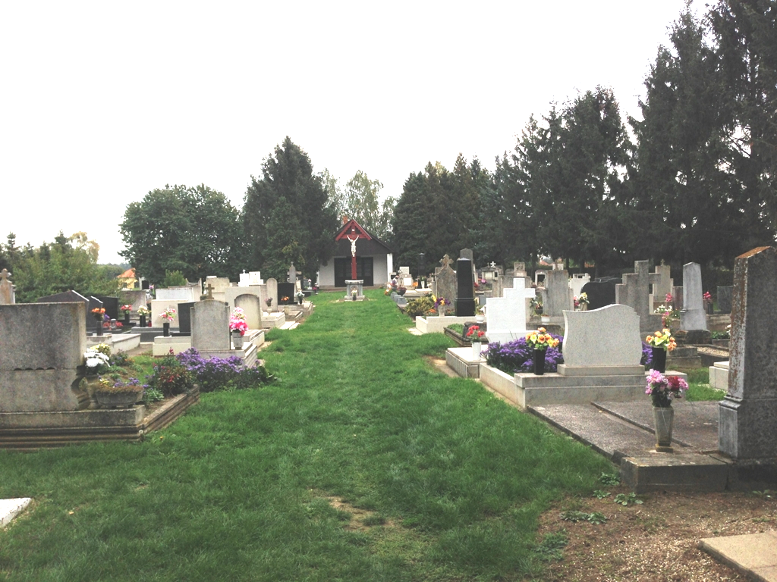
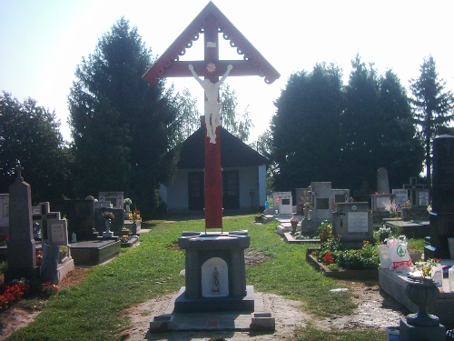 Kemestaródfán két mai napig is használatban lévő temető található. Az egyik a taródfai a másik pedig a kemesmáli falurészben. A taródfai temető nem a templom környékén, hanem a falu közepén helyezkedik el, távol a templomtól. Kelet-nyugati tájolású. A temetői keresztet 2008-ban újították fel, fából készült, faragott kereszt, mely a régi kőből készült kereszt helyét vette át. A ravatalozó a kornak megfelelő állapotban van. A sírok rendezettek. A temetőt kerítés, sövény és fenyőfák veszik körbe. A temetőben neves-híres ember nem nyugszik. A temető szélén megtalálható egy szovjet hősi katona sírja, aki az 1945. április eleji felszabadító harc során vesztette az életét. A régi szokásoknak megfelelően a gyereksírok a temető szélén (ha szembe állunk a ravatalozóval, akkor a bal szélén) helyezkednek el.

Megemlítendő, hogy a taródfai temetőben feltűnően sok a gyereksír.

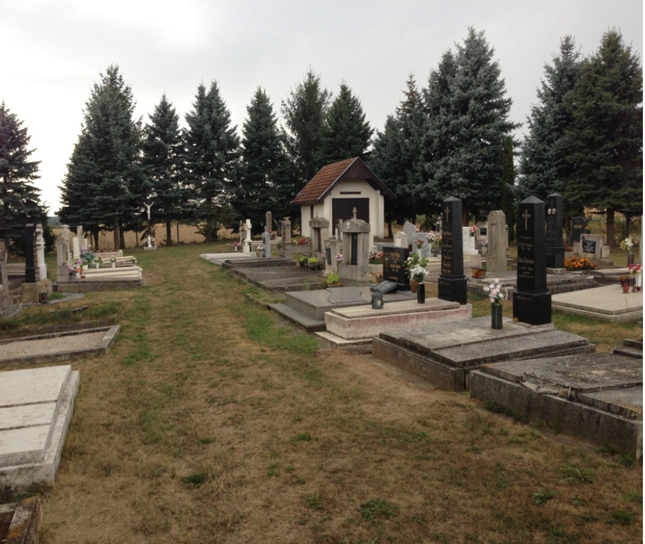
A kemesmáli temető egy kicsi, de használatban lévő temető, megfelelő infrastruktúra nélkül. A sírok kelet-nyugati tájolásúak, a ravatalozó viszont észak-déli tájolású. A temető és a sírok gondozottak, rendben vannak. A temetői kereszt megfelel a kor követelményeinek 2010-ben a Kovács család és a Miród- forrásért Egyesület jóvoltából került felújításra. A temető kapu új, faragott, fából készült 2010-ben.

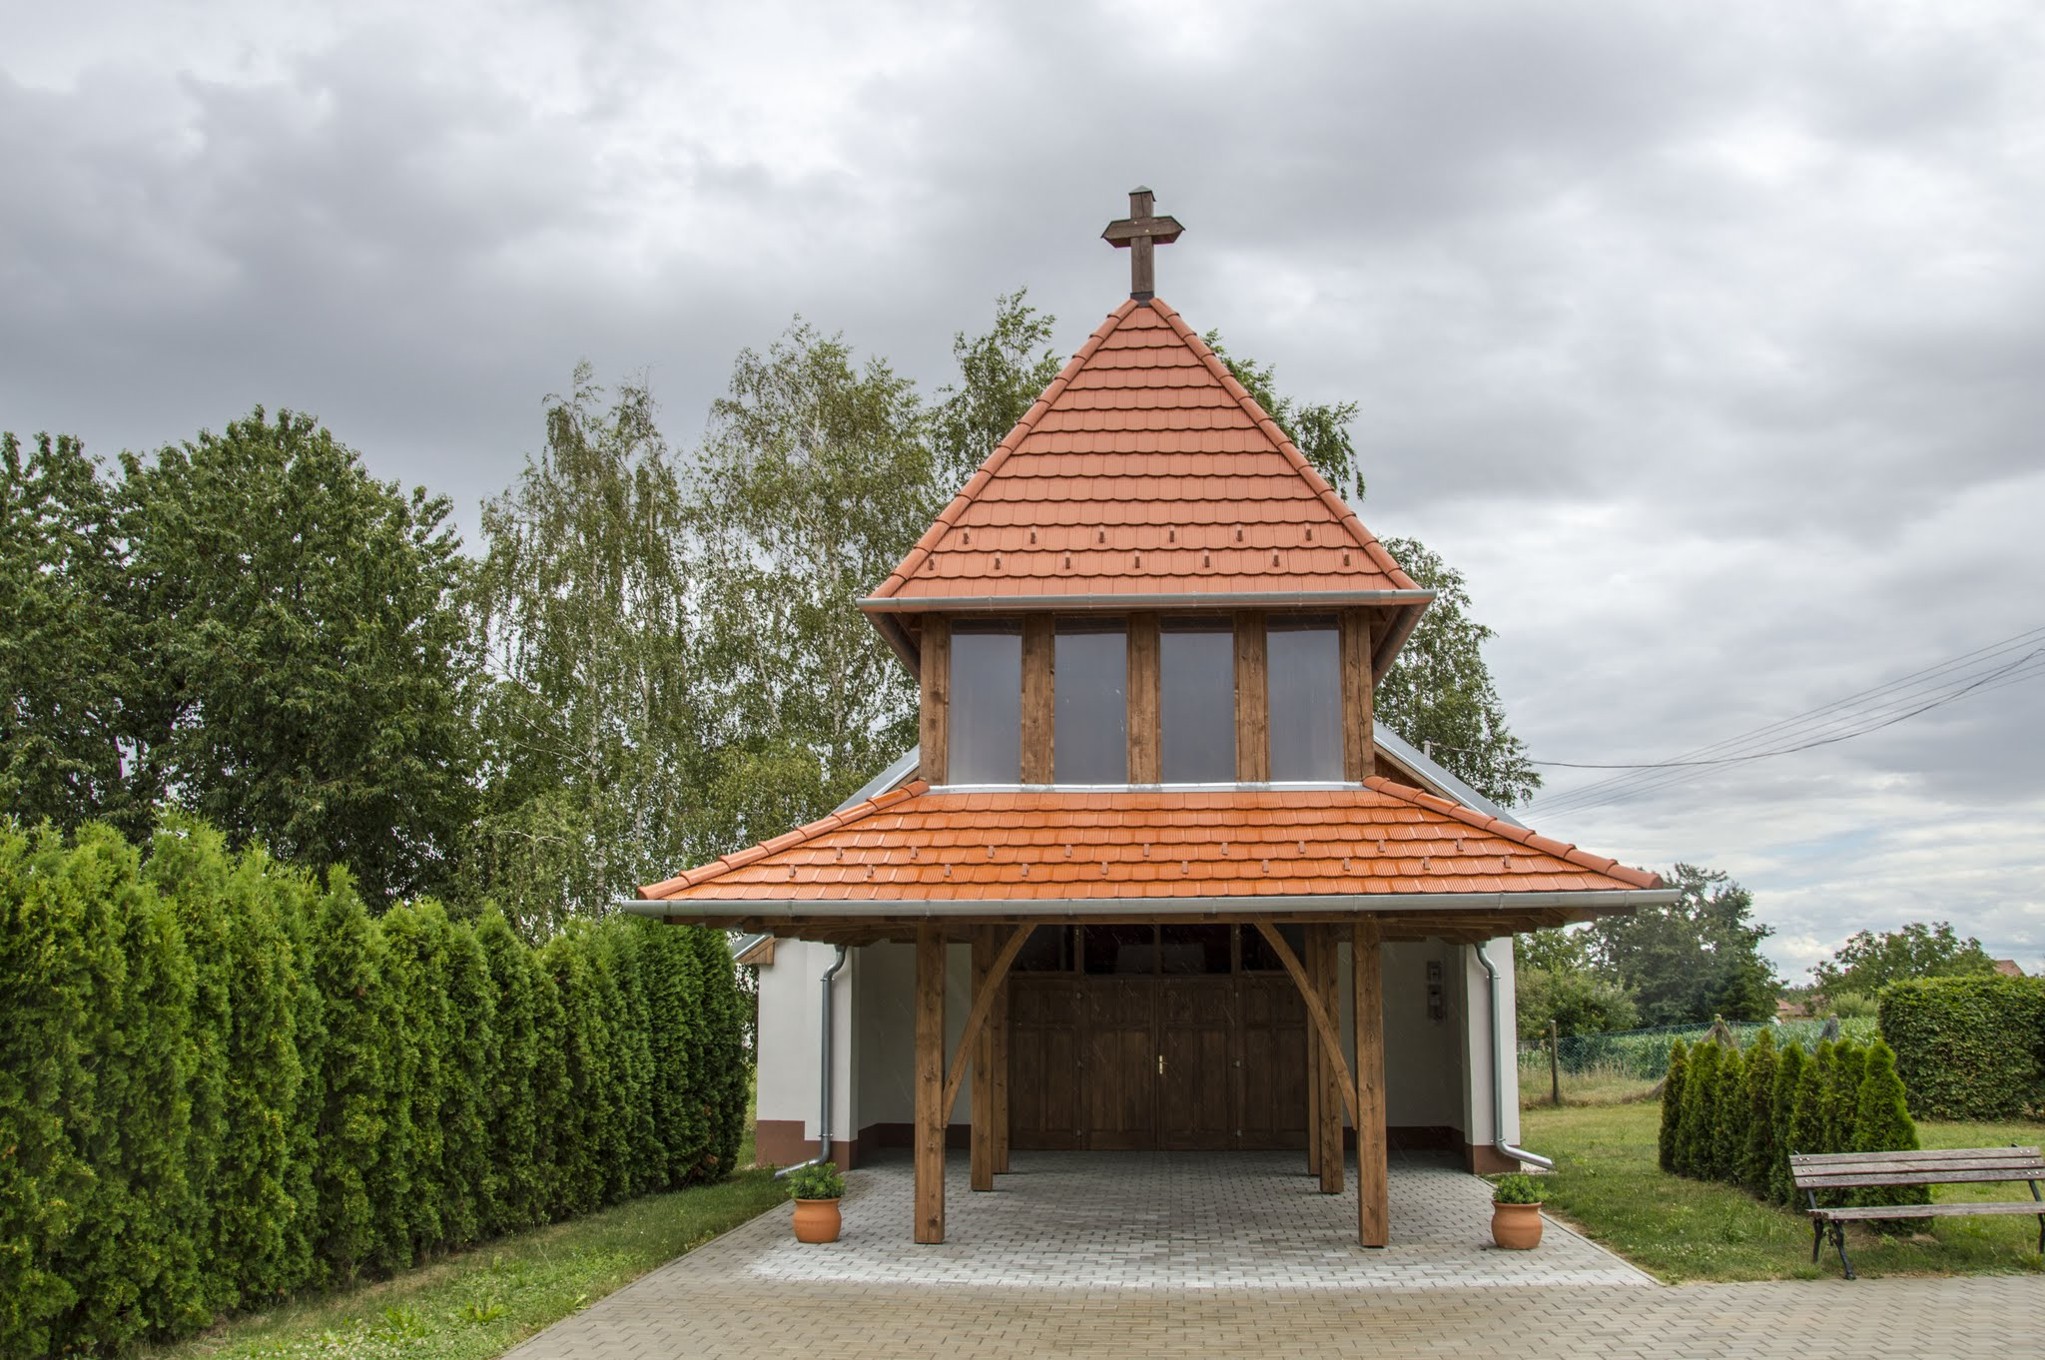

Harangláb (helyi védett)

A harangláb Kemestaródfa kemesmáli falurészében a műút mellett található. A harangláb több, mint 100 éves, de a mai napig működik. Amikor kemesmáli halott van, akkor ez a harang kíséri utolsó útjára az elhunytat. A haranglábat az arculati kézikönyv évében 2017-ben újította fel az önkormányzat.

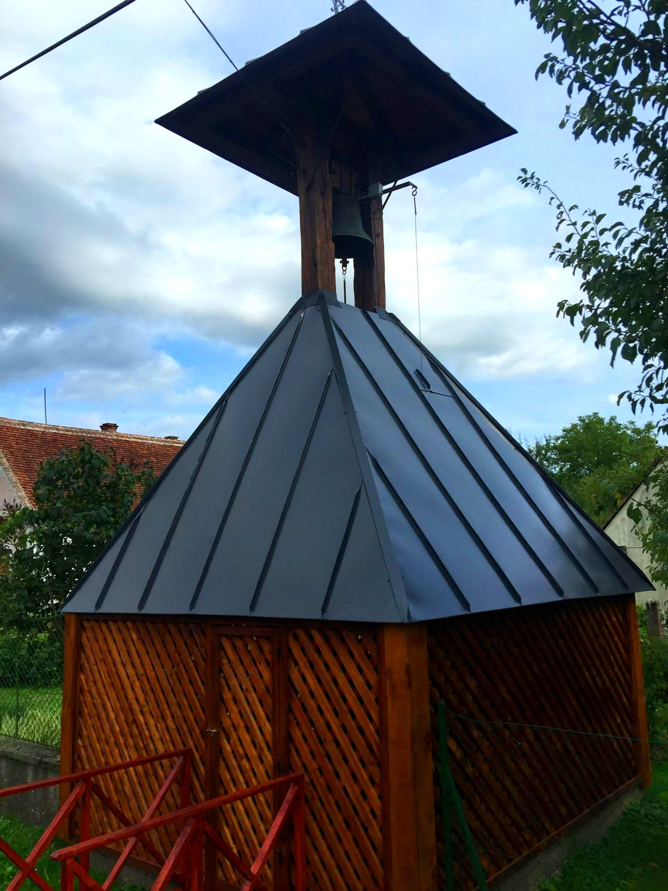

Keresztek a faluban

Kereszt Kemestaródfán a kemesmáli faluvégen. Felirata: Isten dicsősségére emeltette Fülöp Sándor és neje szül. Zimits Fanni 1907.
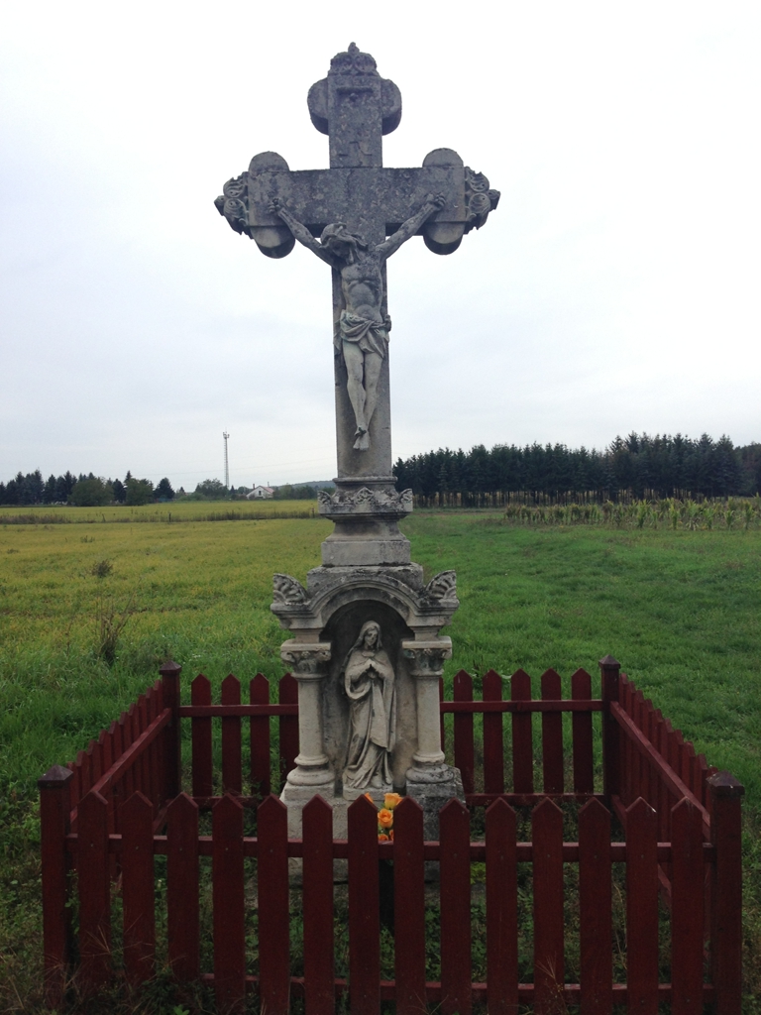

Kereszt a kemestaródfai temetőben. Felirata: Állítatta Isten dicsőségére Taródfa-Besfa község 1904-ben. Felújította a Miród-forrásért Egyesület 2008-ban. R.I.P

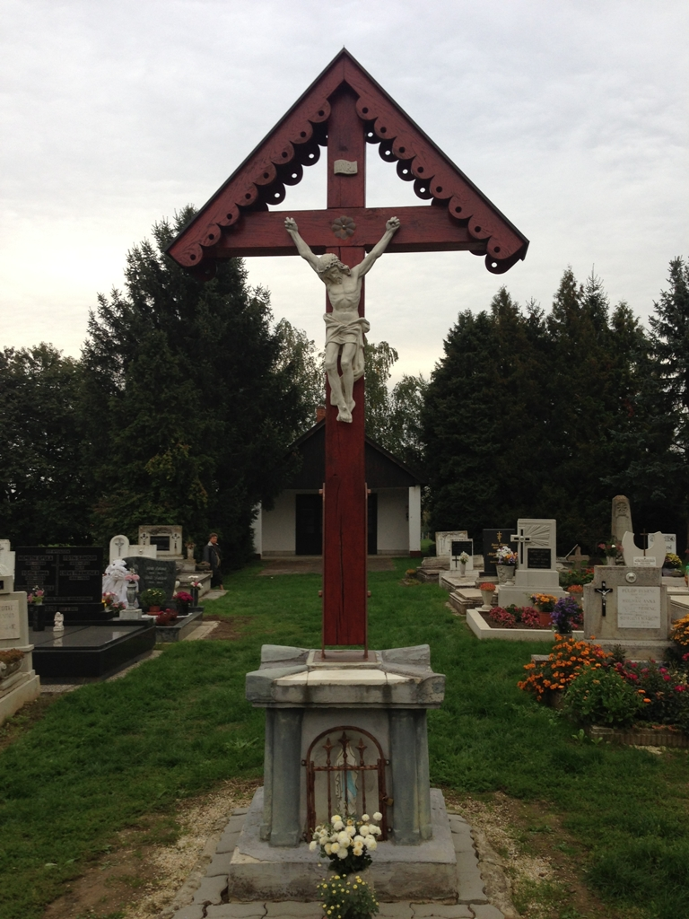

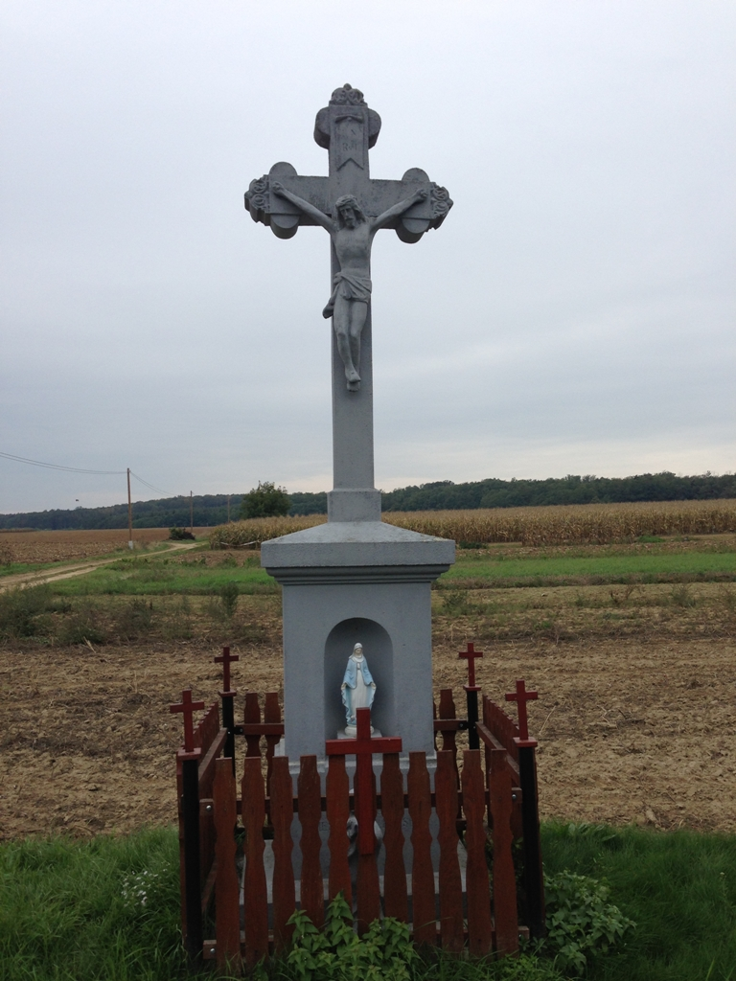
Kereszt Kemestaródfán a külső erdő felé vezető út mellett. Felirata: Isten dicsősségére emeltette Kemestaródfa község 1943.

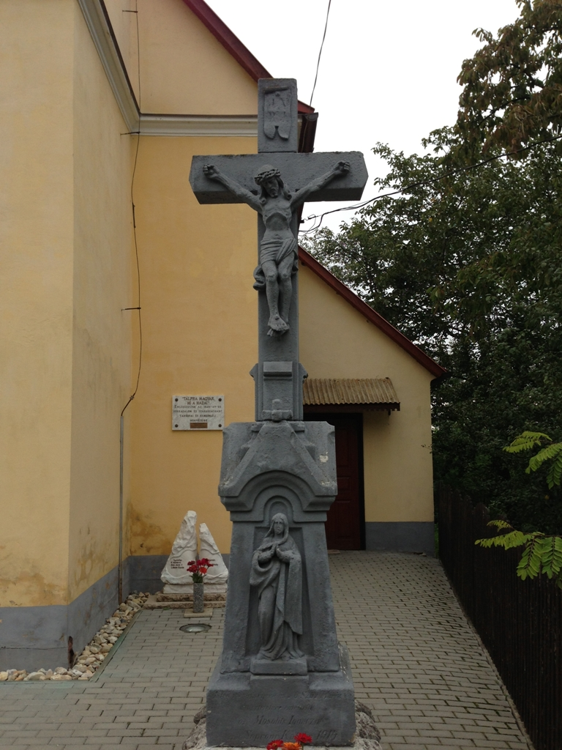
Kereszt Kemestaródfán a templom előtt. Felirata: Isten dicsősségére és Szűz Mária tiszteletére emeltette özv. Mosolits Ignáczné szül. Soproni Katalin 1914.

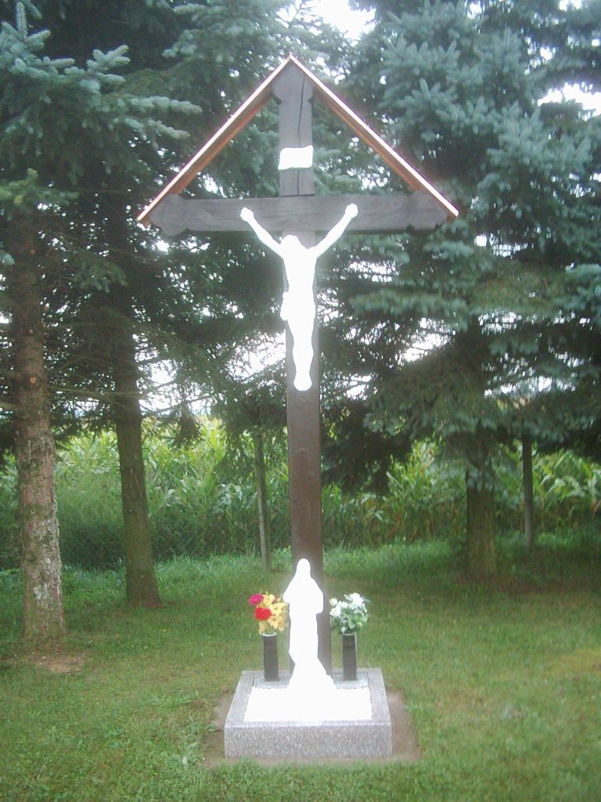
Kereszt a kemesmáli temetőben. 2010-ben lett felújítva a Kovács család és a Miród-forrásért Egyesület jóvoltából. Felirata nincs.

Kiemelkedő épületek

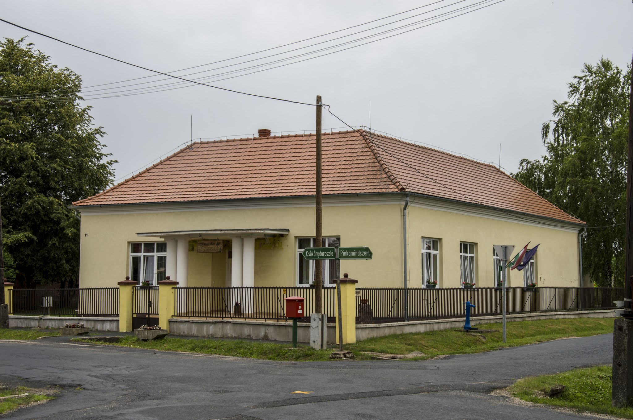

Művelődési Ház (helyi védett)
A Művelődési Házat 1955. május 1-én adták át, melyben minden falusi megtalálta a szórakozási lehetőségét. A kultúrházat azóta többször renoválták, a vizesedés ellen szigetelték, ennek ellenére 2006-ra eléggé rossz állapotba került. Végül 2006-ban Közkincs pályázati összegből és kölcsön felvételével sikerült a művelődési házat teljesen felújítani. Az eddigi funkciókon túl belekerült az orvosi rendelő. Újraparkettázták, újraszigetelték az épületet, és a külsejét újravakolták. A művelődési ház azóta is a funkciójának megfelelően üzemel.

Közösségi ház (a volt iskola épülete, helyi védett)

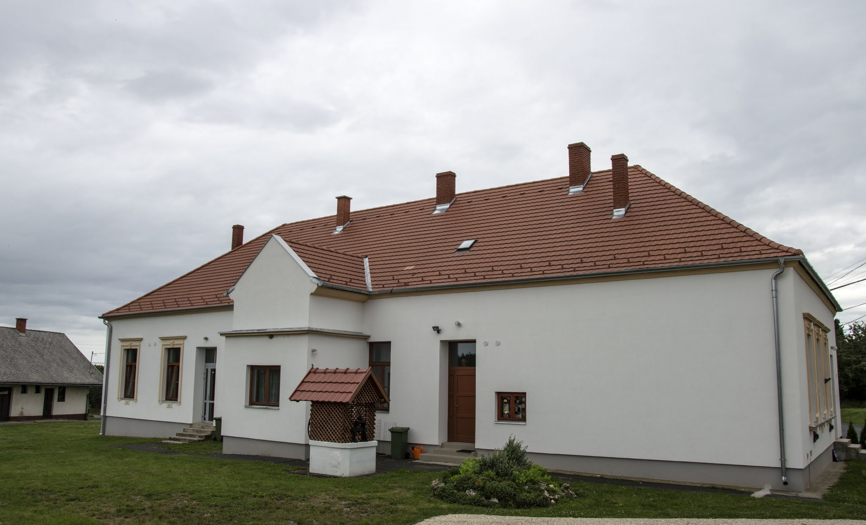

A volt iskolaépület jelenleg Közösségi Házként funkcionál. Benne található a könyvtár, egy állandó kiállítás a helyi értékekről, egy ülésterem, ahol a képviselő testület az üléseit tartja, és egy közösségi helyiség, ahol különböző rendezvényeket, előadásokat tartanak a helyiek. 2007-ig ebben az épületben volt az orvosi rendelő, majd átkerült a művelődési házba. A posta is itt volt megtalálható, egészen a 2000-es évek közepéig, amikor bezárás miatt a postahivatal funkciója megszűnt, azóta a könyvtár megnagyobbítása során könyvtári funkciókat lát el az a helyiség is.

A volt laktanya épülete
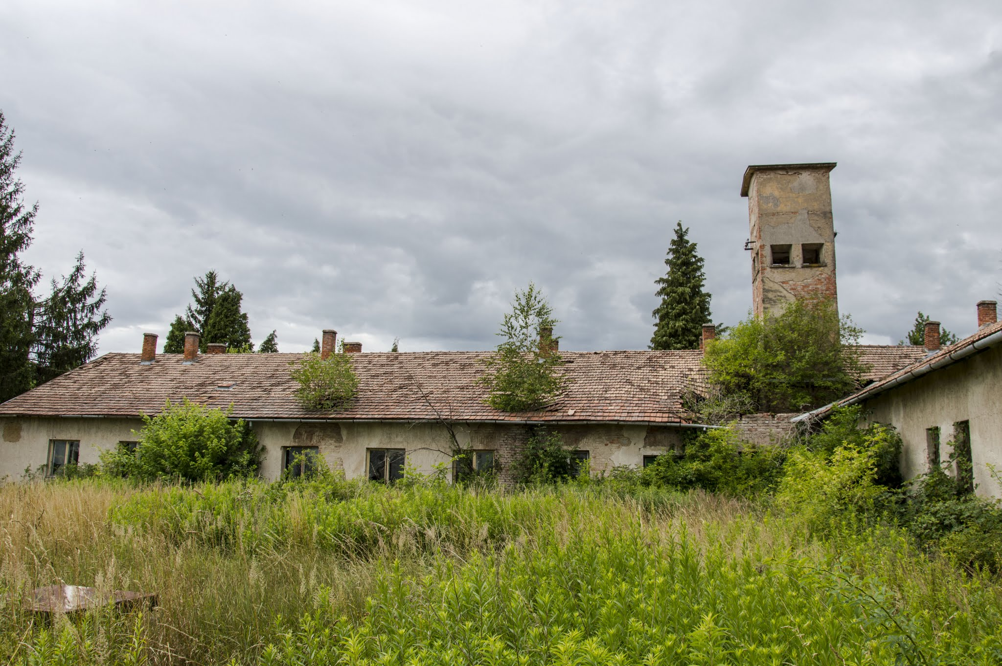

A volt határőr laktanya az 1950-es évek elején épült és 1990-ig a funkciójának megfelelően határőr laktanyaként szolgált. A kor egyik legszebb épülete volt. A 9000 m2-es területen elhelyezkedő épületkomplexumban helyet kapott egy fő épület, ahol a katonák szobái és a kiszolgáló helyiségek voltak. Ezen kívül 3 melléképület található a telken, melyek raktárként, tárolóként szolgáltak.
A rendszerváltás után az épület funkcióját veszítette. 1991-től 1995-ig egy szikvízgyár működött benne, de egy baleset után bezárásra került. Az épület azóta pusztul. Az elmúlt 22 év vasfoga otthagyta a nyomát az épületeken. Valamint a rongálók, kábellopók is pusztították az épületet. Jelen pillanatban az épület balesetveszélyes, külterülete meg gazos. A tetőszerkezet szinte mindenhol beszakadt. A falak beáznak. Az üvegek kitörtek, a kábelek lógnak a falból. Körülbelül 10 évvel ezelőtt egy körmendi vállalkozó szerette volna megvásárolni a területet, ahol csirkefeldolgozót szeretett volna kialakítani. Azonban a terület tulajdonosa nem adta el neki az épületet. Az épület jelenleg a falu közepén csúfoskodik, sőt már balesetveszélyes.
A rövidtávú terv, hogy az épületet mindenképpen el kell adni lehetőleg egy gazdasági társaságnak, akik valamilyen üzemet, kisebb gyárat tudnának kialakítani a laktanya helyén. Ez gazdaságilag is jó lenne a falunak, hisz helyi munkavállalókat alkalmazna, és fizetné az iparűzési adót. Nem utolsósorban pedig a falukép is csinosodna, mert a jelenlegi leromlott épület helyett egy felújított épület a falu dísze lehetne a központban.

Erdődy kastély (a volt bolt épülete)

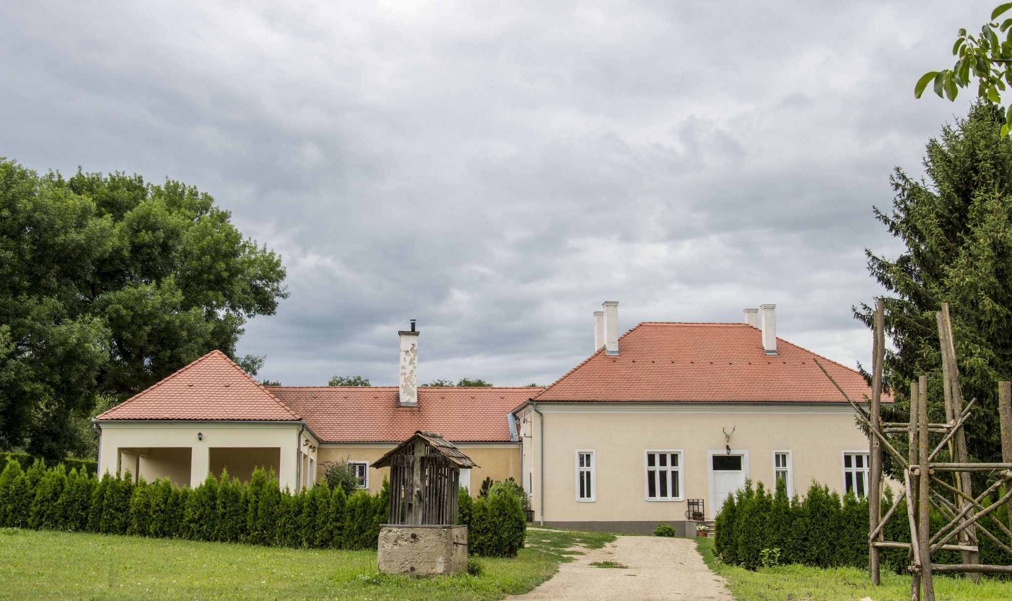
Kemestaródfa 3 részből állt 1939 előtt. Taródfa, Kemesmál és Besfa major. A taródfai rész tulajdonosa az Erdődy család volt. A nemesi család birtokolta a Besfa majort is, ahol a család állatai, gépei is voltak. A család mintegy 150 hektár föld tulajdonosa volt. Sok ember dolgozott a nemesi birtokon. Az egész Erdődy birtok központja Trianon előtt Lovászad, a mai Luising volt. Kemestaródfát és Luisingot a vasfüggöny elválasztotta egymástól a birtok kettészakadt. A kemestaródfai kis kúria az 1800-as évek végén épült és a taródfai birtokrész központjaként szolgált. A kúriában több szoba, konyha, előtér, terasz és egy nagy étkező található. A háború utánig a béke szigete volt a kúria és a major.

A falu felszabadulása után (1945. március 30) viszonylagos nyugalom költözött a községbe. A trianoni határokat még 3 évig 1948-ig nem vették szigorúan. A határ mentén élők naponta jártak át az osztrák falvakba, sőt magyar gazdák, osztrák földeken gazdálkodtak, legeltettek. Aztán a kommunista hatalom előretörése után minden megváltozott. 1949-ben megépült a külső műszaki határzár, kétsoros drótkerítéssel a kerítés között jelzőrakétákkal és aknákkal.
A határzár elkészülte előtti napon a falu birtokosa az Erdődy család kapott egy információt egy jóakarójuktól, hogy még az éjszaka hagyják el a kúriát, mert másnap reggel a hatalom elviszi őket. Megfogadták az intelmet és egy éjszaka alatt, a legfontosabb eszközöket egy szekérre pakolva elhagyták a taródfai kúriát. A luisingi birtokra távoztak, ami 2 kilométerre volt a taródfai kúriától. Üresen hagyták a taródfai kastélyt. Nem volt ilyen szerencséje a Schleifer családnak, aki Erdődy grófnő birtokának volt az intézője. Ő nem kapta meg ugyanezt az információt, vagy nem hitte el, mindenesetre másnap reggel az egész családot deportálták a Gulágra. A major is üresen maradt az állatokkal gépekkel mindennel együtt. A Besfa majort teljes egészében az alakuló kemestaródfai Termelő Szövetkezetbe integrálták, állatokkal, gépekkel, eszközökkel együtt. A TSZ központja volt a major, ahol az irodák is helyet kaptak, és a párttitkár is ebben az épületben lakott.
A kastélyt államosították, majd vegyesboltot alakítottak ki benne. A kúria épületét a Körmend és Vidéke ÁFÉSZ kapta meg.
A rendszerváltás után új fordulatot vett a kastély története. 1995-ban a volt tulajdonos Erdődy Ilona grófnő visszavásárolta az épületet az ÁFÉSZ-tól. A boltnak költöznie kellett. A költözés után az épületet az államosítás előtti állapotban állították vissza. Azóta az Erdődy család birtokában van. Jelenleg vadászkastélyként funkcionál. Az Erdődy központ továbbra is Luisingban van, ebben a kis kastélyban vadászatok alkalmával gyűlnek össze a vendégek és a család. Ugyanakkor egész évben lakva van. Szépen felújított, a falu határában egy szép ház fogadja a Kemestaródfára érkezőket. A falu egyik dísze.

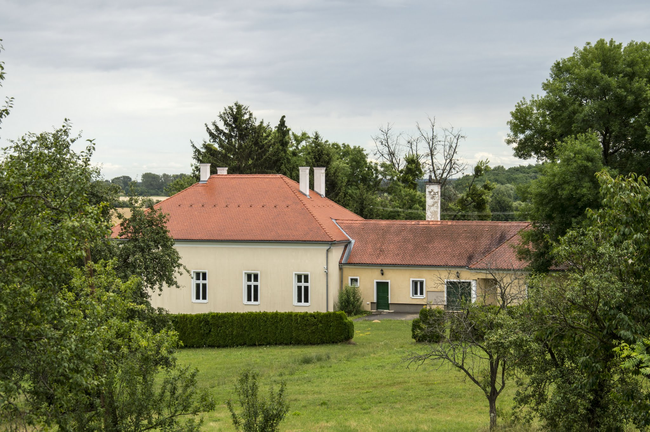

Tűzoltó szertár

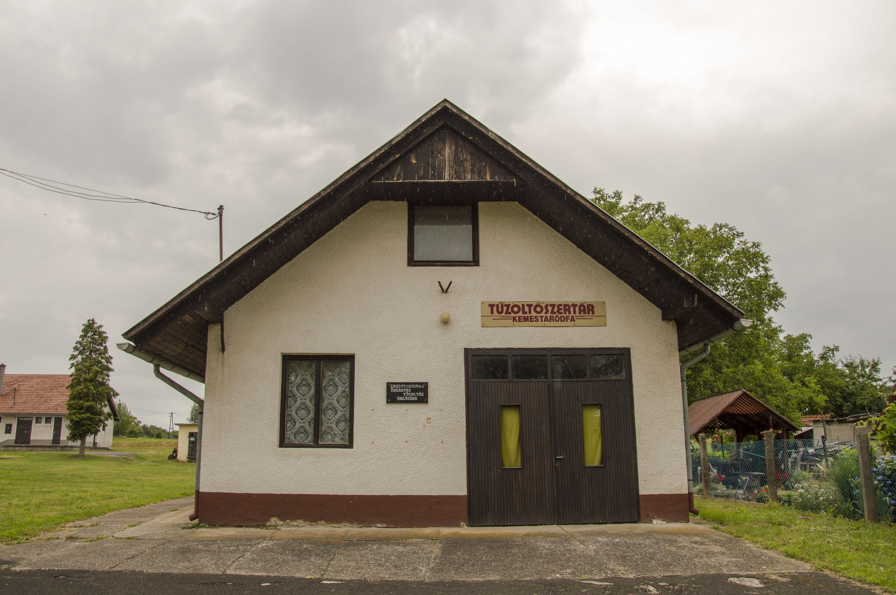
Az eredeti tűzoltó szertárat 1959-ben építették, és az Erdődy kastély mellett, attól nyugatra helyezkedett el. A régi szertár a rendszerváltás után balesetveszélyes állapotba került, újat kellett építeni helyette. A rendszerváltás nagy változást hozott a helyi tűzoltó egyesület életébe, megkezdték az új szertár tervezését. Végül az új szertárat 1993-ban adták át. A kornak megfelelő épület. Az önkormányzat tartja fent és az esetleges felújításokat is végzi. A tetőszerkezetére ráférne a csere, mert régi fajta palatetős, amit itt-ott, főleg a gerincnél már megkezdett a szél.

Vegyesbolt

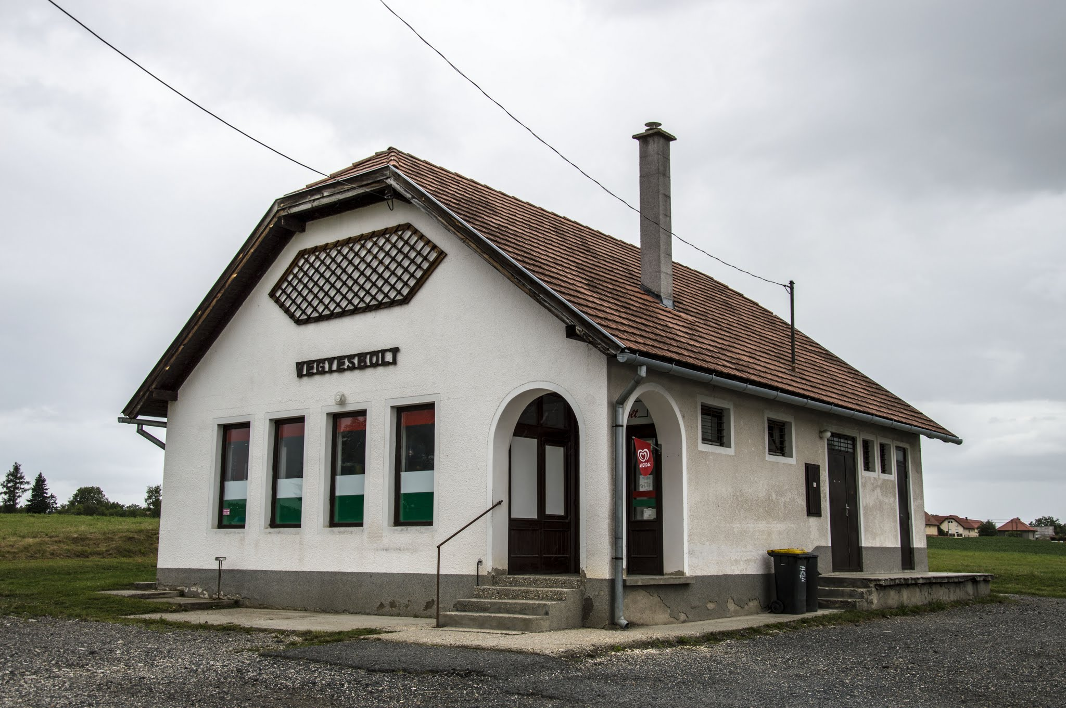

Az új vegyesbolt épületének története ott kezdődik, ahol az Erdődy kastély története véget ért. Mint fentebb írtam az Erdődy kúriát a régi tulajdonosa visszavásárolta az ÁFÉSZ-tól. Az Önkormányzat kényszerhelyzetbe került, mert egyik napról a másikra megszűnt a bolt a faluban. Végül a Megyei Közgyűlés segített és 6 Millió Ft-ból felépült az új bolt épülete. Az épület a faluközpontban található. 1996-ban épült, 1997. januárjában adták át a vásárlóknak. Az ÁFÉSZ bérli az épületet. Az épület sátortetős. Padlással rendelkezik, viszont a padlásra csak az épületen kívülről lehet felmenni. Egy nagy eladó tér van benne, 2 raktárhelyiség, valamint mosdó, és egy iroda helyiség. A kor követelményinek megfelel, de az elmúlt 20 év azért meglátszik rajt, egy kis felújítást azért igényel már.

Természeti érték

Bagóné erdő

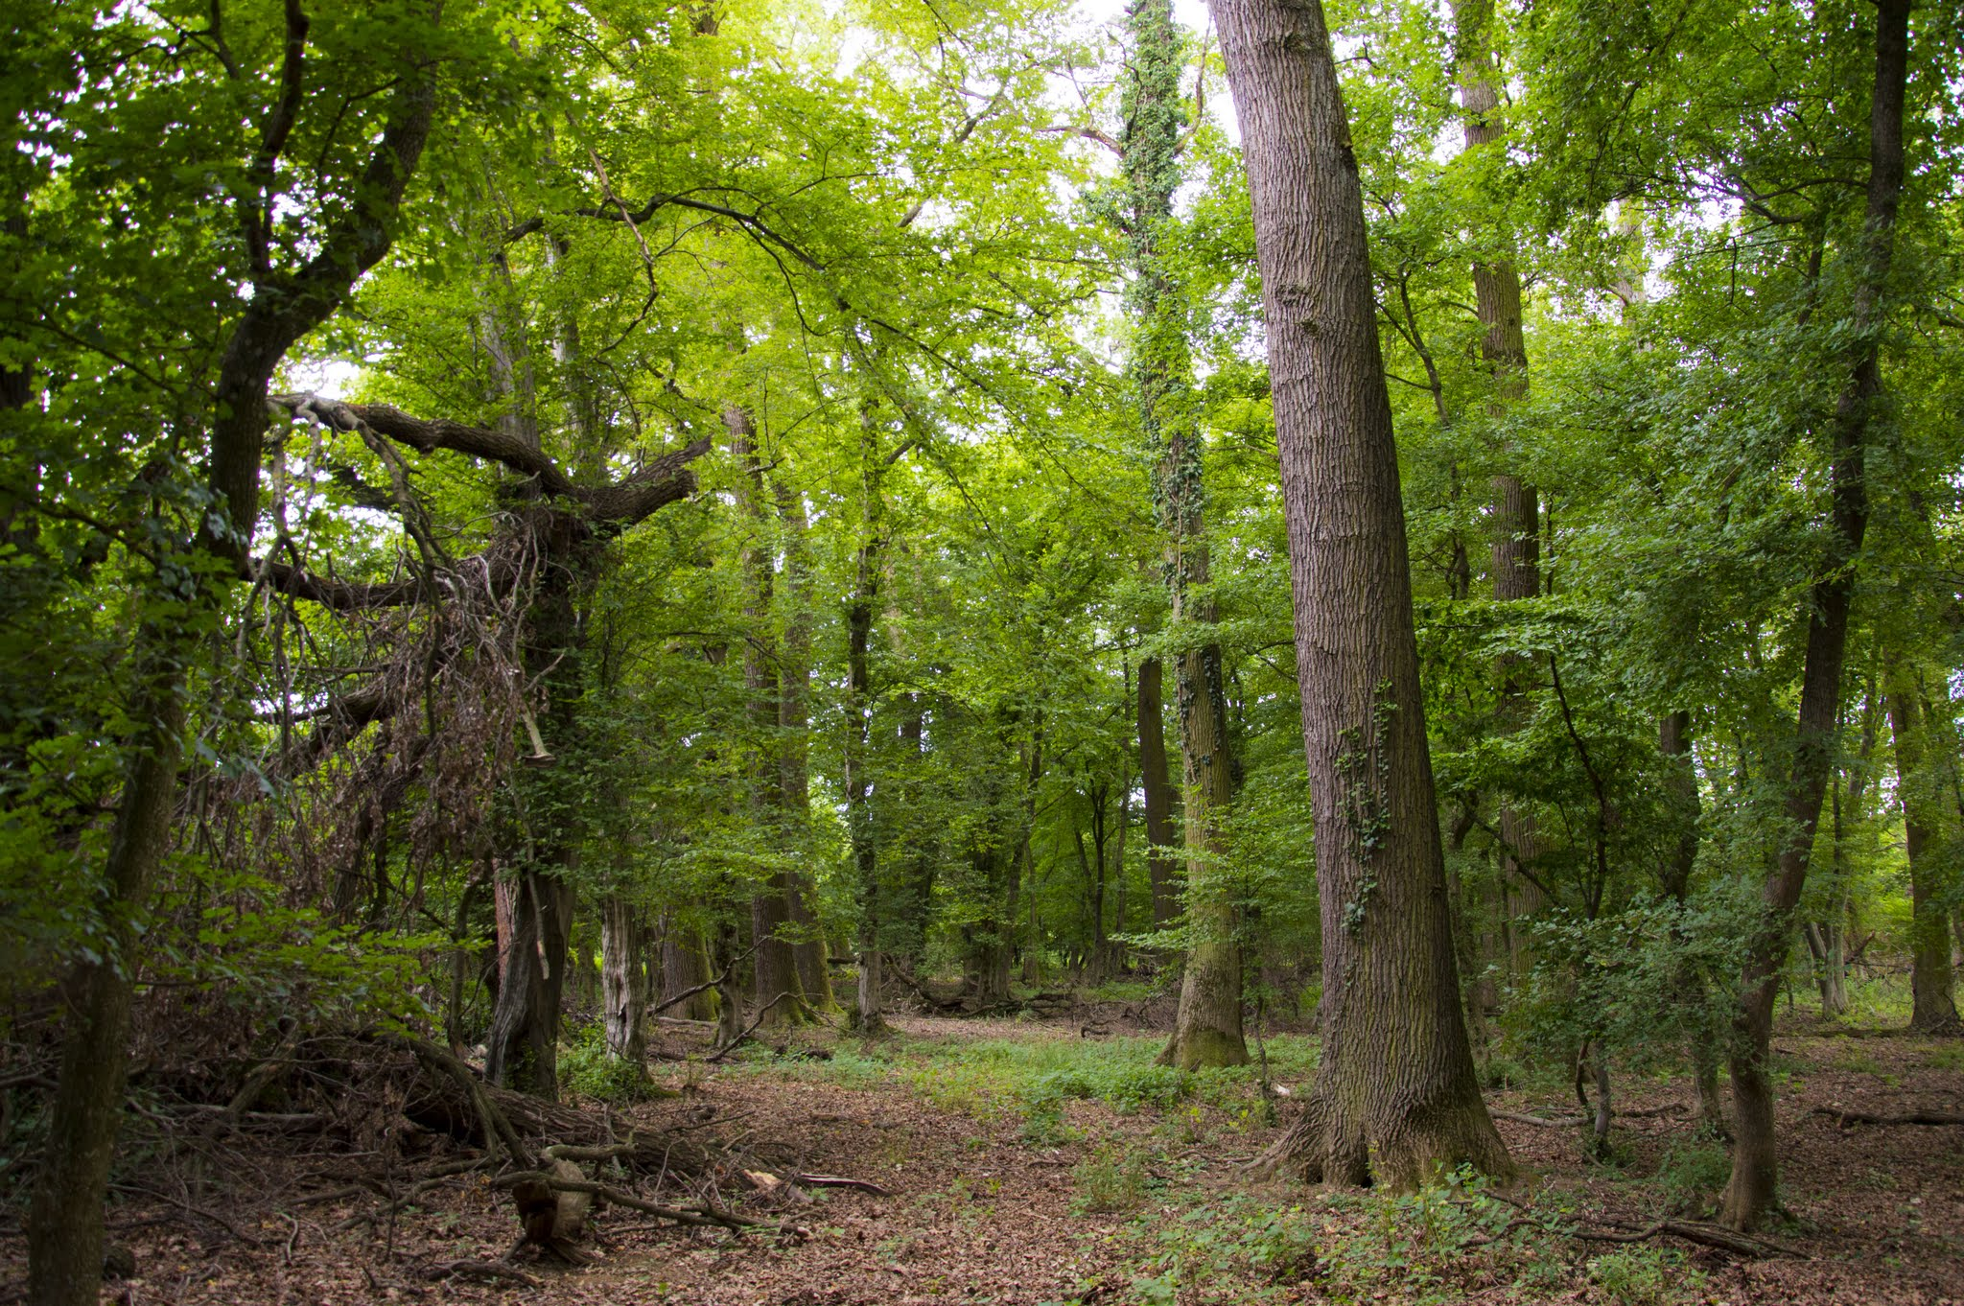

Vas megye egyik legrégebbi tölgyes erdeje. Natura 2000-es védett terület. A pontos történetét nem ismerjük, de feljegyzések szerint a középkorban élt egy Bagó nevű ember, aki vagyonos ember volt. Amikor meghalt a feleségére szállt minden vagyona, így többek között az erdeje is. Az erdő Kemestaródfa északi részén található, mintegy természetese határt képez Kemestaródfa és Vasalja között. A két falut összekötő főközlekedési út jobb oldalán terül el, mintegy 15 hektáron. Szóval a történet szerint azért nevezik az erdőt Bagónénak, mert minden valószínűség szerint a fent említett Bagónénak volt a tulajdona, tehát Bagóné erdeje volt. Ez az erdő évszázadok óta tölgyes erdő volt. Az utolsó ültetés 150 éves. Jelenleg a Szombathelyi Erdészeti Zrt a tulajdonosa. Több ütemben már letermelték, jelenleg egy kb 3 hektáros területen van még a másfél évszázados fákból, a többi területen vágás utáni újulat található.
Egyes feltételezések szerint az erdő neve nem is Bagóné, hanem Bagólé. De erre vonatkozóan nincsenek hiteles információk.

Folyóvizek

Pinka, Strem és a Szányi patak

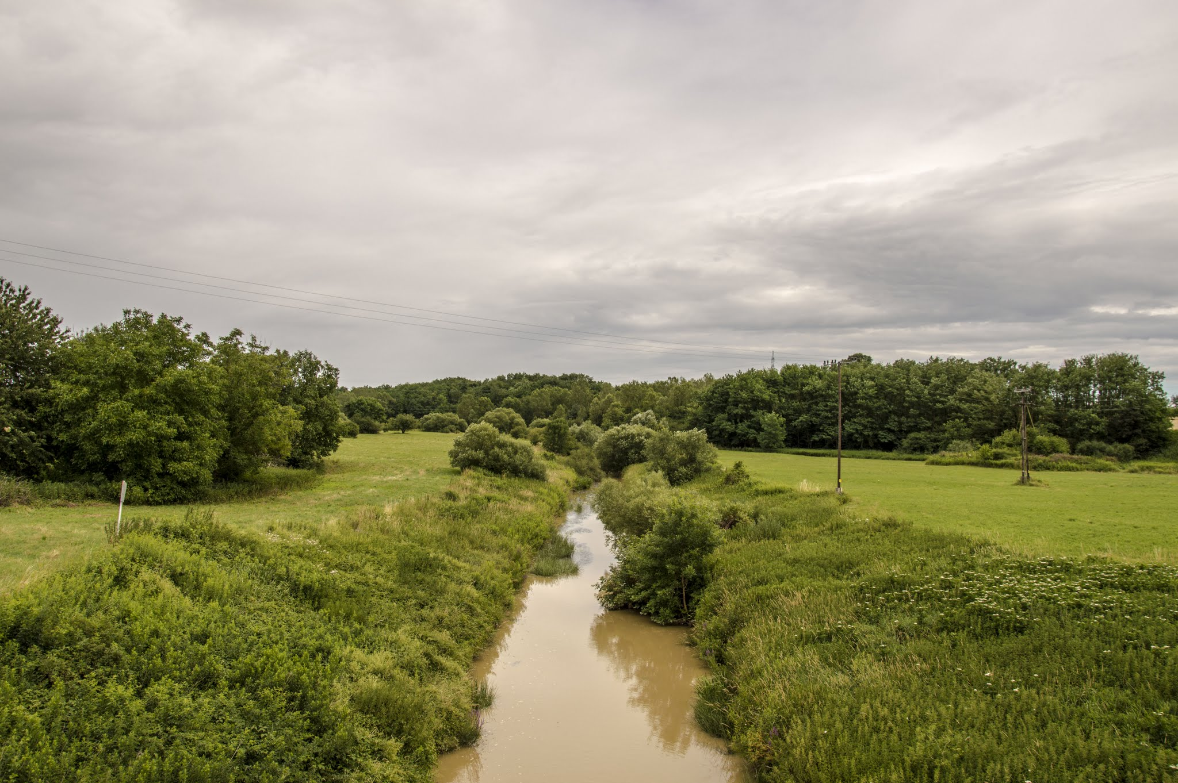
Kemestaródfának két folyóvize van. A Strém és a Pinka nevű patakok. Mindkettő Ausztriában ered. A Pinka több folyókilométeren keresztül haladva ömlik bele a Rába folyóba. A Strem két részből áll. Egy fő mederből és egy mellék mederből. Mindkettő Ausztriából ered. A mellék meder a Miród-forrás mellett kanyarog, a forrás vize is ebbe a kis patakocskába csordogál bele. Ez a Strem mellékág több méteren keresztül jelenti Magyarország és Ausztria határát. A mellékág Taródfa alatt folyik bele a fő Strem ágba, aztán ez a víz Kemesmál alatt folyik bele a Pinkába, aztán így tovább a Rábáig. Mindkét patak a falutól északra helyezkedik el, a falu és a Bagóné erdő között. Halban elég szegény, habár régebben rengeteg hal volt benne. A rendszerváltás előtt a község egyik kultikus helye volt, mert a Pinka és a Strem összefolyásánál egy kis fürdőt alakítottak ki a helyiek. Rengeteg gyerek és felnőtt kapcsolódott ki itt. Sajnos ez a hagyomány már megszűnt.

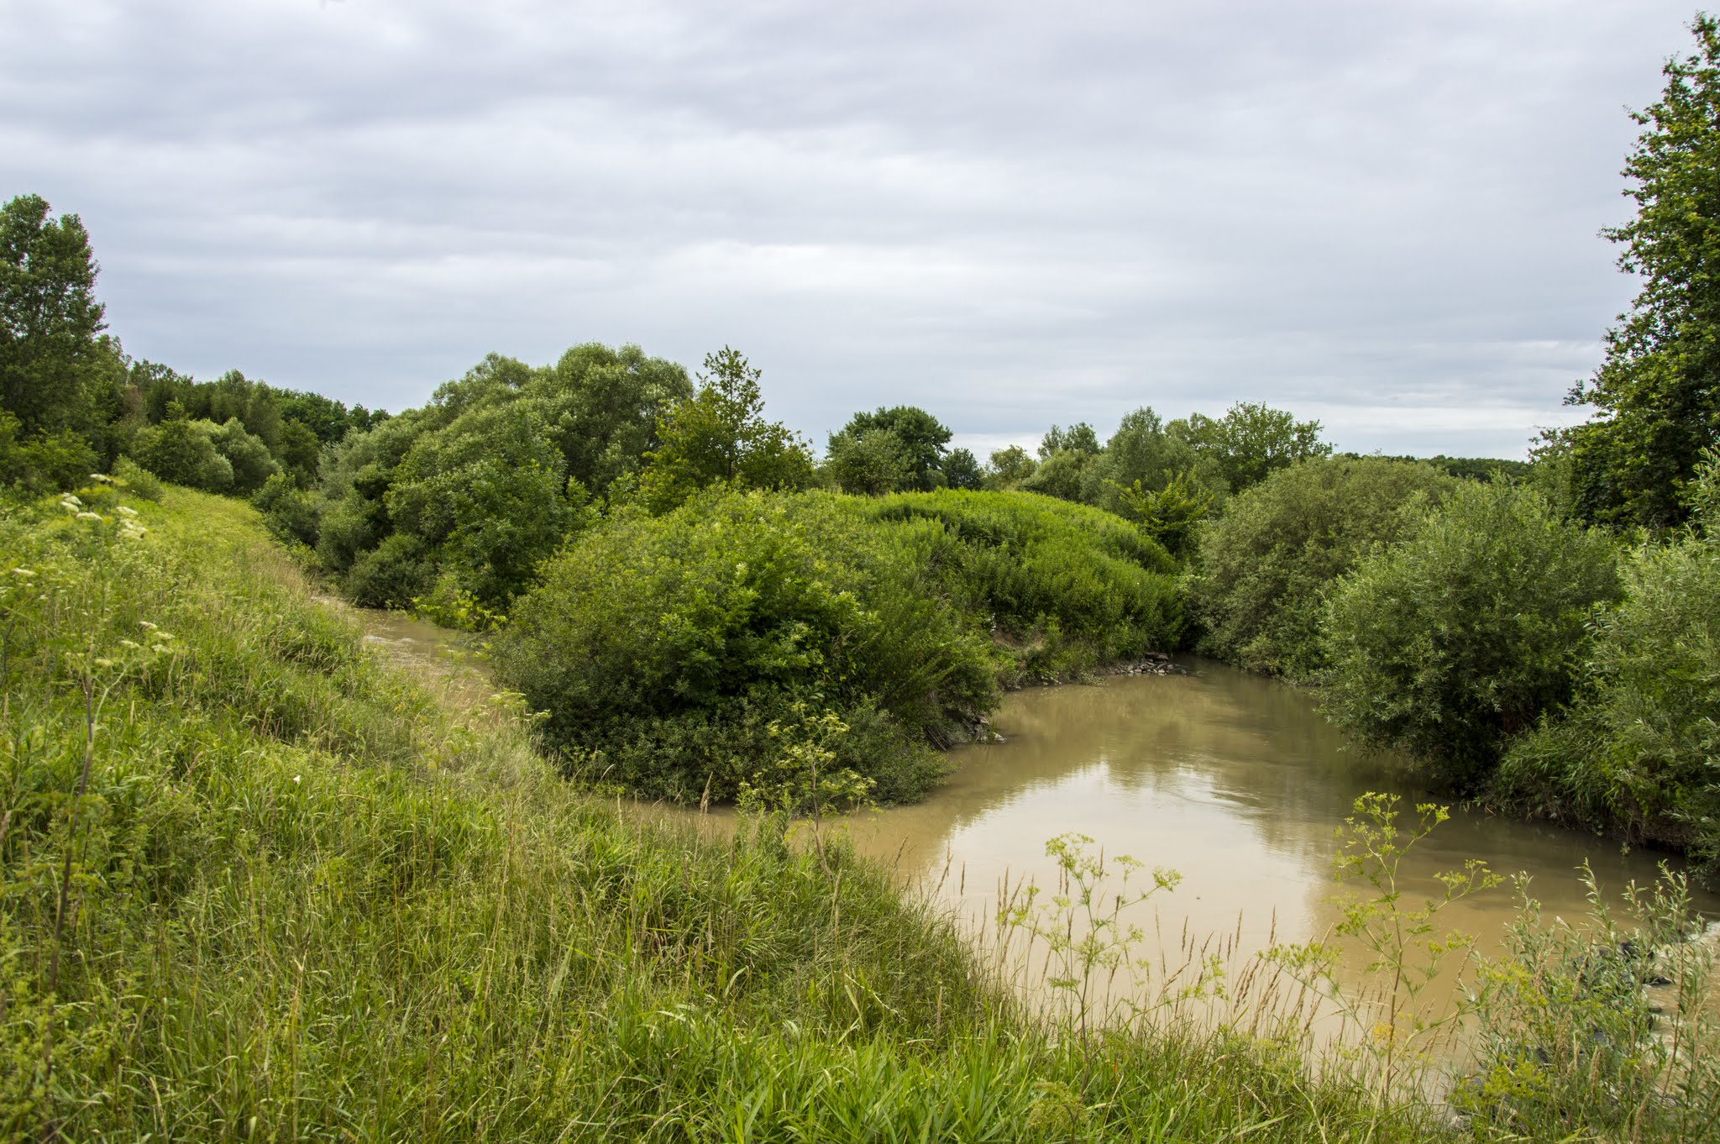
Szányi patak. Nem annyira Kemestaródfa határában, mint inkább Vasalja déli részén helyezkedik el ez a kis, talán inkább érnek, mint pataknak nevezhető vízfolyás. Azért írom bele a kézikönyvbe, mert Kemestaródfa északi részén érinti a községhatárt, tehát egy kis részben Kemestaródfán is keresztül halad.
Történelmi hely

Váradsziget

Kemestaródfa várát, de inkább csak erődítményét hívták Váradszigetnek. Az elmúlt évtizedekben sok környékbeli régész, történész Benczik Gyula, Dénes József kereste, kutatta a Váradszigetet. A vár Kemestaródfa és Vasalja közt helyezkedett el. Abban egyetértettek, illetve arról hivatalos forrás található, hogy víz ölelte körbe. Azonban pontos helyét nem tudták meghatározni. Egyes vélemények szerint a Pinka ága ölelte körbe, de más vélemény szerint a Szányi patak régi és új ága közt kell keresni a várat.
A tatárjárás után IV. Béla királyunk új országépítésbe kezdett. Elrendelte, hogy Magyarország területén az arra alkalmas helyeken, lehetőleg minden faluban, várakat, erődítményeket emeljenek, ahova a lakosság visszahúzódhat, ha jön a veszély. Nemcsak királyi várak épültek, hanem nemesek is várépítésbe kezdtek. 1246-ban létesült Körmend kis erődje.
Ezzel egy időben építhették Taródfa kis erődjét is. A vár 1248-ban már állt, de még nem volt hivatalos neve. A terület egy házasság után tulajdonost váltott, A Perbesei család a területet átengedte hozományként Tiván fia Lőrincnek, aki Perbesei Balsam nevű lányát vette el, és mint várnagyként szolgált a várban. Ezek az emberek várjobbágyok voltak a későbbi nemesek elődei. A vár a többihez hasonlóan kőből és fából épült.
A vár még ebben az évszázadban megsemmisült. A pontos dátumot nem tudjuk, de vagy a Kőszegi család 1260-as évben vezetett portyái során semmisült meg, vagy ha azt túlélte, akkor az 1291-es hainburgi béke szerint le kellett rombolni.
Váradsziget nevével 1337-ben találkozhatunk újra írásokban. Egy örökléskor az osztozkodáskor a váradszigeti rész Perbesei Miklós és Péter fiainak jutott örökségül. A helyet is meghatározták: A Pinka Lovászadtól (ma Luising) keletre két ágra szakadt, a hosszabb északi ága körbefolyta a helyet.
Utoljára 1488-as írásban fordul elő a neve Waradzygethe névalakban. Valószínű, hogy a Perbesei család pénzügyi zavarba került, ezért a területet a Nádasdy családnak adta zálogba. A hely meghatározásakor figyelembe kell venni azt is, hogy a Kemestaródfa vasalja közti utat a helyiek még mindig váradi útnak hívják. Valamint azt, hogy az úttól balra eső területet Váradnak nevezik.
A vár sorsa az 1970-es években pecsételődhetett meg teljesen, amikor a Pinka patakot szabályozták, és az addigi kanyargós meder nyílegyenes lett. Míg a meder melletti területet ledózerolták.
Mindenesetre nagy történelmi szenzáció, egyben a falunak is hírnév lenne, ha valaki(k) megtalálná Váradszigetet.

Emlékművek

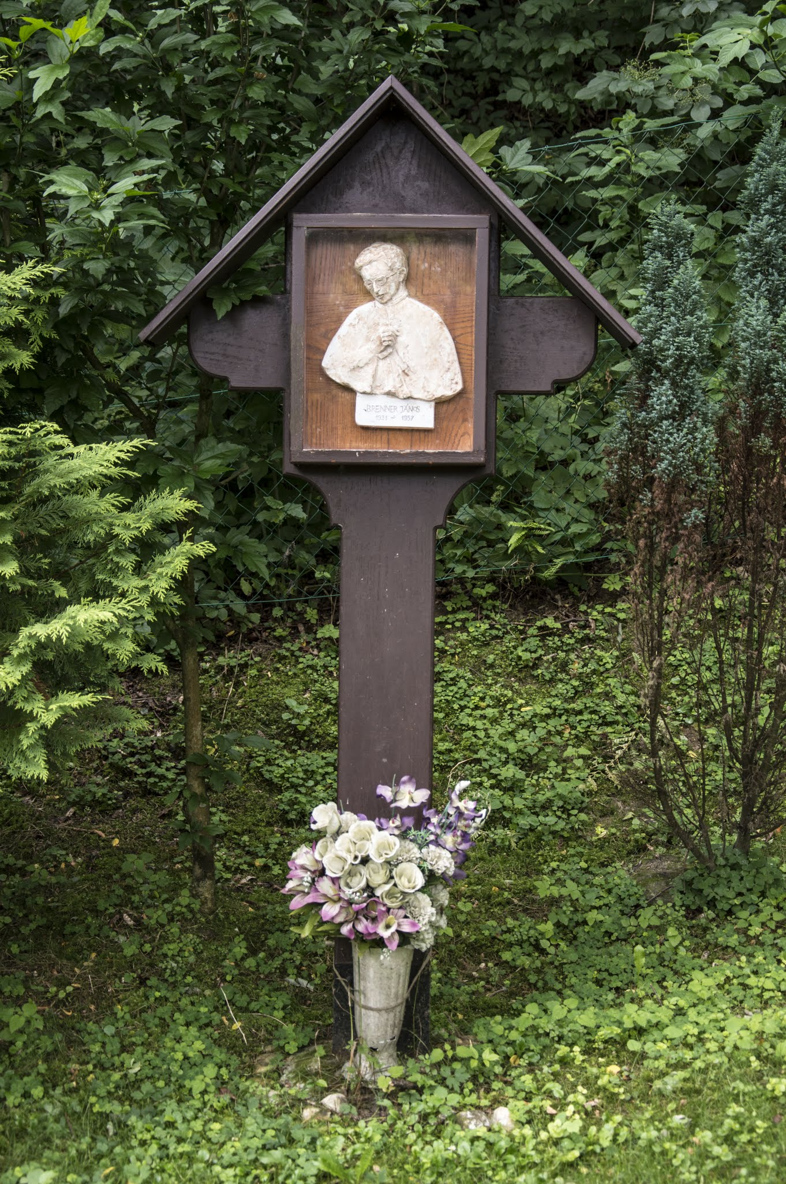
Kemestaródfa méltón emlékezik hőseire. Ezért több emlékmű, emlékhely található a faluban.

Az egyik ilyen emlékhely a Miród-forrás, ahol Brenner Jánosra emlékeznek az odalátogató hívek.

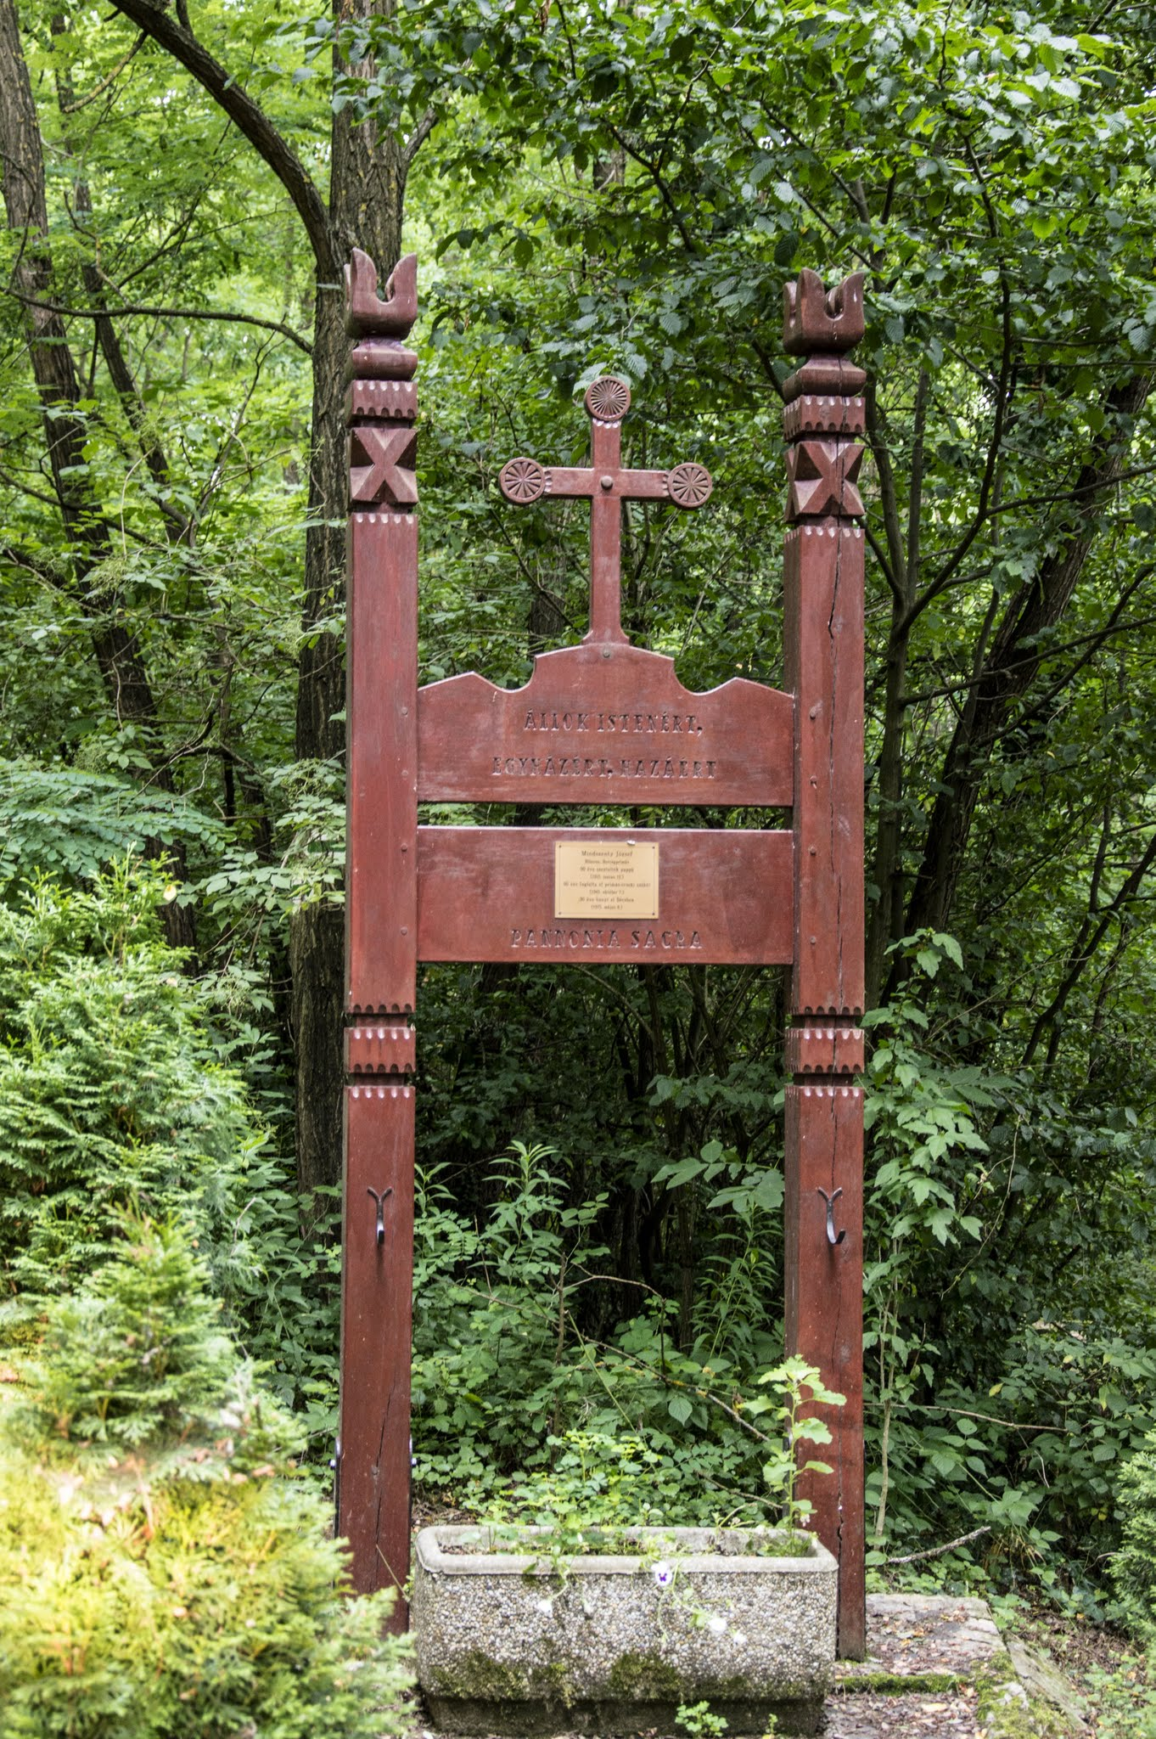
Ugyanitt található a Mindszenthy emlékmű, ami 2005-ben a hármas Mindszenthy évforduló alkalmával készült.

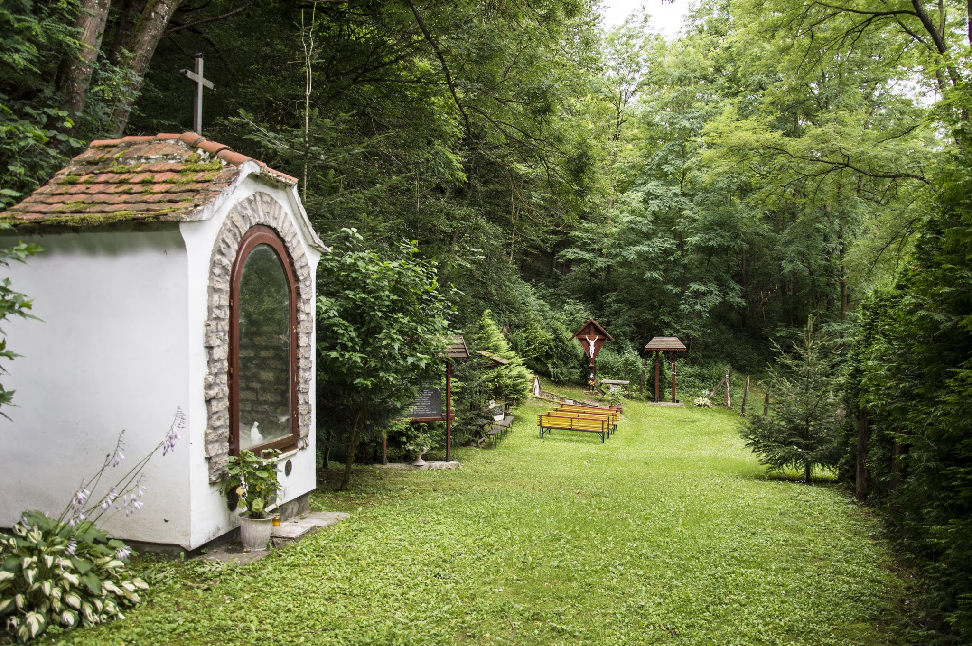
Szintén itt található egy Lourdes-i barlang, ami Batthyány Strattmann László boldoggá avatásának állít emléket.

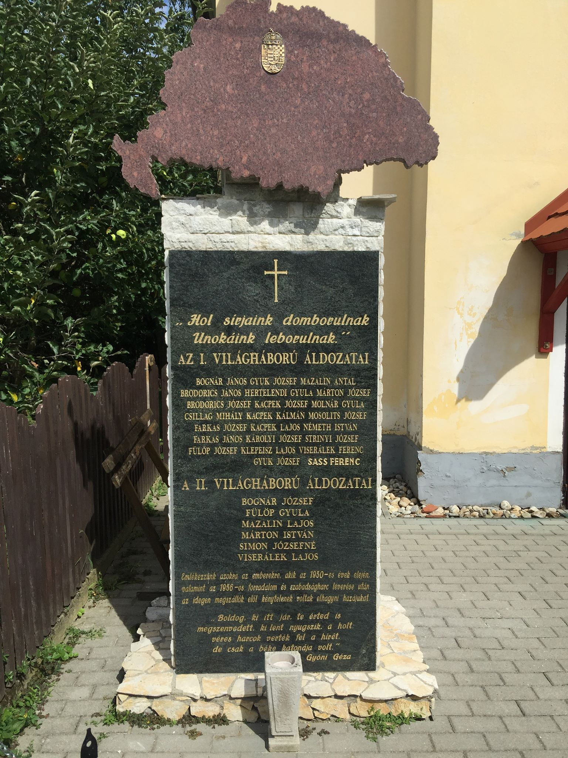
A világháborús hősök emlékműve a templom előtt található.
Nagy Magyarország szimbólummal díszített emlékmű, melyen az összes I és II. világháborús elhunyt neve olvasható. Az emlékmű 2006-ban épült és idén nyáron az I. Világháborús pályázatból lett renoválna.

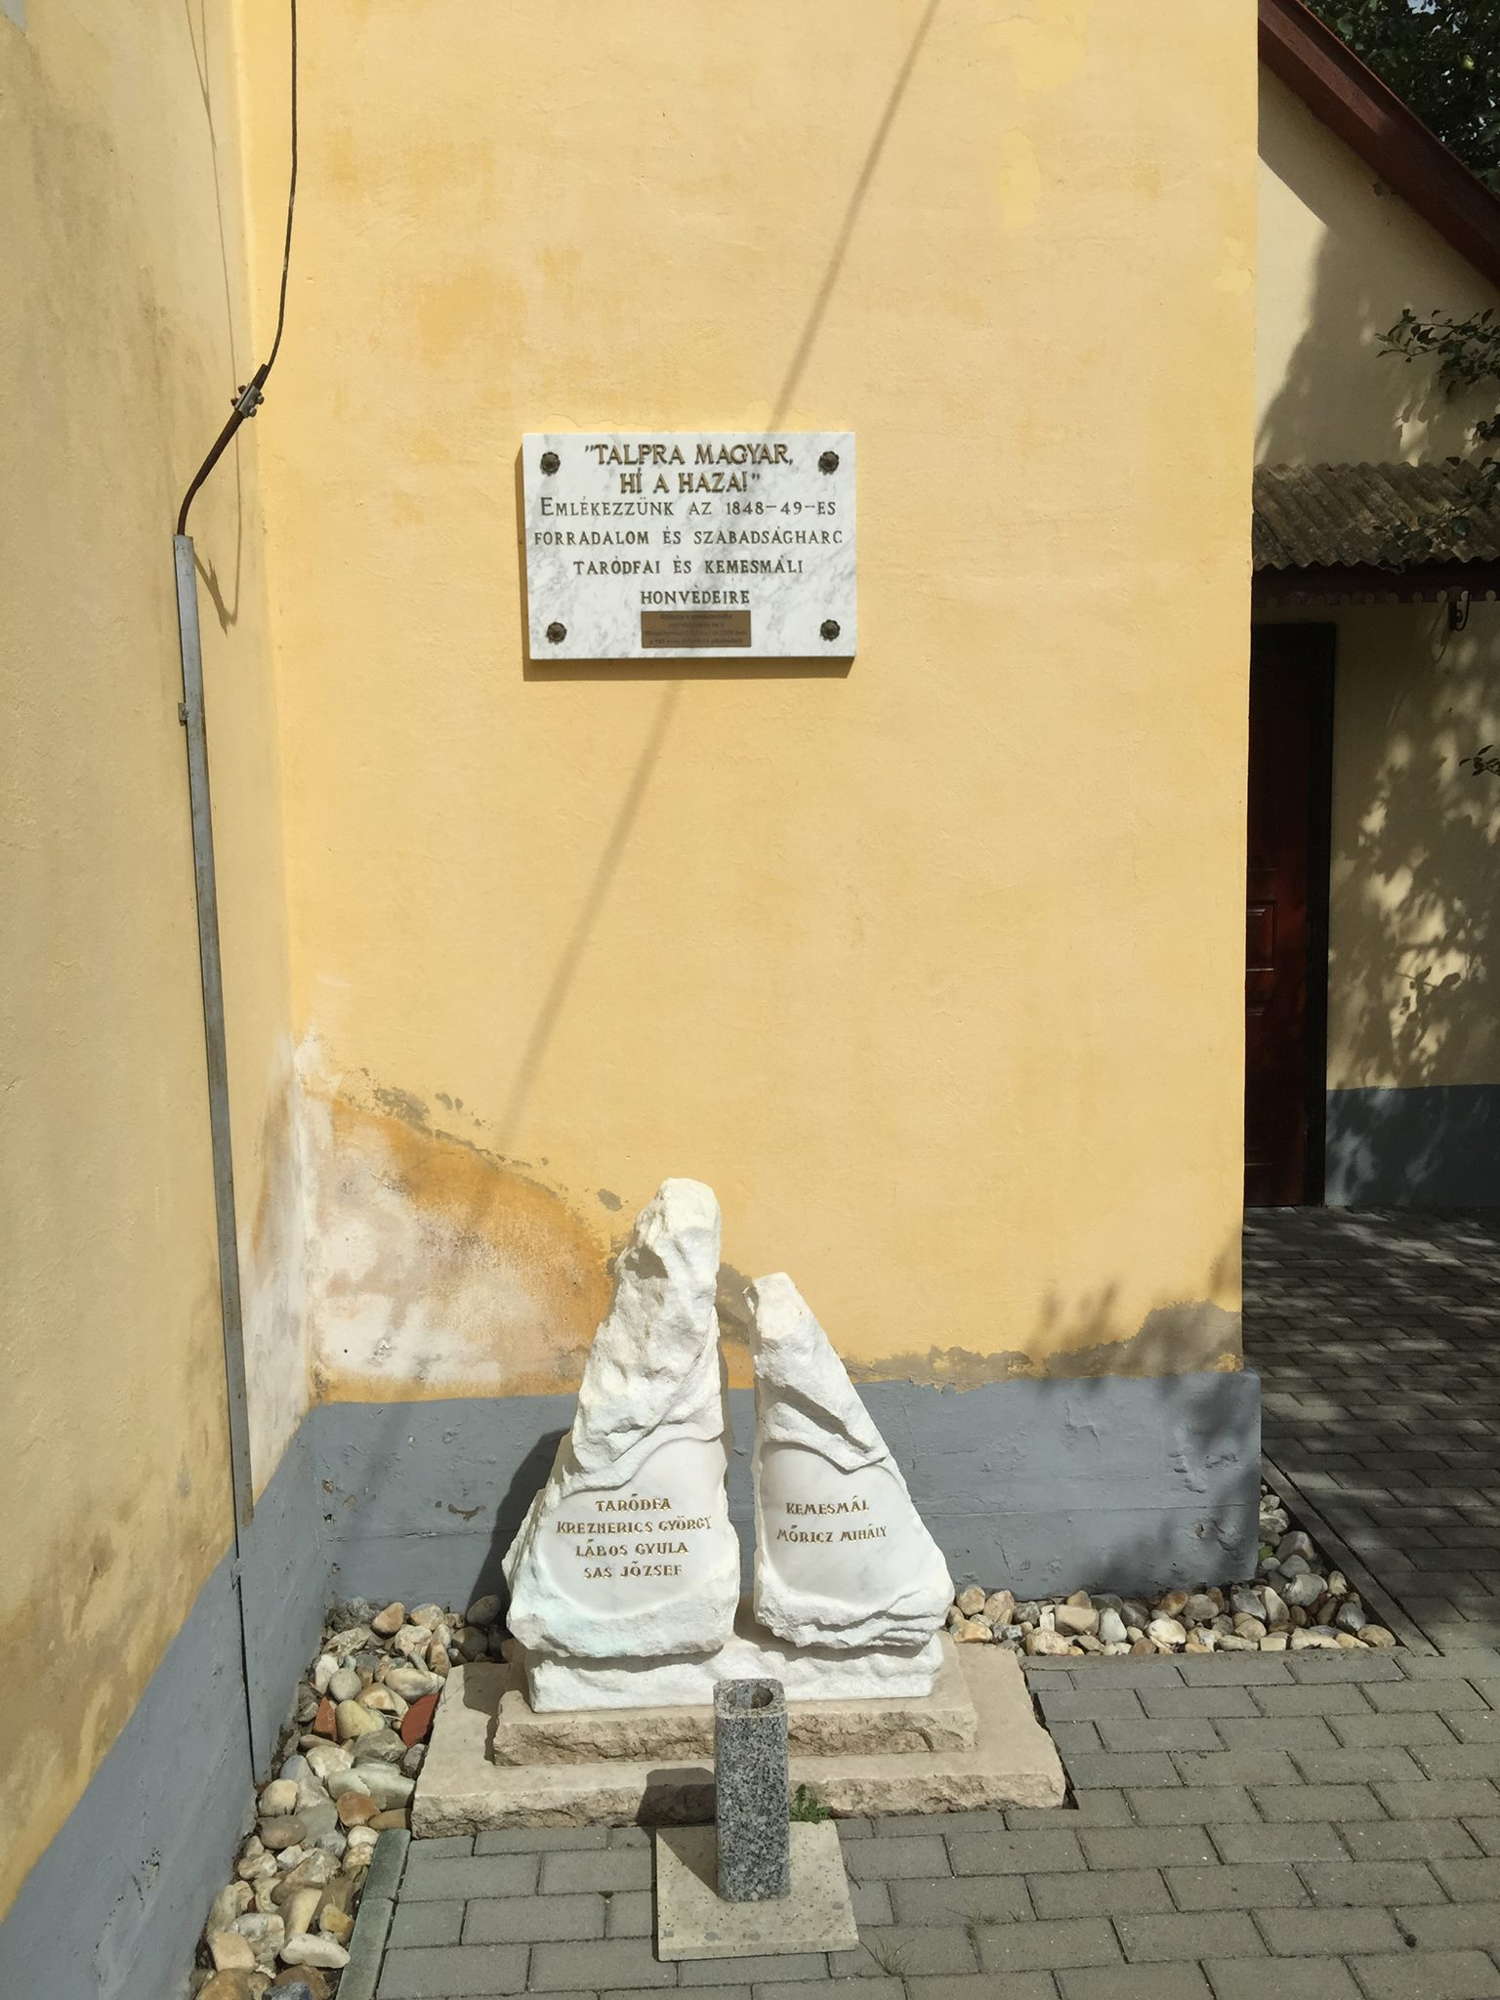
Szintén a templom előtt látható az 1848-49 es forradalom és szabadságharc hőseinek emléket állító emlékmű. Szintén idén került felújításra.

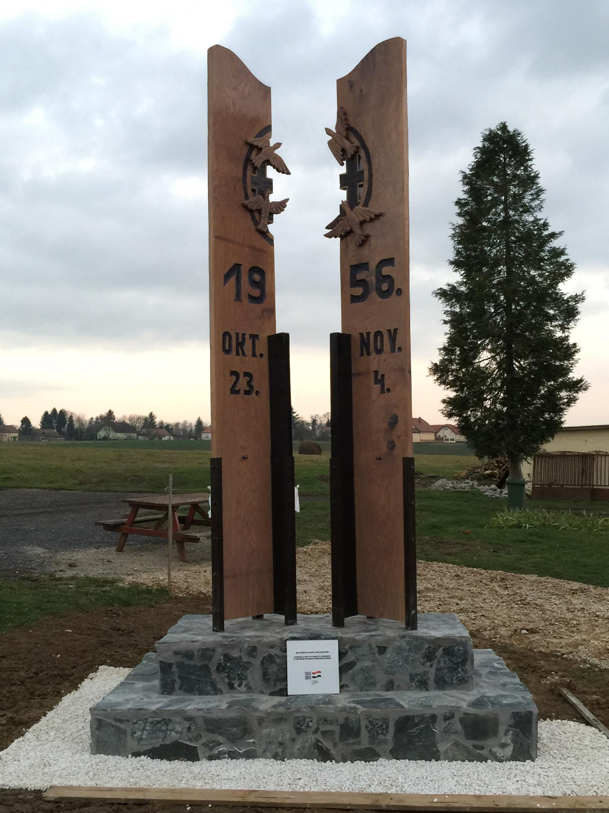
Az 1956-os forradalomnak és szabadságharcnak emléket állító emlékmű a falu központjában található, dísze egyrészt a falunak és vele együtt a faluközpontnak. 2016 decemberében került felavatásra szintén pályázati pénzből.

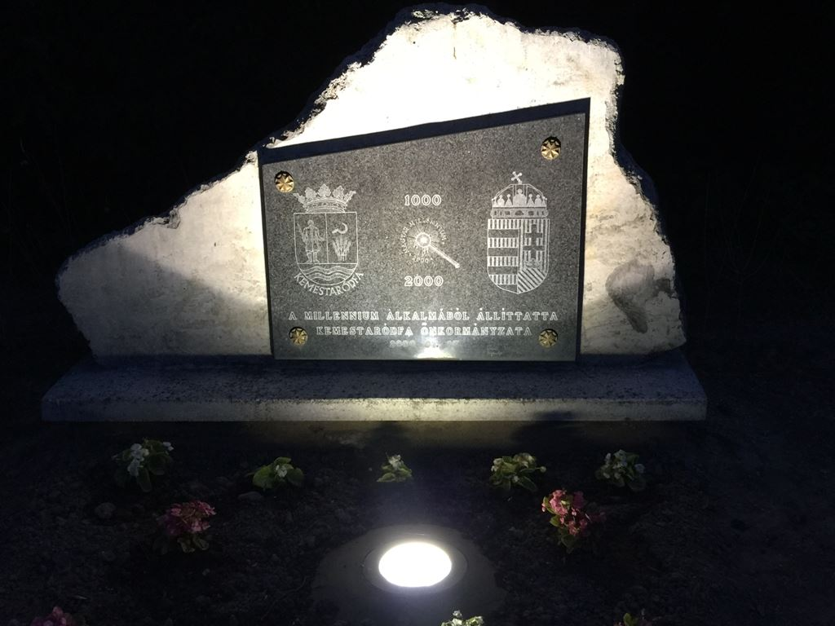
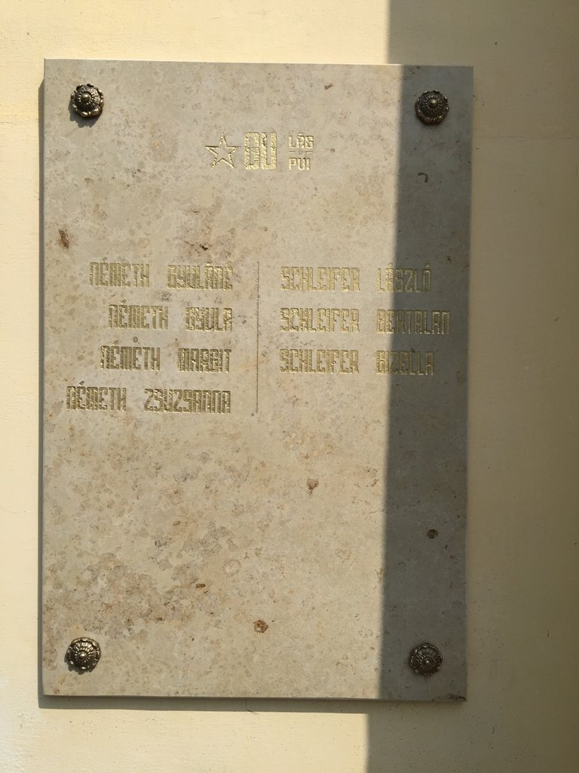
A kemesmáli falurész közepén került felállításra a Millenniumi emlékmű. Az újonnan felújított park központjában méltó helye van az emlékműnek, mely éjszaka ki van világítva.

Gulág emléktábla. Kemestaródfa község Önkormányzata 2016-ban sikeresen pályázott a GULÁG Emlékbizottsághoz egy emléktábla felállítása okán. A II. világháború után a kommunista hatalom üldözni kezdte a nemeseket, földbirtokosokat, kulákokat. Sajnos így volt ez Kemestaródfán is. Az Erdődy kastély történetének leírásakor már említettem, hogy a gróf intézőjét és a családját elvitték a munkatáborba, sőt a grófi családot is vitték volna, de előtte éjszaka átszöktek a határon. A másik család a Németh család volt, ahol a férj a határon menekítette az embereket a megtorlás elől. De észrevette a hatalom, el akarták fogni, de Ausztriába szökött. Bosszúból a családját munkatáborba hurcolták. Ennek a két családnak állít emléket a GULÁG emléktábla.

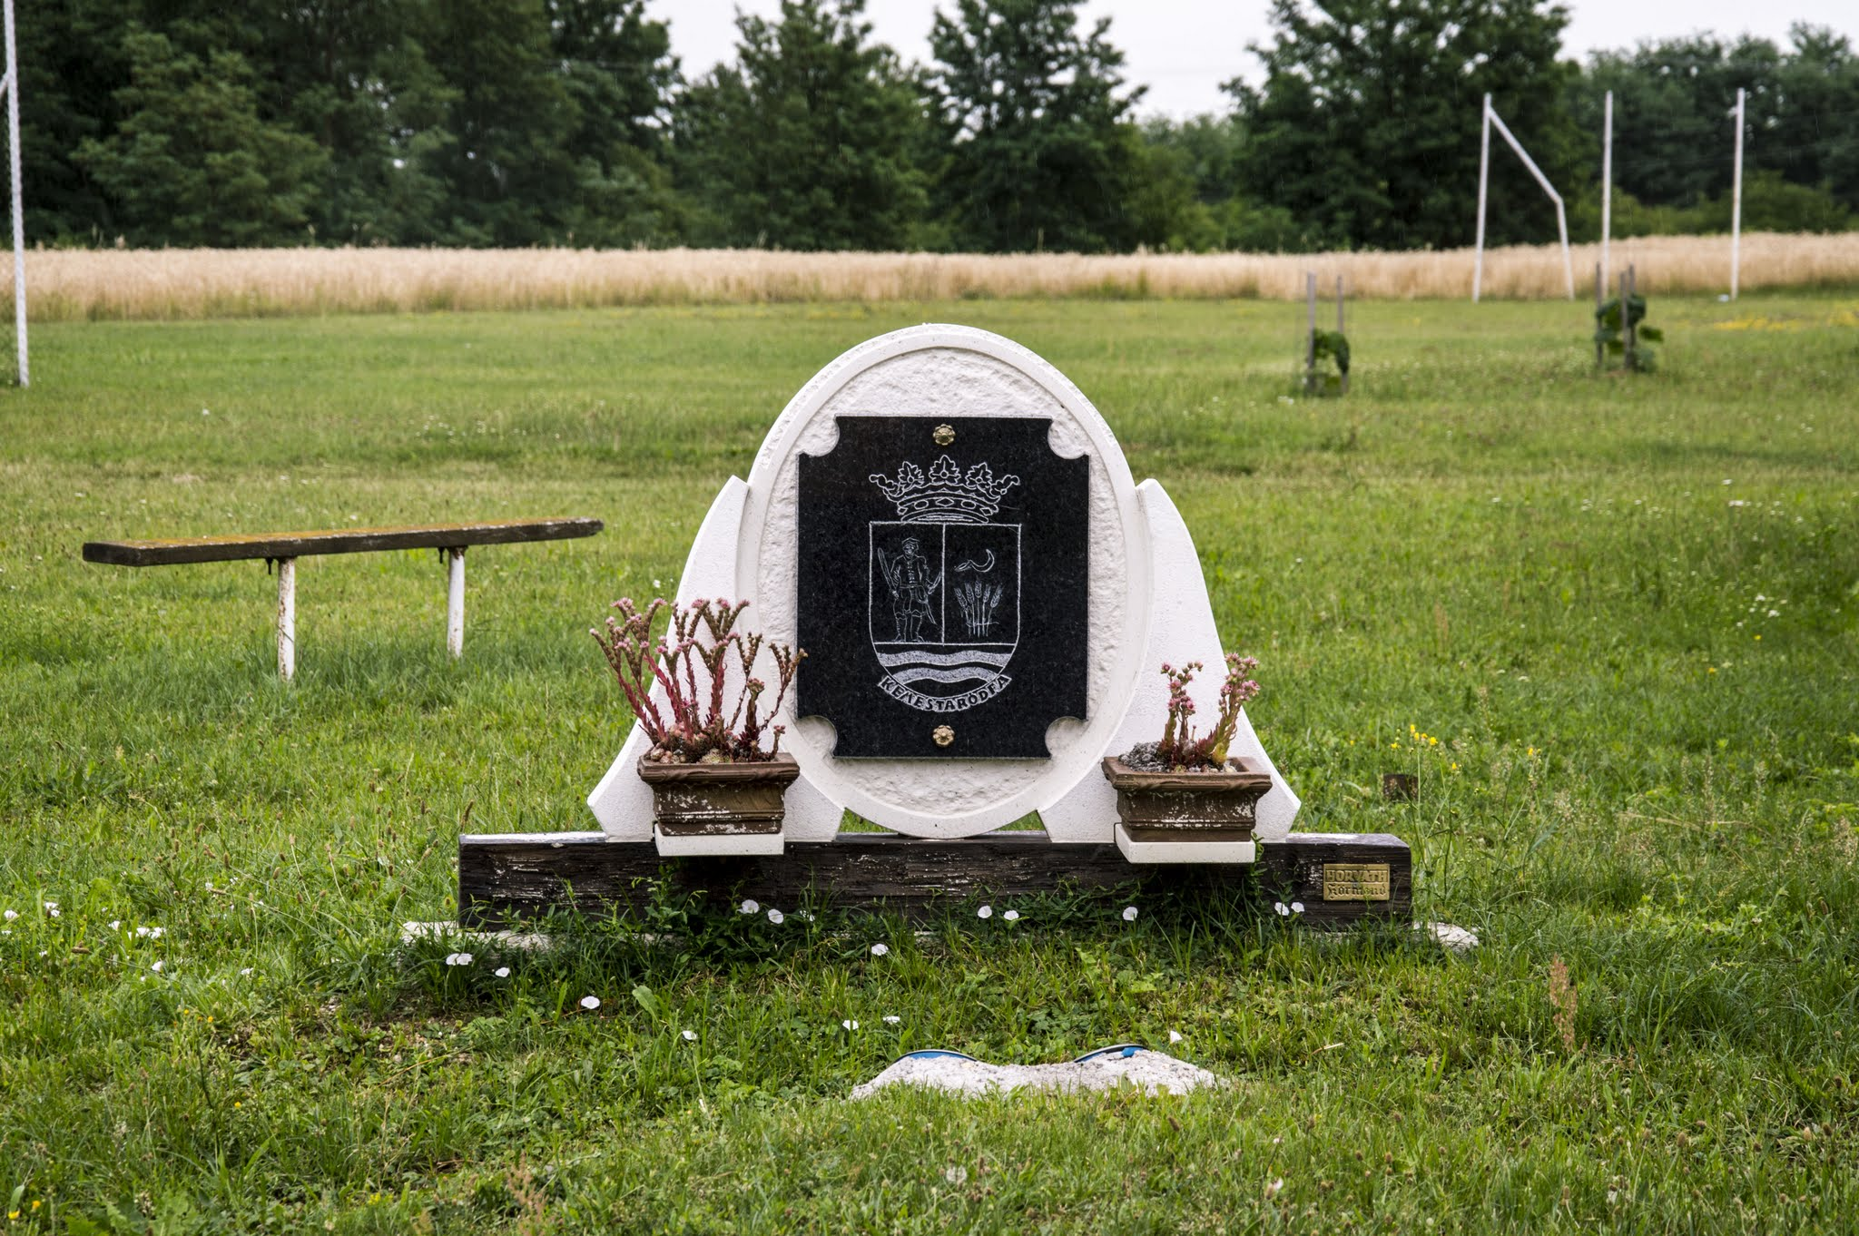
A faluközpontban található egy emlékmű, melyen a kemestaródfai címer látható márványtáblába faragva. Különösebb funkciója nincs, kivilágítva a faluközpont egyik ékköve.

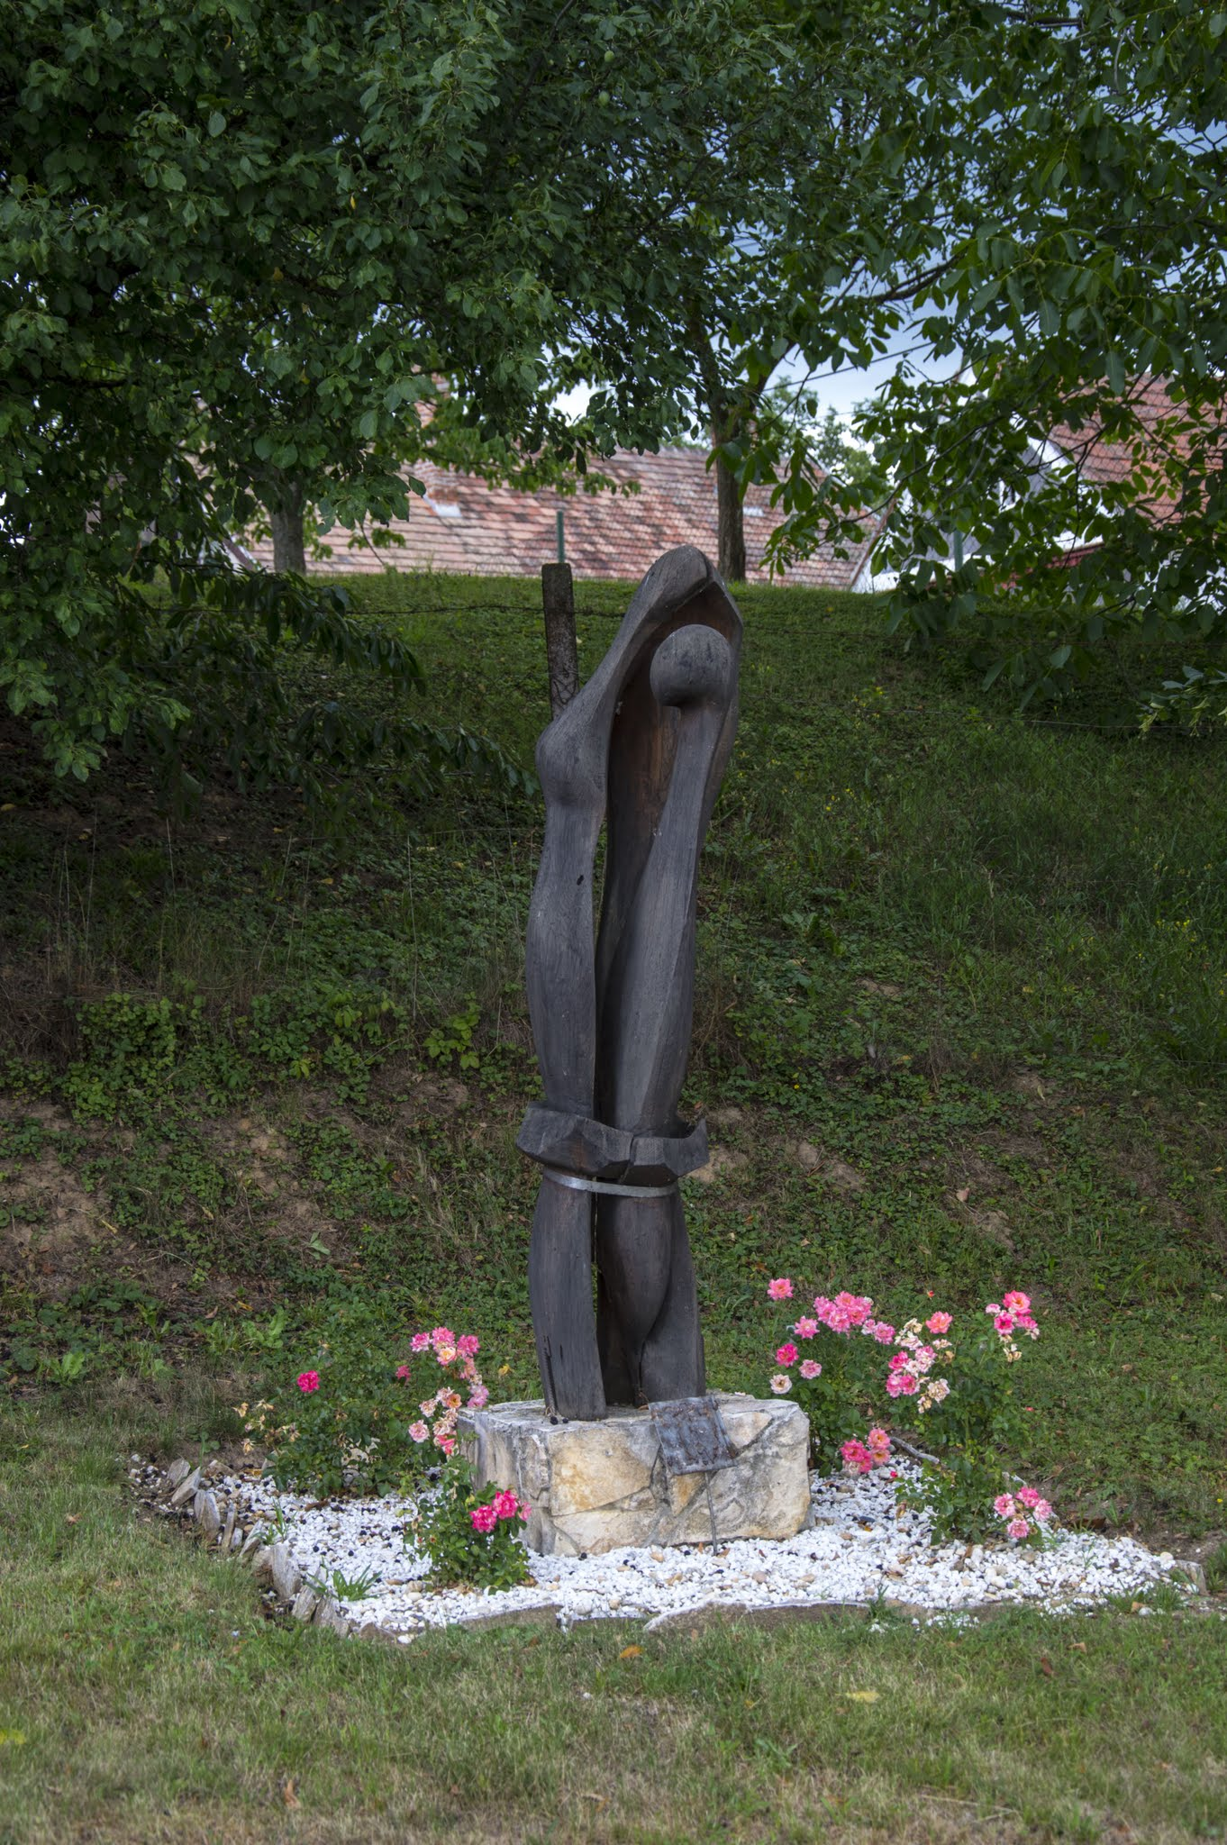
Végezetül a Fő utca, Teleki utca találkozásánál található a 2007-ben készített, úgynevezett „Összefogás emlékműve”. Fából készült, építésének pontos oka nem ismert. Maga az emlékmű és környezete is gondozott.

TELEPÜLÉSKÉPI SZEMPONTBÓL MEGHATÁROZÓ TERÜLETEK
4
eltérő karakterű területek lehatárolása, a településkép, arculati jellemzők és településkarakter bemutatásával
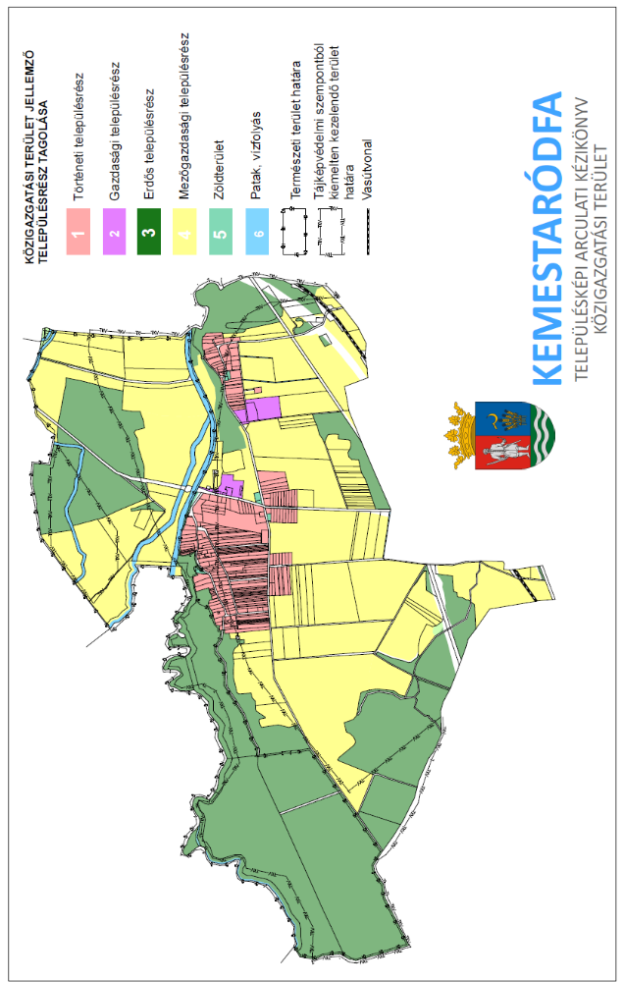

Történeti településrész

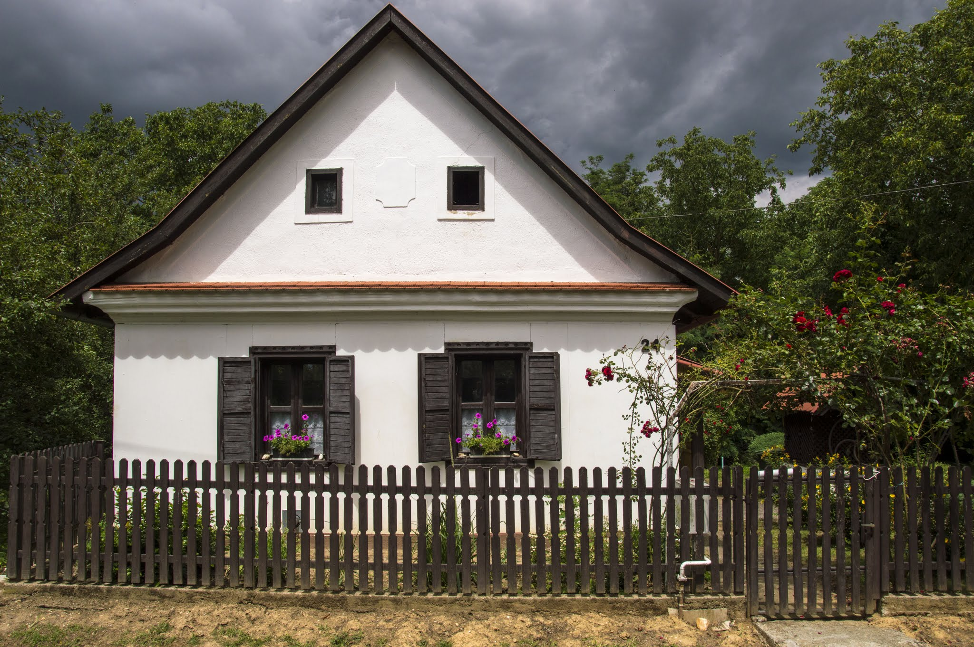
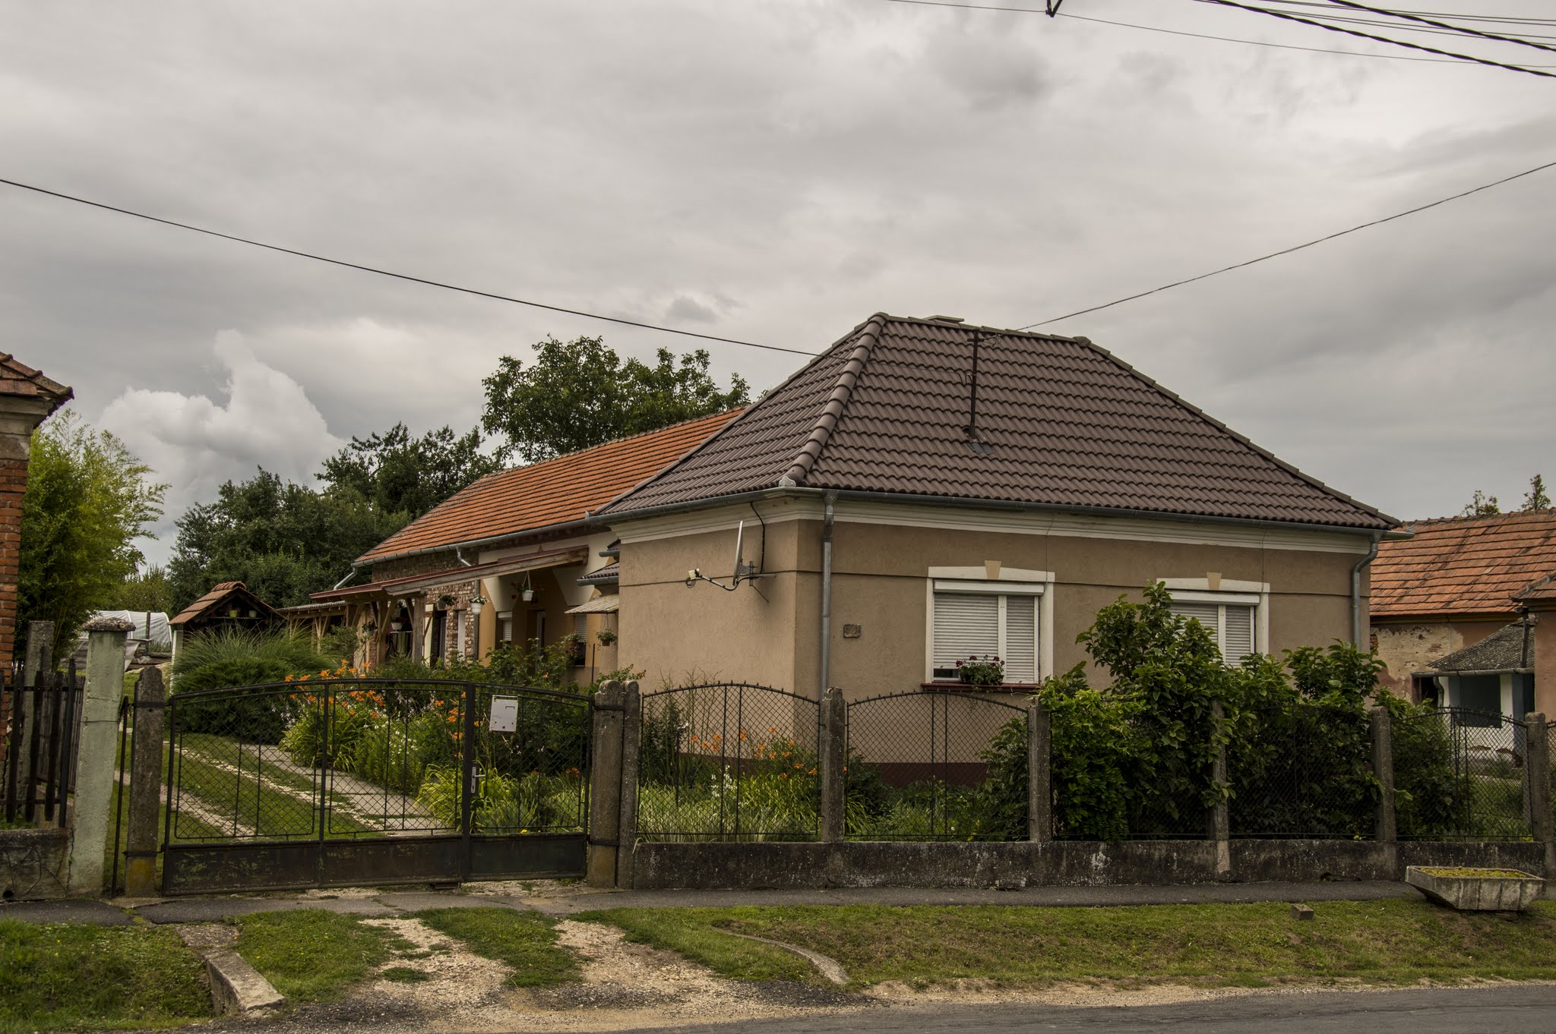
Kemestaródfán három településképi területet különböztethetünk meg. Ezek a településrészek a lakóépületek változásain jól láthatóak. A legrégebbi településrész a Fő utca nyugati fele a templom környéke. Itt jól látható a régi tornácos parasztházak, vagy azok maradványai. Ebben az utcarészben csak ilyen házak találhatók. Ezek egy része lakatlan a tulajdonos kihalt belőle, de nem tudják eladni. Egy másik része viszont lakott felújított. Ezen házak egy része még vályogház, vagy olyan, aminek fele vályog, de az esetleges hozzátoldás már tégla. Ez a falakon kialakult repedésekből is jól látható. Az 1800-as évek végén, az 1900-as évek elején épültek. Természetesen található ezen utcarészben is később épült házak, de nem ezek a jellemzők. A házak nagy része merőleges a Fő úttal, de van olyan ház is amelyik párhuzamos. A tető hajlásszöge ezen házak esetében 25-35 fokos. A házakkal egybeépültek a melléképületek. Tároló, kamra, istálló, majd a telek végében a pajta. Ezek a házak mind állattartásra rendezkedtek be.
A másik településrész a Csákányi utca és a Teleki utca környéke. Ezt az utcát az 1950 évek végén alakították ki. Ez lett később a falu fő utcája, hisz ezen a településrészen átvezető út köti össze Csákánydoroszlót, Kemestaródfát, Vasalját, Pinkamindszentet és az utóbbi helyen található határátkelőt. Az itt kialakított utcarészben, az 1960-as években kivétel nélkül mindenhol az úgynevezett Kádár kockák épültek. Az egy sémára kialakított kb. 80m2-es házak 2 szobával, egy konyhával, kamrával, spájzzal és fürdőszobával épültek.
A tetők, hagyományos sátortetők. A Csákányi utcában egy kivétellel az összes ház Kádár kocka, vagy esetleg azóta már bővített épület (akár felfelé, akár oldalra, vagy hátrafelé). Minden ház merőleges az úttal. A Teleki utcában viszont már található az 1990-es években és azután épült modernebb házak is. Ezek a házak már mind téglából készültek. Érdekesség, hogy szinte az összes ilyen épületnél található kisebb-nagyobb terasz rész, melynek egy része üvegezett (színes, nem színes felváltva) másik része viszont tornác jellegű és színes műanyagtetővel borított. Ami a melléképületeket illeti itt már nem egyértelmű, hogy egybeépült a lakóházzal. Ugyan nagyrészt így építkeztek, de vannak már bőven olyan melléképületek is, amik külön épültek a lakóépülettől. Itt már megtalálható a garázs, az autók elterjedésének következtében, de még ugyanúgy épültek istállók, pajták, szerszámtárolók, stb.
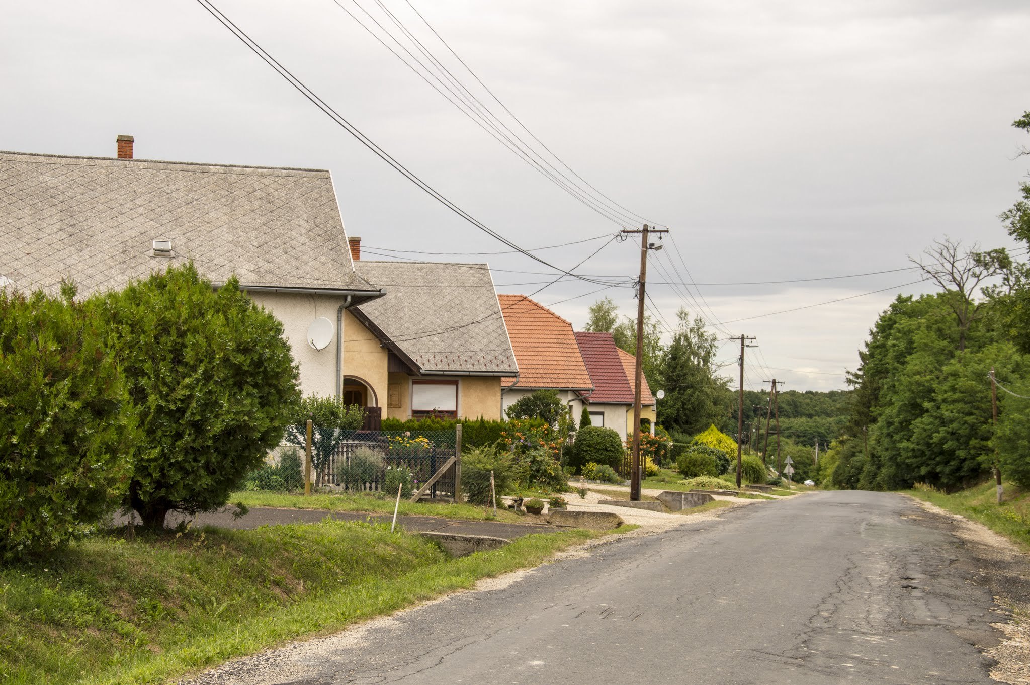

A harmadik településrész a Fő utca keleti oldala. Ebben az utcarészben a legújabban épült házak találhatók, amelyek az elmúlt 20 évben épültek. Ezek egy része emeletes, vagy tetőtér beépítéses épület, esetleg széles, kb. 100-120 m2-es nagy épületek. Ezek is az útra merőlegesen helyezkednek el. Sátortetős a tető kialakítása. Ezek is mind téglaépületek. Itt már melléképületek csak nagyon kis számban találhatók, általában külön építve a fő háztól. A melléképületek nagy része garázs, vagy fa és egyéb tároló. Állattartásra alkalmas épületeket az elmúlt 20 évben épült épületeknél már egyáltalán nem látni.

Van még egy településrész, de ezt mindenképpen külön szeretném venni, mert régebben önálló településrész volt, csak 1939-ben egyesült és alakult ki a mai Kemestaródfa. Ez a településrész Kemesmál. Kemesmálon megtalálható az összes építészeti sajátosság, csak annyi különbséggel, hogy nem külön utcákra bontva, hanem egy utcában. Ez az utca köti össze Kemestaródfa központját a 8-as számú főközlekedési úttal. Az utcaszakaszon az összes építészeti sajátosság megtalálható. Található benne 1901-ben épült régi parasztház, Található benne a jól ismert Kádár kocka, illetve vannak újonnan épült épületek is. Ez a sokrétűség teszi változatossá az utca látképét. A többi falurésznél tárgyalt melléképületek megléte, elhelyezkedése itt is hasonló képet mutat, külön nem tárgyalom most.

Könnyűszerkezetes épületek
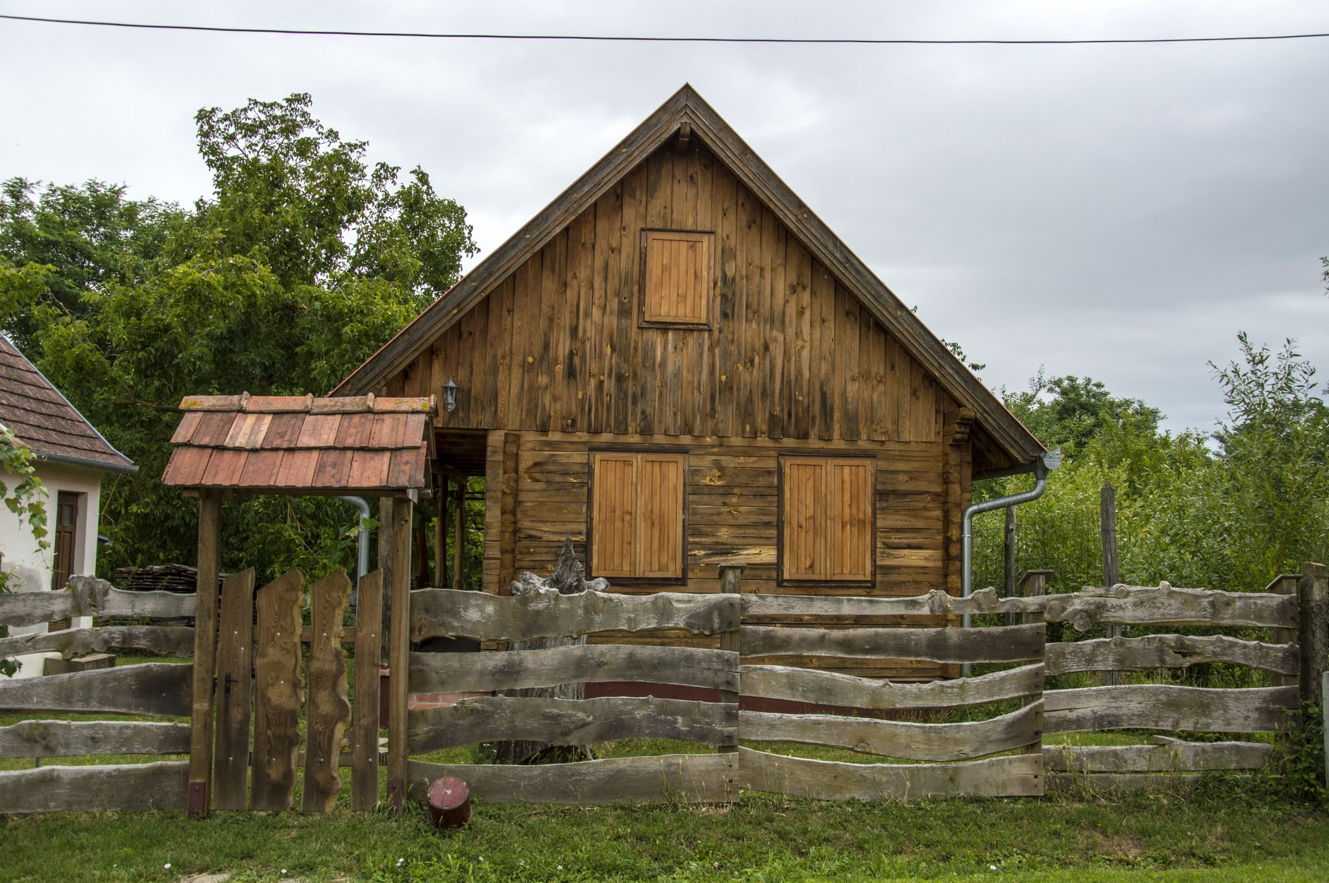

Külön kis fejezetet szentelek az úgynevezett rönkházaknak, melyek a 2000-es években terjedt el szerte az országban. Kemestaródfán is található belőlük kettő épület. Mindkettő kiemeli a környezetét, jól illeszkedik a vidéki, falusi tájba. Ezen kívül épültek még az elmúlt 10 évben egyéb könnyűszerkezetes épületek. Kemestaródfán is a kor követelményeinek megfelelő lakások épülnek. Habár az új épületeknek mindössze a 10%-a könnyűszerkezetes, a többi hagyományos építési mód. Mindenesetre, faházak, rönkházak építése indokolt, jól illeszkednek a falu látképébe.

Gazdasági településrész

Biovéd 2005 Kft
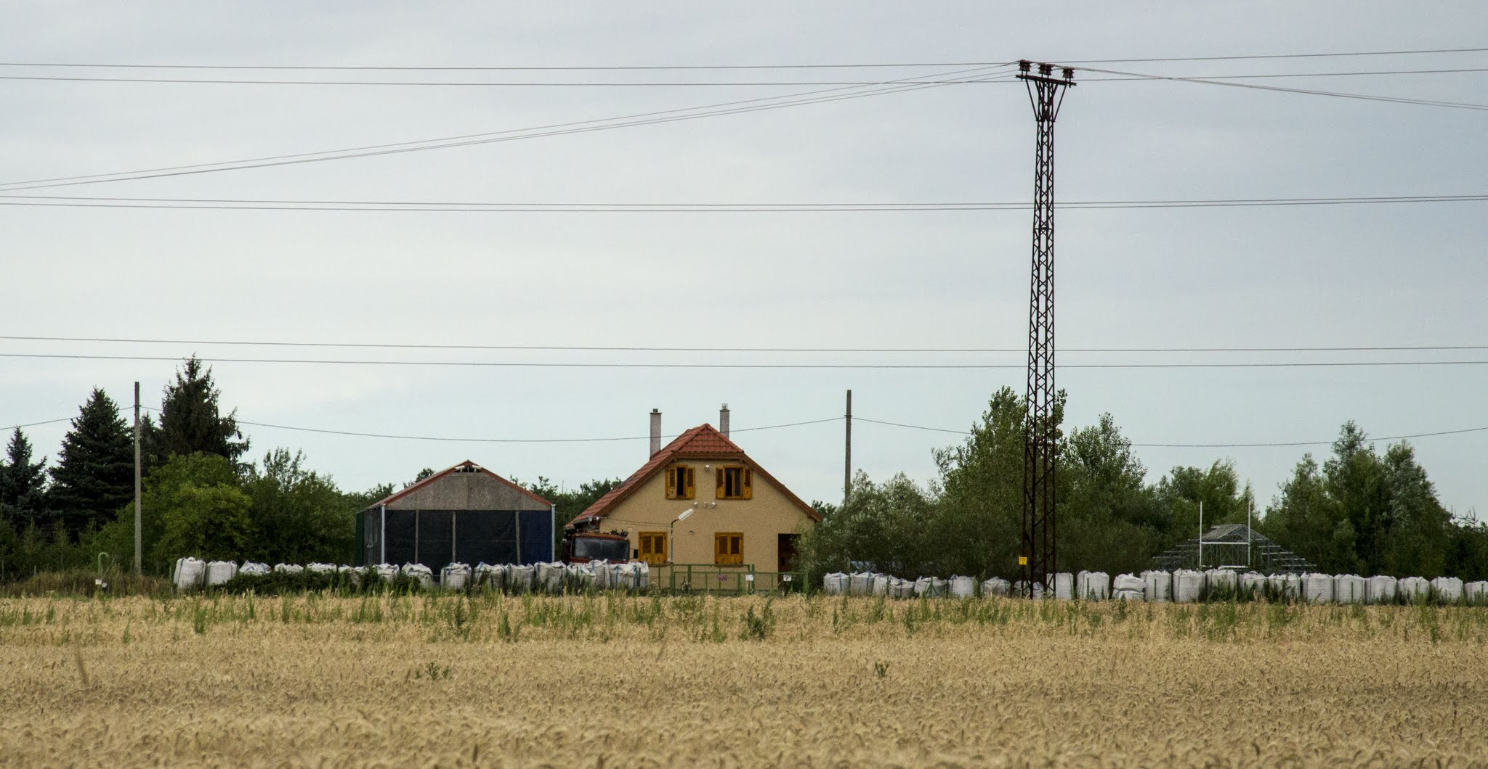
A Biovéd 2005 Kft Kemestaródfa legnagyobb vállalkozása, mely a legtöbb kemestaródfai munkavállalót foglalkoztatja. A volt TSZ istállót vásárolták meg, ahol bio műtrágya gyártásával foglalkoznak.
A rendszerváltás után az épületből a szarvasmarhákat átvitték Vasaljára, a központi telepre, így ez az épület üresen maradt. Később baromfit tenyésztettek benne, de az ezredfordulóra üresen maradt és állásába pusztult. Ezután érkezett a Biovéd Kft, ami megvásárolt az épületet és a hozzá tartozó területet. Azóta több Uniós pályázati pénzből fejlesztések is történtek a telepen. A cég folyamatosan terjeszkedik, nagy hasznára van a falunak munkaerő felvétel és iparűzési adó befizetés szempontjából.

Lovarda
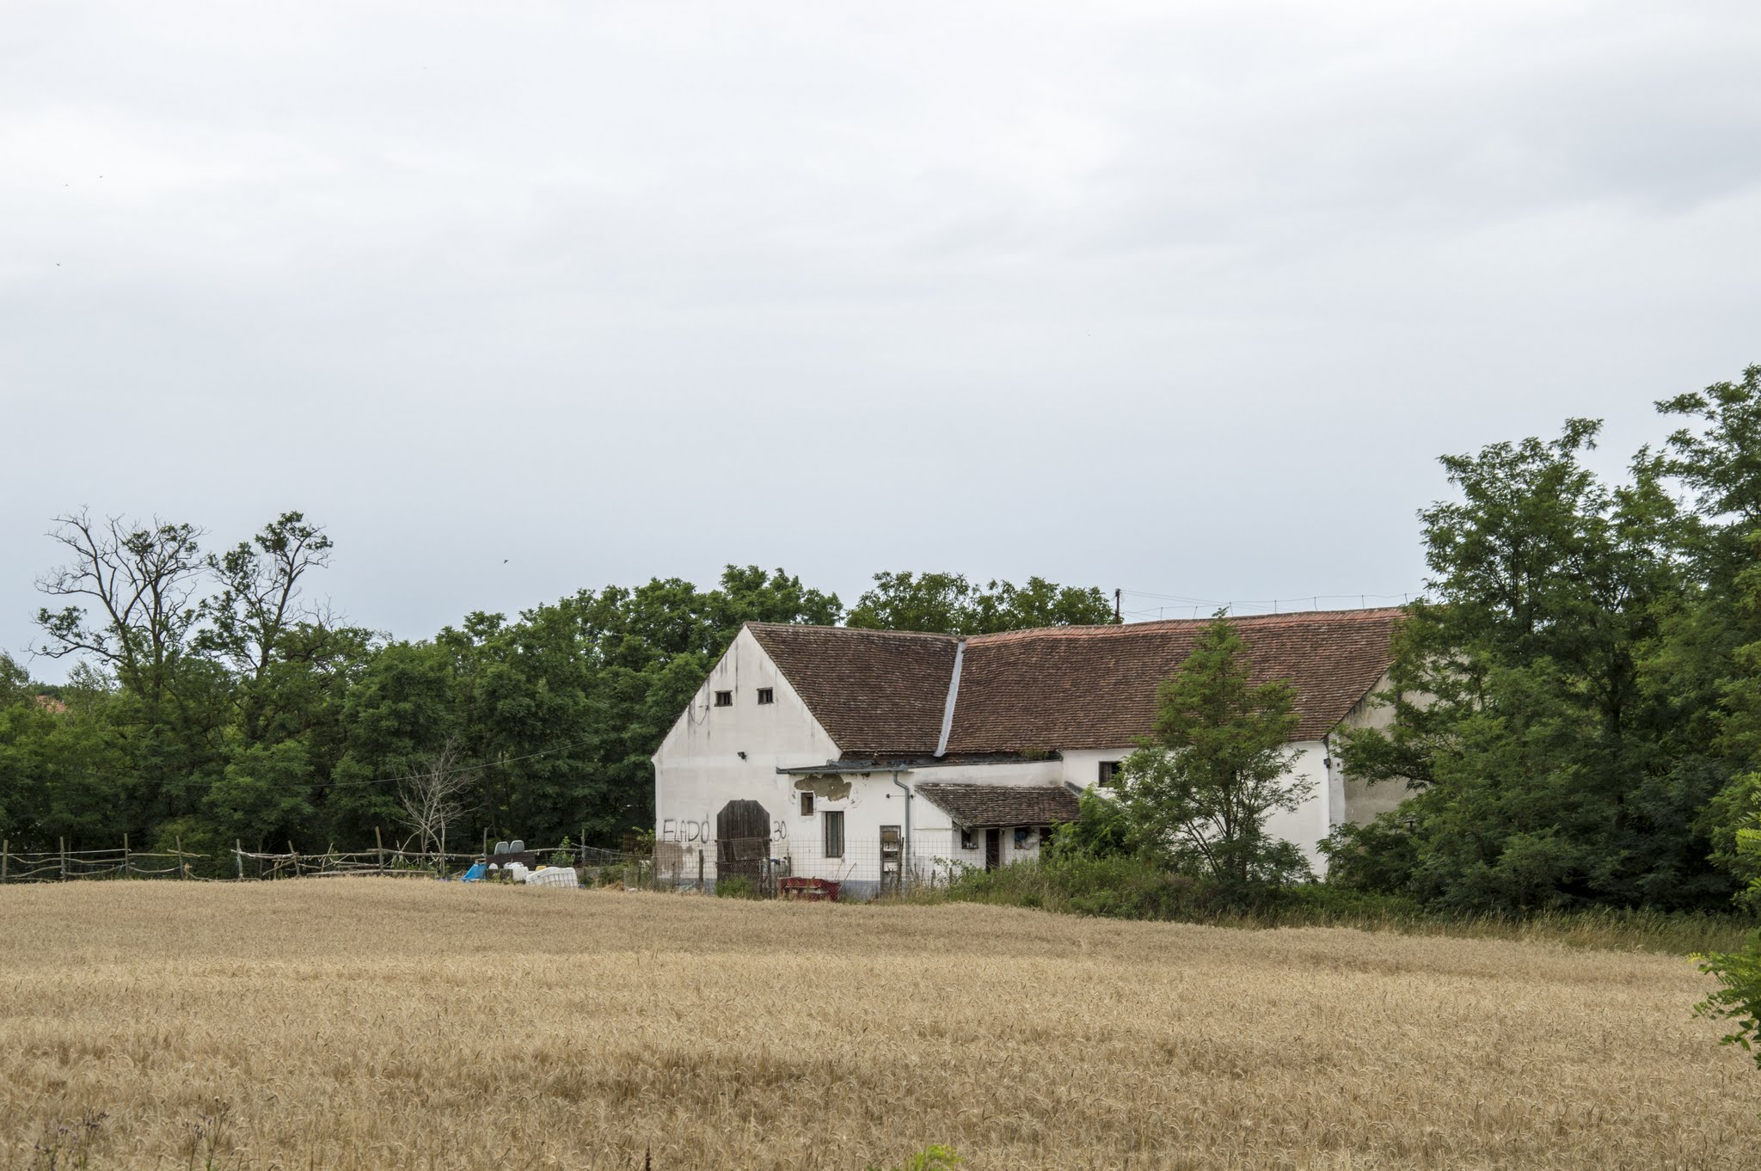
Ennek az épületnek is visszanyúlik a története a Termelő Szövetkezethez. Még a régi Erdődy birtok egyik istálló épülete volt, amit államosítottak. A helyi szövetkezet előbb szarvasmarhát, majd libákat tenyésztett az épületben. Az épület két részből állt. Az egyik fele volt az istálló, a másik felét pedig magtárnak használták, ahol a helyieknek mérték ki a részarány gabonát. Ez az épület is a hagyományos istállók építési szokásait hordta magában. Sátortetős, magas épület, padlással. A magtár részen nem volt padlás. A rendszerváltás után az épület teljesen üresen maradt, állaga leromlott, teteje balesetveszélyessé vált. Ezután vásárolta meg az épületet egy Bakos József nevű ember, aki az épület magtárrészét lebontotta, az istállót pedig felújította, ahol Lovas iskolát hozott létre. Az iskola nem váltotta be a hozzá fűzött reményeket, ezért megszűnt. A tulajdonos az épületet kiadta különböző személyeknek, akik lovakat tartottak-tartanak az épületben. Jelen pillanatban is 4 lovat tenyészt benne egy hölgy, de inkább lómenhelyként használja, mint gazdaságilag. A környéken lévő beteg, esetleg a hatóságok által elkobzott lovakat tartja az épületben. A házra sajnos sem a bérlő sem a tulajdonos nem költ ezért az épület állaga nagyon leromlott. A keresztgerenda el van törve, az épület balesetveszélyes. Többször felszólították a tulajdonost és a jelenlegi használót az épület felújítására, de eddig nem volt foganatja a felszólításnak.

Követendő ajánlások, javaslatok:
Magastetős és lapostetős épületek is elhelyezhetők, attól függően, hogy mekkora az épület szélessége mélysége és magassága, mit követel meg a befogadni kívánt technológia.
Széles épületre 30°-ot meghaladó hajlású, egybefüggő nagy tetőtömeg ne kerüljön. A homlokzatokon hagyományos és korszerű építőanyagok egyaránt alkalmazhatók, a technológiától és a tűzrendészeti követelményektől függően.
Tetőfedőanyag homlokzatra burkolatként lehetőség szerint ne kerüljön.
Törekedni kell a homlokzati építőanyagok harmonikus összeválogatására a hagyományos anyagok és a sajtolt fémlemezek felületben is és színben is egymáshoz igazodók legyenek.
Fontos követelmény a zöldfelületek igényes betelepítése, de nem csak a minimálisan szükséges szinten. A parkolók fásítása a dolgozók komfort érzetét és a telep mikroklímáját is javítja. Csökkenti a nagykiterjedésű burkolt manipulációs felületek mikroklímát megváltoztató hatását. A fásítás segít a tájba, településképbe illesztésben. Eltérő használatú telkek mentén a cserjék és a fák segítenek kiszűrni az egymásra gyakorolt esetleges kedvezőtlen hatásokat (defláció, porterhelés).
Fontos a telephelyek tisztántartása, karbantarthatósága, az avult építménynek felújítása. A szabadtéri manipulációs felületeket vízzáró teherbíró burkolattal célszerű ellátni. Kerülni kell a gyomosodást, felgazosodást.

Beépítetlen területek

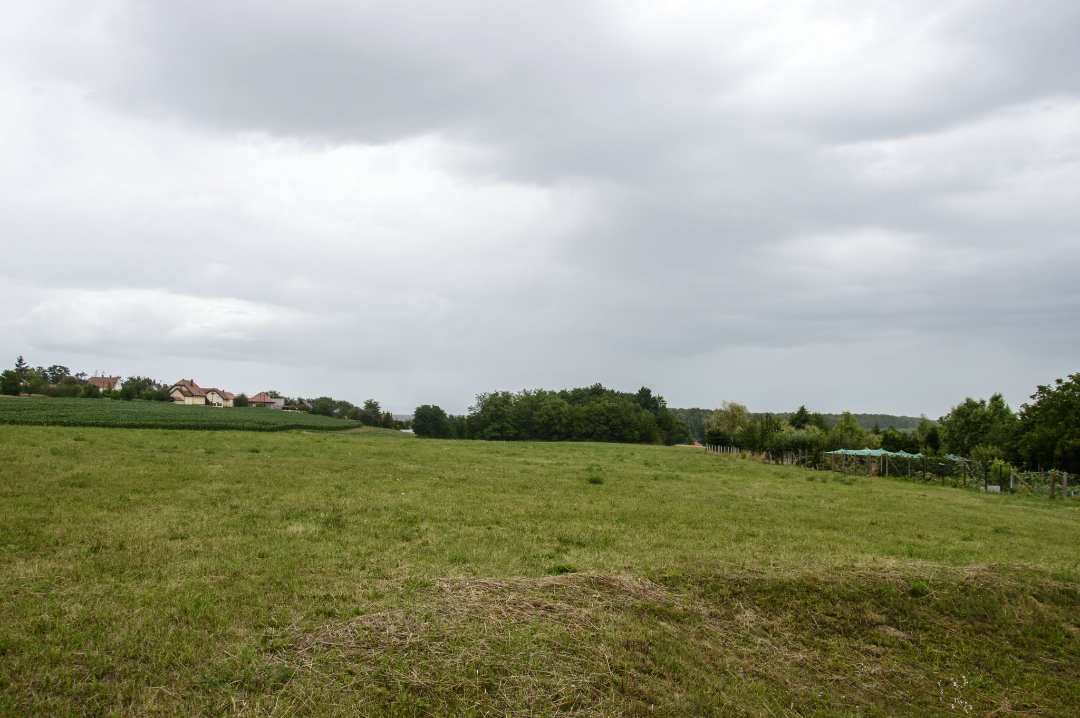

A települést övező mai tájban a domborzati viszonyokhoz alkalmazkodva közel azonos arányban mezőgazdasági (40 %) és erdőgazdasági (39 %) hasznosítás a jellemző. A szántókra jellemző a nagy táblás monokultúrák elterjedése. Főleg a településtől délre terülnek el, de egy nagyobb szántóterület a Pinkától északra is található. A gyepterületek aránya alacsony, összesen 6 %, azonban a szomszédos településekhez képest viszonylag nagyobb arányt mondhatnak magukénak. Jobbára a vízfolyások környezetében maradtak meg. Az erdők a külterület északi, északnyugati részén vannak túlsúlyban. A fennmaradó hányad (13,5%) kivett terület (belterület, közlekedési terület, vízgazdálkodási terület stb). A település ma is három részre tagolódik: nyugaton az egykori Taródfa, középen Besfa-major, keleten Kemesmál fekszik. Míg az első kettő között térben szorosabb a kapcsolat, addig az utóbbi szinte önálló településként tűnik fel. A tájat több vízfolyás is átszeli: legészakabbra a Csencsi-patak folyik, tőle délre, az igazgatási terület középső részén halad át nyugat-kelet irányban a Pinka két ága, északnyugaton az országhatár mentén halad a Strém-patak, amely a település előtt ömlik a Pinkába. Az észak-déli lefutású Erdős-patak, a falu déli határán folyó Tölcs- és a Csencsi-patak, valamint egész délen a Pinka-folyó. Országos főút nem szeli át a vizsgálati területet. Vasútvonal egészen a délkeleti határában halad át.

A település déli oldalán összefüggő erdőtömb található. De emellett kisebb nagyobb erdőfoltok szórványosan az igazgatási területen belül előfordulnak. A község üzemtervezett erdőterülete: 250,15 ha.

A község a nyugat-magyarországi peremvidék nagytájon belül az Alsó-Őrség kistájhoz tartozik. Az Alsó-Őrség a folyóval, patakokkal és élő vízfolyásokkal átszőtt Rába-síkság területének déli határán kiemelkedő dombság. Ez egyúttal a Vasi-Hegyhát legészakibb tagja. A mai település a Strém-patak déli teraszán, a Pinka kavicstakaróján, a két víz összefolyásánál, Ausztria szomszédságában, Körmendtől kb. 5 km-re nyugatra terül el.

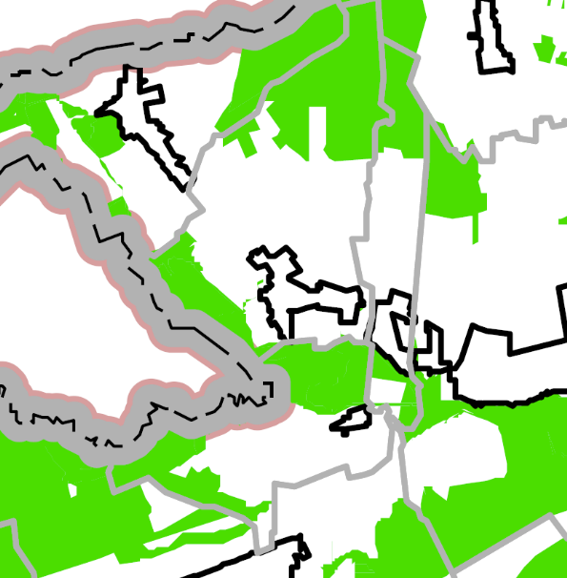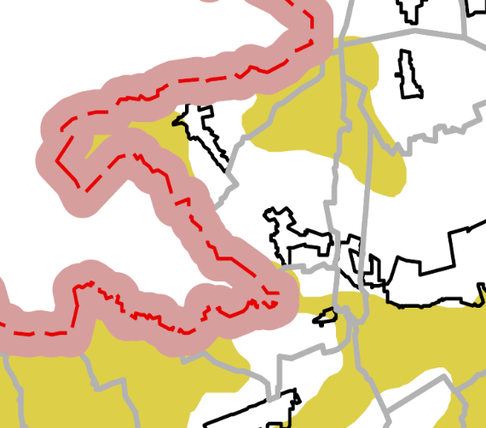
Ökológia hálózat övezete Tájképvédelmi szempontból kiemelten kezelendő terület övezete

Tájképvédelmi szempontból kiemelten kezelendő területen toronyszerű építmény kilátó kivételével, hírközlési adótorony, szélerőmű elhelyezése nem javasolt. Ökológiai hálózat területén és tájképvédelmi szempontból kiemelten kezelendő területen javasoljuk a reklámhordozók elhelyezésének tiltását.
A Pinka és a patakok mentén, kelet-nyugat irányban hosszan elnyúló, összefüggő gyepsáv övezi, de ugyancsak nagyobb kiterjedésű gyepgazdálkodású területek terülnek el az erdőszéleken, egyéb árkok mentén is. Szántók jobbára a település körül, míg erdők északon és nyugaton találhatók.

építészeti útmutató
5

Arra a kérdésre, mitől szép egy lakóház, nem lehet egy mondatban válaszolni. Ebben a fejezetben nem szeretnénk egyoldalúan állást foglalni, leszűkíteni a lehetőségeket. Viszont szeretnénk bemutatni, hogyan kerüljük el a legáltalánosabb hibákat.

Magasság
Az egységes utcakép szempontjából fontos, hogy az egymással összeépített, vagy egymáshoz közel álló épületek homlokzati párkány magassága közel azonos legyen.
INCLUDEPICTURE "http://tak.lechnerkozpont.hu/sites/default/files/styles/_bra_nagyn_z_k_p/public/nezokep/kertvarosi_magassag_001_x1.jpg?itok=F1Xy62cd" \* MERGEFORMATINET INCLUDEPICTURE "http://tak.lechnerkozpont.hu/sites/default/files/styles/_bra_nagyn_z_k_p/public/nezokep/kertvarosi_magassag_001_x1.jpg?itok=F1Xy62cd" \* MERGEFORMATINET INCLUDEPICTURE "http://tak.lechnerkozpont.hu/sites/default/files/styles/_bra_nagyn_z_k_p/public/nezokep/kertvarosi_magassag_001_x1.jpg?itok=F1Xy62cd" \* MERGEFORMATINET INCLUDEPICTURE "http://tak.lechnerkozpont.hu/sites/default/files/styles/_bra_nagyn_z_k_p/public/nezokep/kertvarosi_magassag_001_x1.jpg?itok=F1Xy62cd" \* MERGEFORMATINET INCLUDEPICTURE "http://tak.lechnerkozpont.hu/sites/default/files/styles/_bra_nagyn_z_k_p/public/nezokep/kertvarosi_magassag_001_x1.jpg?itok=F1Xy62cd" \* MERGEFORMATINET INCLUDEPICTURE "http://tak.lechnerkozpont.hu/sites/default/files/styles/_bra_nagyn_z_k_p/public/nezokep/kertvarosi_magassag_001_x1.jpg?itok=F1Xy62cd" \* MERGEFORMATINET INCLUDEPICTURE "http://tak.lechnerkozpont.hu/sites/default/files/styles/_bra_nagyn_z_k_p/public/nezokep/kertvarosi_magassag_001_x1.jpg?itok=F1Xy62cd" \* MERGEFORMATINET INCLUDEPICTURE "http://tak.lechnerkozpont.hu/sites/default/files/styles/_bra_nagyn_z_k_p/public/nezokep/kertvarosi_magassag_001_x1.jpg?itok=F1Xy62cd" \* MERGEFORMATINET INCLUDEPICTURE "http://tak.lechnerkozpont.hu/sites/default/files/styles/_bra_nagyn_z_k_p/public/nezokep/kertvarosi_magassag_001_x1.jpg?itok=F1Xy62cd" \* MERGEFORMATINET INCLUDEPICTURE "http://tak.lechnerkozpont.hu/sites/default/files/styles/_bra_nagyn_z_k_p/public/nezokep/kertvarosi_magassag_001_x1.jpg?itok=F1Xy62cd" \* MERGEFORMATINET 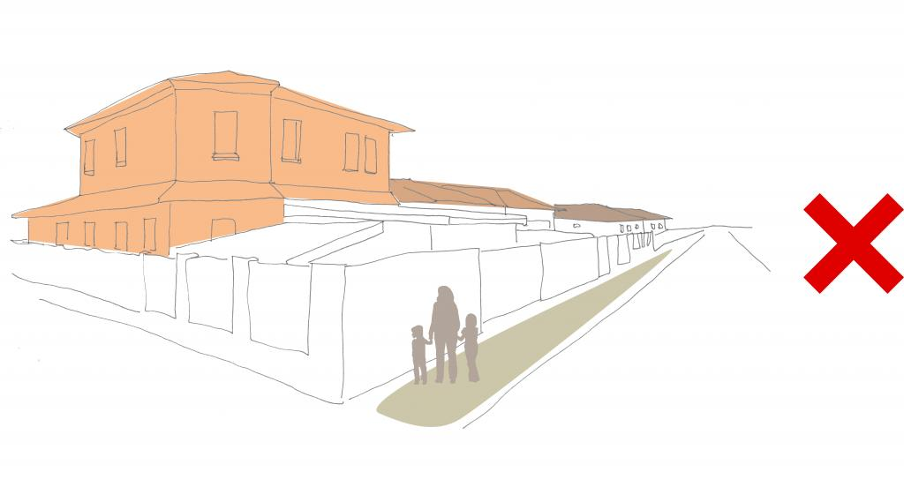 INCLUDEPICTURE "http://tak.lechnerkozpont.hu/sites/default/files/styles/_bra_nagyn_z_k_p/public/nezokep/falusias_magassag_001_ok1.jpg?itok=inUOU0My" \* MERGEFORMATINET INCLUDEPICTURE "http://tak.lechnerkozpont.hu/sites/default/files/styles/_bra_nagyn_z_k_p/public/nezokep/falusias_magassag_001_ok1.jpg?itok=inUOU0My" \* MERGEFORMATINET INCLUDEPICTURE "http://tak.lechnerkozpont.hu/sites/default/files/styles/_bra_nagyn_z_k_p/public/nezokep/falusias_magassag_001_ok1.jpg?itok=inUOU0My" \* MERGEFORMATINET INCLUDEPICTURE "http://tak.lechnerkozpont.hu/sites/default/files/styles/_bra_nagyn_z_k_p/public/nezokep/falusias_magassag_001_ok1.jpg?itok=inUOU0My" \* MERGEFORMATINET INCLUDEPICTURE "http://tak.lechnerkozpont.hu/sites/default/files/styles/_bra_nagyn_z_k_p/public/nezokep/falusias_magassag_001_ok1.jpg?itok=inUOU0My" \* MERGEFORMATINET INCLUDEPICTURE "http://tak.lechnerkozpont.hu/sites/default/files/styles/_bra_nagyn_z_k_p/public/nezokep/falusias_magassag_001_ok1.jpg?itok=inUOU0My" \* MERGEFORMATINET INCLUDEPICTURE "http://tak.lechnerkozpont.hu/sites/default/files/styles/_bra_nagyn_z_k_p/public/nezokep/falusias_magassag_001_ok1.jpg?itok=inUOU0My" \* MERGEFORMATINET INCLUDEPICTURE "http://tak.lechnerkozpont.hu/sites/default/files/styles/_bra_nagyn_z_k_p/public/nezokep/falusias_magassag_001_ok1.jpg?itok=inUOU0My" \* MERGEFORMATINET INCLUDEPICTURE "http://tak.lechnerkozpont.hu/sites/default/files/styles/_bra_nagyn_z_k_p/public/nezokep/falusias_magassag_001_ok1.jpg?itok=inUOU0My" \* MERGEFORMATINET INCLUDEPICTURE "http://tak.lechnerkozpont.hu/sites/default/files/styles/_bra_nagyn_z_k_p/public/nezokep/falusias_magassag_001_ok1.jpg?itok=inUOU0My" \* MERGEFORMATINET 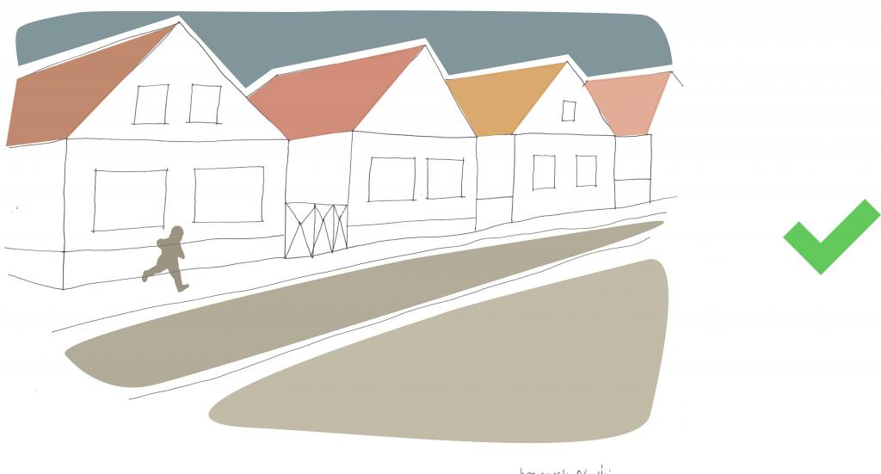

TETŐHAJLÁSSZÖG
Zavaró, ha az egyes utcákra, utcaszakaszokra, szomszédos épületekre jellemző tetőformáktól, vagy sűrűn beépített utcasorban a szomszédos épületek tetőhajlásszöge eltérő.
INCLUDEPICTURE "http://tak.lechnerkozpont.hu/sites/default/files/styles/_bra_nagyn_z_k_p/public/nezokep/falusias_tetoforma_001_x2_0.jpg?itok=xqYcL3TA" \* MERGEFORMATINET INCLUDEPICTURE "http://tak.lechnerkozpont.hu/sites/default/files/styles/_bra_nagyn_z_k_p/public/nezokep/falusias_tetoforma_001_x2_0.jpg?itok=xqYcL3TA" \* MERGEFORMATINET INCLUDEPICTURE "http://tak.lechnerkozpont.hu/sites/default/files/styles/_bra_nagyn_z_k_p/public/nezokep/falusias_tetoforma_001_x2_0.jpg?itok=xqYcL3TA" \* MERGEFORMATINET INCLUDEPICTURE "http://tak.lechnerkozpont.hu/sites/default/files/styles/_bra_nagyn_z_k_p/public/nezokep/falusias_tetoforma_001_x2_0.jpg?itok=xqYcL3TA" \* MERGEFORMATINET INCLUDEPICTURE "http://tak.lechnerkozpont.hu/sites/default/files/styles/_bra_nagyn_z_k_p/public/nezokep/falusias_tetoforma_001_x2_0.jpg?itok=xqYcL3TA" \* MERGEFORMATINET INCLUDEPICTURE "http://tak.lechnerkozpont.hu/sites/default/files/styles/_bra_nagyn_z_k_p/public/nezokep/falusias_tetoforma_001_x2_0.jpg?itok=xqYcL3TA" \* MERGEFORMATINET INCLUDEPICTURE "http://tak.lechnerkozpont.hu/sites/default/files/styles/_bra_nagyn_z_k_p/public/nezokep/falusias_tetoforma_001_x2_0.jpg?itok=xqYcL3TA" \* MERGEFORMATINET INCLUDEPICTURE "http://tak.lechnerkozpont.hu/sites/default/files/styles/_bra_nagyn_z_k_p/public/nezokep/falusias_tetoforma_001_x2_0.jpg?itok=xqYcL3TA" \* MERGEFORMATINET INCLUDEPICTURE "http://tak.lechnerkozpont.hu/sites/default/files/styles/_bra_nagyn_z_k_p/public/nezokep/falusias_tetoforma_001_x2_0.jpg?itok=xqYcL3TA" \* MERGEFORMATINET INCLUDEPICTURE "http://tak.lechnerkozpont.hu/sites/default/files/styles/_bra_nagyn_z_k_p/public/nezokep/falusias_tetoforma_001_x2_0.jpg?itok=xqYcL3TA" \* MERGEFORMATINET 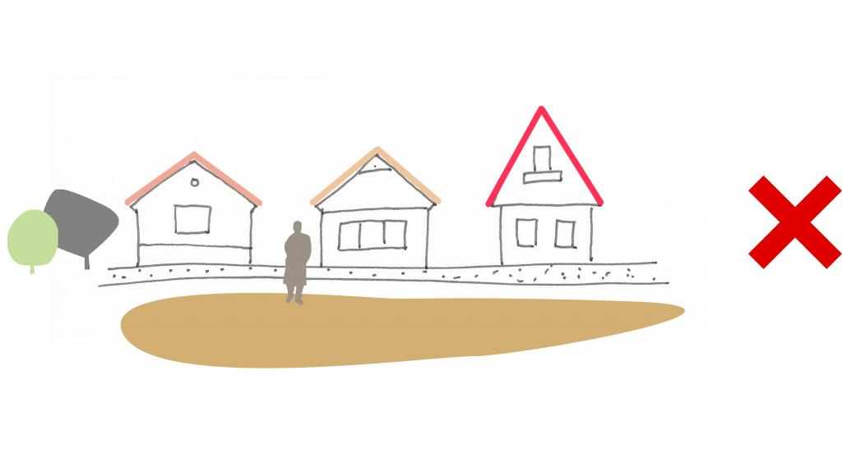 INCLUDEPICTURE "http://tak.lechnerkozpont.hu/sites/default/files/styles/_bra_nagyn_z_k_p/public/nezokep/falusias_tetoforma_002_ok1_0.jpg?itok=rO4XpHmz" \* MERGEFORMATINET INCLUDEPICTURE "http://tak.lechnerkozpont.hu/sites/default/files/styles/_bra_nagyn_z_k_p/public/nezokep/falusias_tetoforma_002_ok1_0.jpg?itok=rO4XpHmz" \* MERGEFORMATINET INCLUDEPICTURE "http://tak.lechnerkozpont.hu/sites/default/files/styles/_bra_nagyn_z_k_p/public/nezokep/falusias_tetoforma_002_ok1_0.jpg?itok=rO4XpHmz" \* MERGEFORMATINET INCLUDEPICTURE "http://tak.lechnerkozpont.hu/sites/default/files/styles/_bra_nagyn_z_k_p/public/nezokep/falusias_tetoforma_002_ok1_0.jpg?itok=rO4XpHmz" \* MERGEFORMATINET INCLUDEPICTURE "http://tak.lechnerkozpont.hu/sites/default/files/styles/_bra_nagyn_z_k_p/public/nezokep/falusias_tetoforma_002_ok1_0.jpg?itok=rO4XpHmz" \* MERGEFORMATINET INCLUDEPICTURE "http://tak.lechnerkozpont.hu/sites/default/files/styles/_bra_nagyn_z_k_p/public/nezokep/falusias_tetoforma_002_ok1_0.jpg?itok=rO4XpHmz" \* MERGEFORMATINET INCLUDEPICTURE "http://tak.lechnerkozpont.hu/sites/default/files/styles/_bra_nagyn_z_k_p/public/nezokep/falusias_tetoforma_002_ok1_0.jpg?itok=rO4XpHmz" \* MERGEFORMATINET INCLUDEPICTURE "http://tak.lechnerkozpont.hu/sites/default/files/styles/_bra_nagyn_z_k_p/public/nezokep/falusias_tetoforma_002_ok1_0.jpg?itok=rO4XpHmz" \* MERGEFORMATINET INCLUDEPICTURE "http://tak.lechnerkozpont.hu/sites/default/files/styles/_bra_nagyn_z_k_p/public/nezokep/falusias_tetoforma_002_ok1_0.jpg?itok=rO4XpHmz" \* MERGEFORMATINET INCLUDEPICTURE "http://tak.lechnerkozpont.hu/sites/default/files/styles/_bra_nagyn_z_k_p/public/nezokep/falusias_tetoforma_002_ok1_0.jpg?itok=rO4XpHmz" \* MERGEFORMATINET 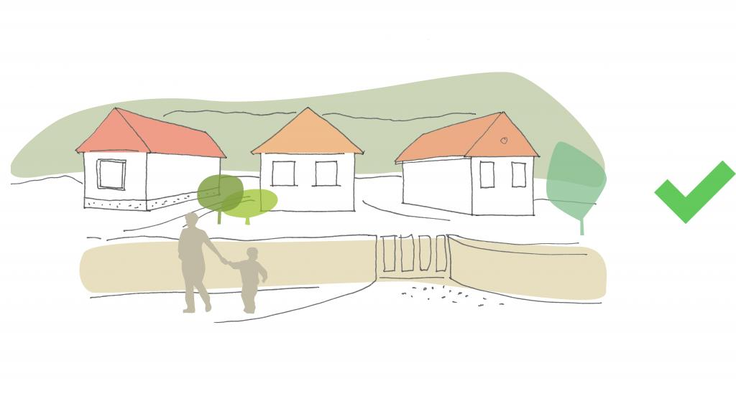

TELEPÍTÉS
Az egy utcasorban álló épületek esetében egységes módon kell az előkertet kialakítani. Az épületeket fő tömegükben az utcára jellemzőmódon javasolt elhelyezni, hogy az utcaképet alkotó homlokzatok egységes településképet eredményezhessenek.
INCLUDEPICTURE "http://tak.lechnerkozpont.hu/sites/default/files/styles/_bra_nagyn_z_k_p/public/nezokep/falusias_telepites_001_x3.jpg?itok=G60OQyPz" \* MERGEFORMATINET INCLUDEPICTURE "http://tak.lechnerkozpont.hu/sites/default/files/styles/_bra_nagyn_z_k_p/public/nezokep/falusias_telepites_001_x3.jpg?itok=G60OQyPz" \* MERGEFORMATINET INCLUDEPICTURE "http://tak.lechnerkozpont.hu/sites/default/files/styles/_bra_nagyn_z_k_p/public/nezokep/falusias_telepites_001_x3.jpg?itok=G60OQyPz" \* MERGEFORMATINET INCLUDEPICTURE "http://tak.lechnerkozpont.hu/sites/default/files/styles/_bra_nagyn_z_k_p/public/nezokep/falusias_telepites_001_x3.jpg?itok=G60OQyPz" \* MERGEFORMATINET INCLUDEPICTURE "http://tak.lechnerkozpont.hu/sites/default/files/styles/_bra_nagyn_z_k_p/public/nezokep/falusias_telepites_001_x3.jpg?itok=G60OQyPz" \* MERGEFORMATINET INCLUDEPICTURE "http://tak.lechnerkozpont.hu/sites/default/files/styles/_bra_nagyn_z_k_p/public/nezokep/falusias_telepites_001_x3.jpg?itok=G60OQyPz" \* MERGEFORMATINET INCLUDEPICTURE "http://tak.lechnerkozpont.hu/sites/default/files/styles/_bra_nagyn_z_k_p/public/nezokep/falusias_telepites_001_x3.jpg?itok=G60OQyPz" \* MERGEFORMATINET INCLUDEPICTURE "http://tak.lechnerkozpont.hu/sites/default/files/styles/_bra_nagyn_z_k_p/public/nezokep/falusias_telepites_001_x3.jpg?itok=G60OQyPz" \* MERGEFORMATINET INCLUDEPICTURE "http://tak.lechnerkozpont.hu/sites/default/files/styles/_bra_nagyn_z_k_p/public/nezokep/falusias_telepites_001_x3.jpg?itok=G60OQyPz" \* MERGEFORMATINET INCLUDEPICTURE "http://tak.lechnerkozpont.hu/sites/default/files/styles/_bra_nagyn_z_k_p/public/nezokep/falusias_telepites_001_x3.jpg?itok=G60OQyPz" \* MERGEFORMATINET 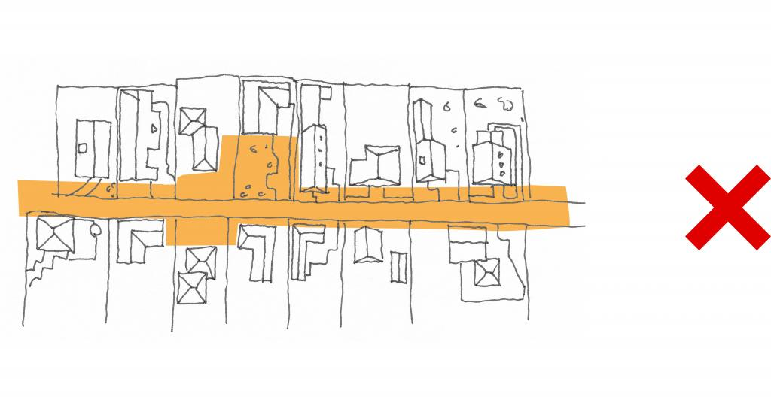 INCLUDEPICTURE "http://tak.lechnerkozpont.hu/sites/default/files/styles/_bra_nagyn_z_k_p/public/nezokep/falusias_telepites_001_ok2.jpg?itok=smdcP7YN" \* MERGEFORMATINET INCLUDEPICTURE "http://tak.lechnerkozpont.hu/sites/default/files/styles/_bra_nagyn_z_k_p/public/nezokep/falusias_telepites_001_ok2.jpg?itok=smdcP7YN" \* MERGEFORMATINET INCLUDEPICTURE "http://tak.lechnerkozpont.hu/sites/default/files/styles/_bra_nagyn_z_k_p/public/nezokep/falusias_telepites_001_ok2.jpg?itok=smdcP7YN" \* MERGEFORMATINET INCLUDEPICTURE "http://tak.lechnerkozpont.hu/sites/default/files/styles/_bra_nagyn_z_k_p/public/nezokep/falusias_telepites_001_ok2.jpg?itok=smdcP7YN" \* MERGEFORMATINET INCLUDEPICTURE "http://tak.lechnerkozpont.hu/sites/default/files/styles/_bra_nagyn_z_k_p/public/nezokep/falusias_telepites_001_ok2.jpg?itok=smdcP7YN" \* MERGEFORMATINET INCLUDEPICTURE "http://tak.lechnerkozpont.hu/sites/default/files/styles/_bra_nagyn_z_k_p/public/nezokep/falusias_telepites_001_ok2.jpg?itok=smdcP7YN" \* MERGEFORMATINET INCLUDEPICTURE "http://tak.lechnerkozpont.hu/sites/default/files/styles/_bra_nagyn_z_k_p/public/nezokep/falusias_telepites_001_ok2.jpg?itok=smdcP7YN" \* MERGEFORMATINET INCLUDEPICTURE "http://tak.lechnerkozpont.hu/sites/default/files/styles/_bra_nagyn_z_k_p/public/nezokep/falusias_telepites_001_ok2.jpg?itok=smdcP7YN" \* MERGEFORMATINET INCLUDEPICTURE "http://tak.lechnerkozpont.hu/sites/default/files/styles/_bra_nagyn_z_k_p/public/nezokep/falusias_telepites_001_ok2.jpg?itok=smdcP7YN" \* MERGEFORMATINET INCLUDEPICTURE "http://tak.lechnerkozpont.hu/sites/default/files/styles/_bra_nagyn_z_k_p/public/nezokep/falusias_telepites_001_ok2.jpg?itok=smdcP7YN" \* MERGEFORMATINET 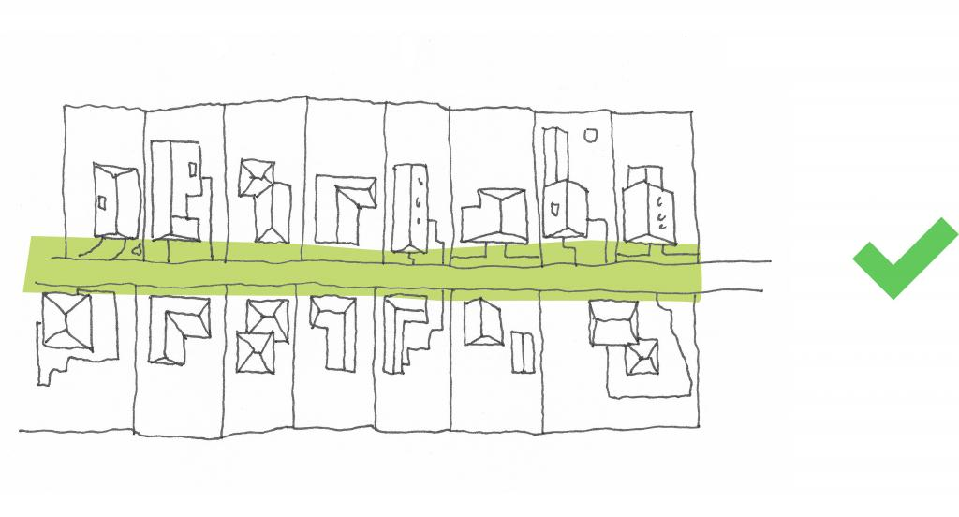
SZÍNEK
Kerüljük a harsány és a környezet, környező épületek színvilágától idegen színek használatát.
INCLUDEPICTURE "http://tak.lechnerkozpont.hu/sites/default/files/styles/_bra_nagyn_z_k_p/public/nezokep/falusias_szin_001_x1_0.jpg?itok=v6hZ2MHm" \* MERGEFORMATINET INCLUDEPICTURE "http://tak.lechnerkozpont.hu/sites/default/files/styles/_bra_nagyn_z_k_p/public/nezokep/falusias_szin_001_x1_0.jpg?itok=v6hZ2MHm" \* MERGEFORMATINET INCLUDEPICTURE "http://tak.lechnerkozpont.hu/sites/default/files/styles/_bra_nagyn_z_k_p/public/nezokep/falusias_szin_001_x1_0.jpg?itok=v6hZ2MHm" \* MERGEFORMATINET INCLUDEPICTURE "http://tak.lechnerkozpont.hu/sites/default/files/styles/_bra_nagyn_z_k_p/public/nezokep/falusias_szin_001_x1_0.jpg?itok=v6hZ2MHm" \* MERGEFORMATINET INCLUDEPICTURE "http://tak.lechnerkozpont.hu/sites/default/files/styles/_bra_nagyn_z_k_p/public/nezokep/falusias_szin_001_x1_0.jpg?itok=v6hZ2MHm" \* MERGEFORMATINET INCLUDEPICTURE "http://tak.lechnerkozpont.hu/sites/default/files/styles/_bra_nagyn_z_k_p/public/nezokep/falusias_szin_001_x1_0.jpg?itok=v6hZ2MHm" \* MERGEFORMATINET INCLUDEPICTURE "http://tak.lechnerkozpont.hu/sites/default/files/styles/_bra_nagyn_z_k_p/public/nezokep/falusias_szin_001_x1_0.jpg?itok=v6hZ2MHm" \* MERGEFORMATINET INCLUDEPICTURE "http://tak.lechnerkozpont.hu/sites/default/files/styles/_bra_nagyn_z_k_p/public/nezokep/falusias_szin_001_x1_0.jpg?itok=v6hZ2MHm" \* MERGEFORMATINET INCLUDEPICTURE "http://tak.lechnerkozpont.hu/sites/default/files/styles/_bra_nagyn_z_k_p/public/nezokep/falusias_szin_001_x1_0.jpg?itok=v6hZ2MHm" \* MERGEFORMATINET INCLUDEPICTURE "http://tak.lechnerkozpont.hu/sites/default/files/styles/_bra_nagyn_z_k_p/public/nezokep/falusias_szin_001_x1_0.jpg?itok=v6hZ2MHm" \* MERGEFORMATINET 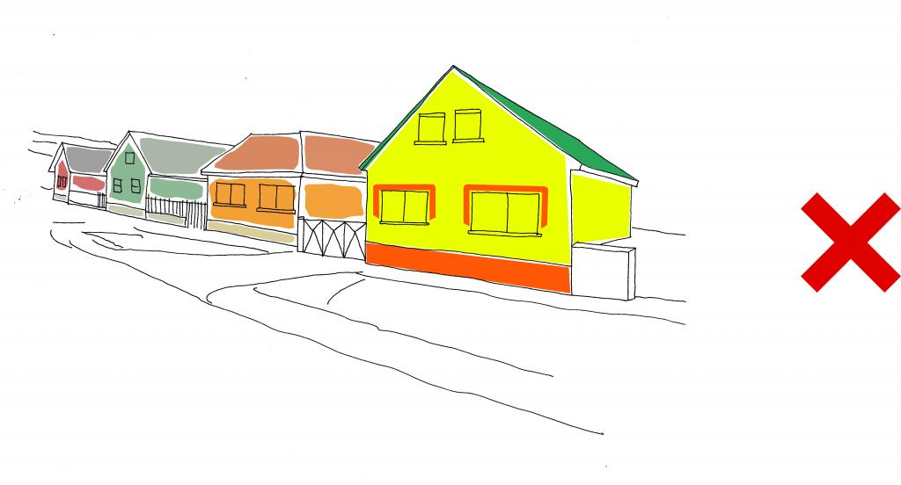 INCLUDEPICTURE "http://tak.lechnerkozpont.hu/sites/default/files/styles/_bra_nagyn_z_k_p/public/nezokep/falusias_magassag_001_ok2_0.jpg?itok=iptZ60Fe" \* MERGEFORMATINET INCLUDEPICTURE "http://tak.lechnerkozpont.hu/sites/default/files/styles/_bra_nagyn_z_k_p/public/nezokep/falusias_magassag_001_ok2_0.jpg?itok=iptZ60Fe" \* MERGEFORMATINET INCLUDEPICTURE "http://tak.lechnerkozpont.hu/sites/default/files/styles/_bra_nagyn_z_k_p/public/nezokep/falusias_magassag_001_ok2_0.jpg?itok=iptZ60Fe" \* MERGEFORMATINET INCLUDEPICTURE "http://tak.lechnerkozpont.hu/sites/default/files/styles/_bra_nagyn_z_k_p/public/nezokep/falusias_magassag_001_ok2_0.jpg?itok=iptZ60Fe" \* MERGEFORMATINET INCLUDEPICTURE "http://tak.lechnerkozpont.hu/sites/default/files/styles/_bra_nagyn_z_k_p/public/nezokep/falusias_magassag_001_ok2_0.jpg?itok=iptZ60Fe" \* MERGEFORMATINET INCLUDEPICTURE "http://tak.lechnerkozpont.hu/sites/default/files/styles/_bra_nagyn_z_k_p/public/nezokep/falusias_magassag_001_ok2_0.jpg?itok=iptZ60Fe" \* MERGEFORMATINET INCLUDEPICTURE "http://tak.lechnerkozpont.hu/sites/default/files/styles/_bra_nagyn_z_k_p/public/nezokep/falusias_magassag_001_ok2_0.jpg?itok=iptZ60Fe" \* MERGEFORMATINET INCLUDEPICTURE "http://tak.lechnerkozpont.hu/sites/default/files/styles/_bra_nagyn_z_k_p/public/nezokep/falusias_magassag_001_ok2_0.jpg?itok=iptZ60Fe" \* MERGEFORMATINET INCLUDEPICTURE "http://tak.lechnerkozpont.hu/sites/default/files/styles/_bra_nagyn_z_k_p/public/nezokep/falusias_magassag_001_ok2_0.jpg?itok=iptZ60Fe" \* MERGEFORMATINET INCLUDEPICTURE "http://tak.lechnerkozpont.hu/sites/default/files/styles/_bra_nagyn_z_k_p/public/nezokep/falusias_magassag_001_ok2_0.jpg?itok=iptZ60Fe" \* MERGEFORMATINET 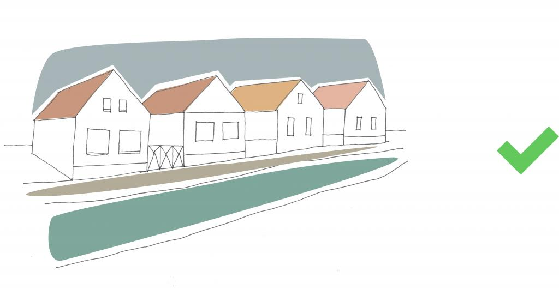
Kerítések

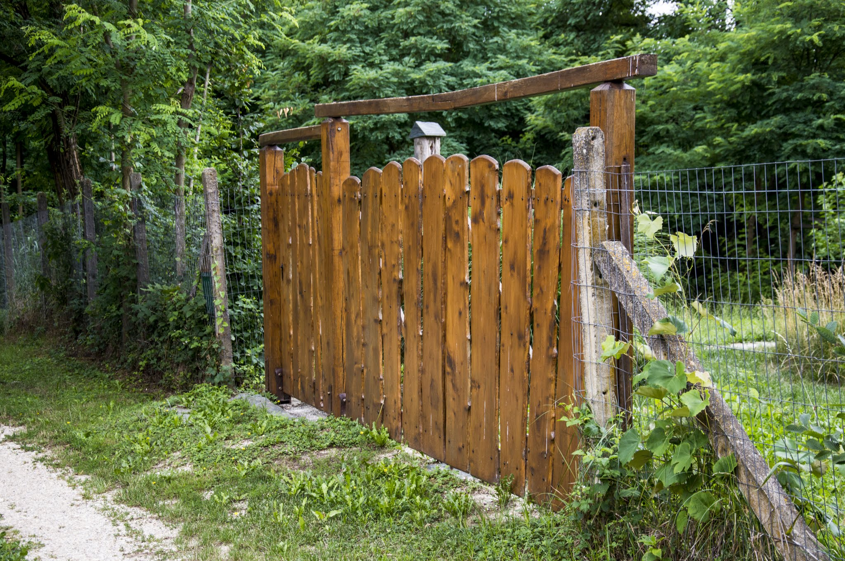
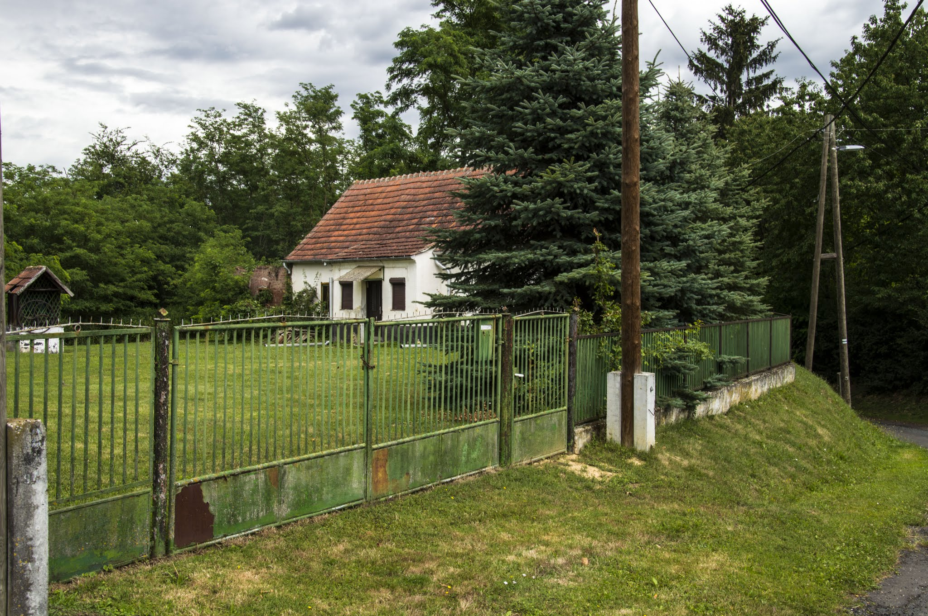
A kerítések egységes képet mutatnak Kemestaródfán. A kerítés mely határolóként is szolgál, mely elválasztja a szomszéd telkeket egymástól, valamint az utcát a telektől. Ezek lehetnek tömörek és lehetnek átláthatóak, attól függően, mennyire akarunk betekintést engedni a szomszédoknak mindennapjainkba, privát szféránkba. Kemestaródfán többfajta kerítés található. A legjobban a vaskerítés terjedt el. Ennek több fajtája van az U szelvényestől, a gömbvasig. A színek teljesen változatosak a zöldtől, a fehéren át a pirosig minden színű kerítés megtalálható. Kevésbé elterjedt a fakerítést. Jobban a régebbi falurészben a régebbi házak előtt található fakerítés. Ez is érdekes képet mutat, van olyan kerítés, melyben az elemek a földdel merőlegesen futnak, de olyan is van ritkábban, ahol párhuzamosan haladnak a kerítés elemek.
Még ritkábbak a kovácsoltvas kapuk. Elsősorban a magas bekerülési költség miatt ritkák az ilyen kerítések, habár esztétikailag ezek a legszebbek.
Az új építésű házaknál megfigyelhető egy új vonulat a kőkerítés építése. Talán nem olyan szép, mint a kovácsoltvas kerítés, de tartósabb, az időjárás viszontagságainak jobban ellenáll, mint bármelyik másik kerítés.
Több helyen látni olyan kerítéseket is ahol a kapu elektromos nyitású-zárású. A technika fejlődésével és a kényelmi szempontokat figyelembe véve egyre többen szereltetnek motoros kapukat.
Végezetül vannak olyan házak, ahol egyáltalán nincs kerítés a házak előtt. Szabad a be és kijárás bárki számára.
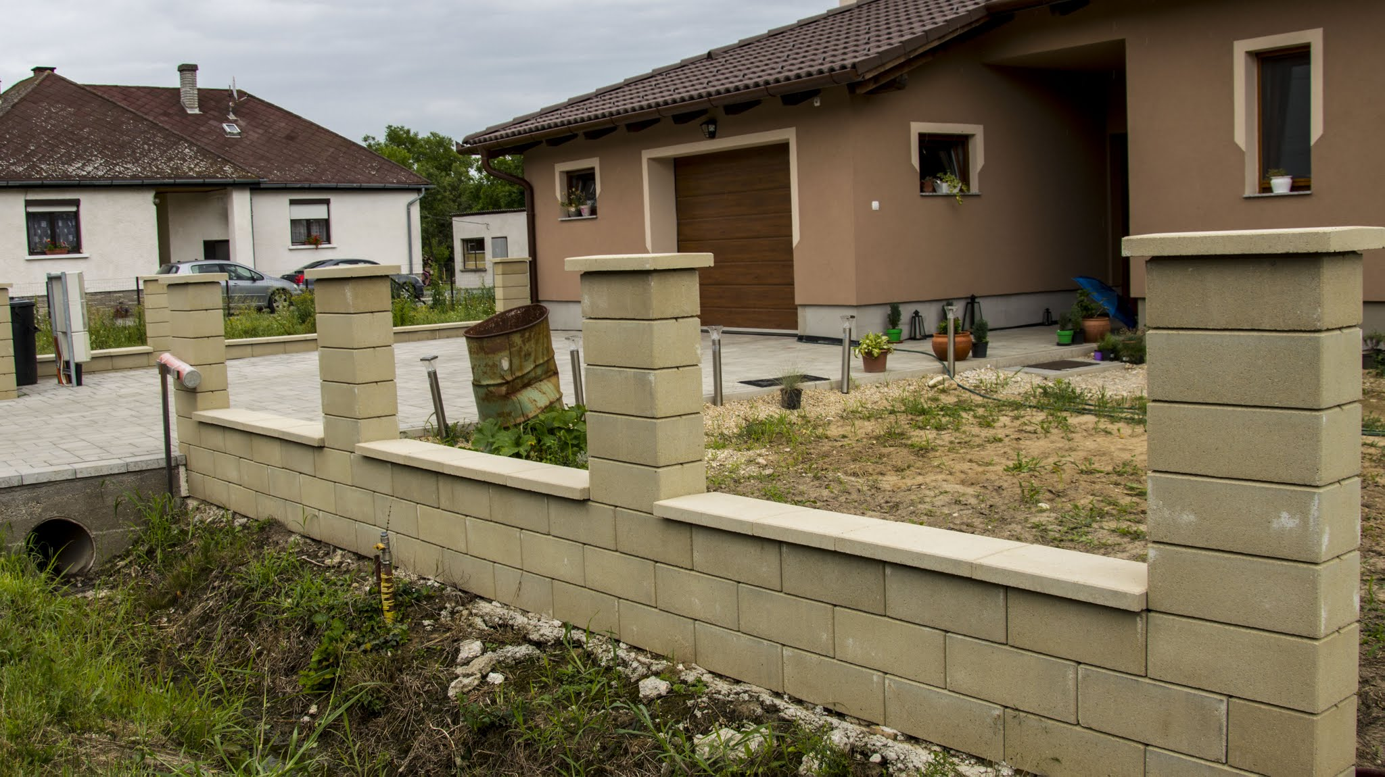
A kerítések elején az utcafrontra nézve található a kertkapu és az autóbejáró. Előbbi a megérkezés, fogadás kiemelt pontja. Legyen hangsúlyos, de ne hivalkodó. Mértékkel alkalmazhatjuk a helyi díszítőmintákat.

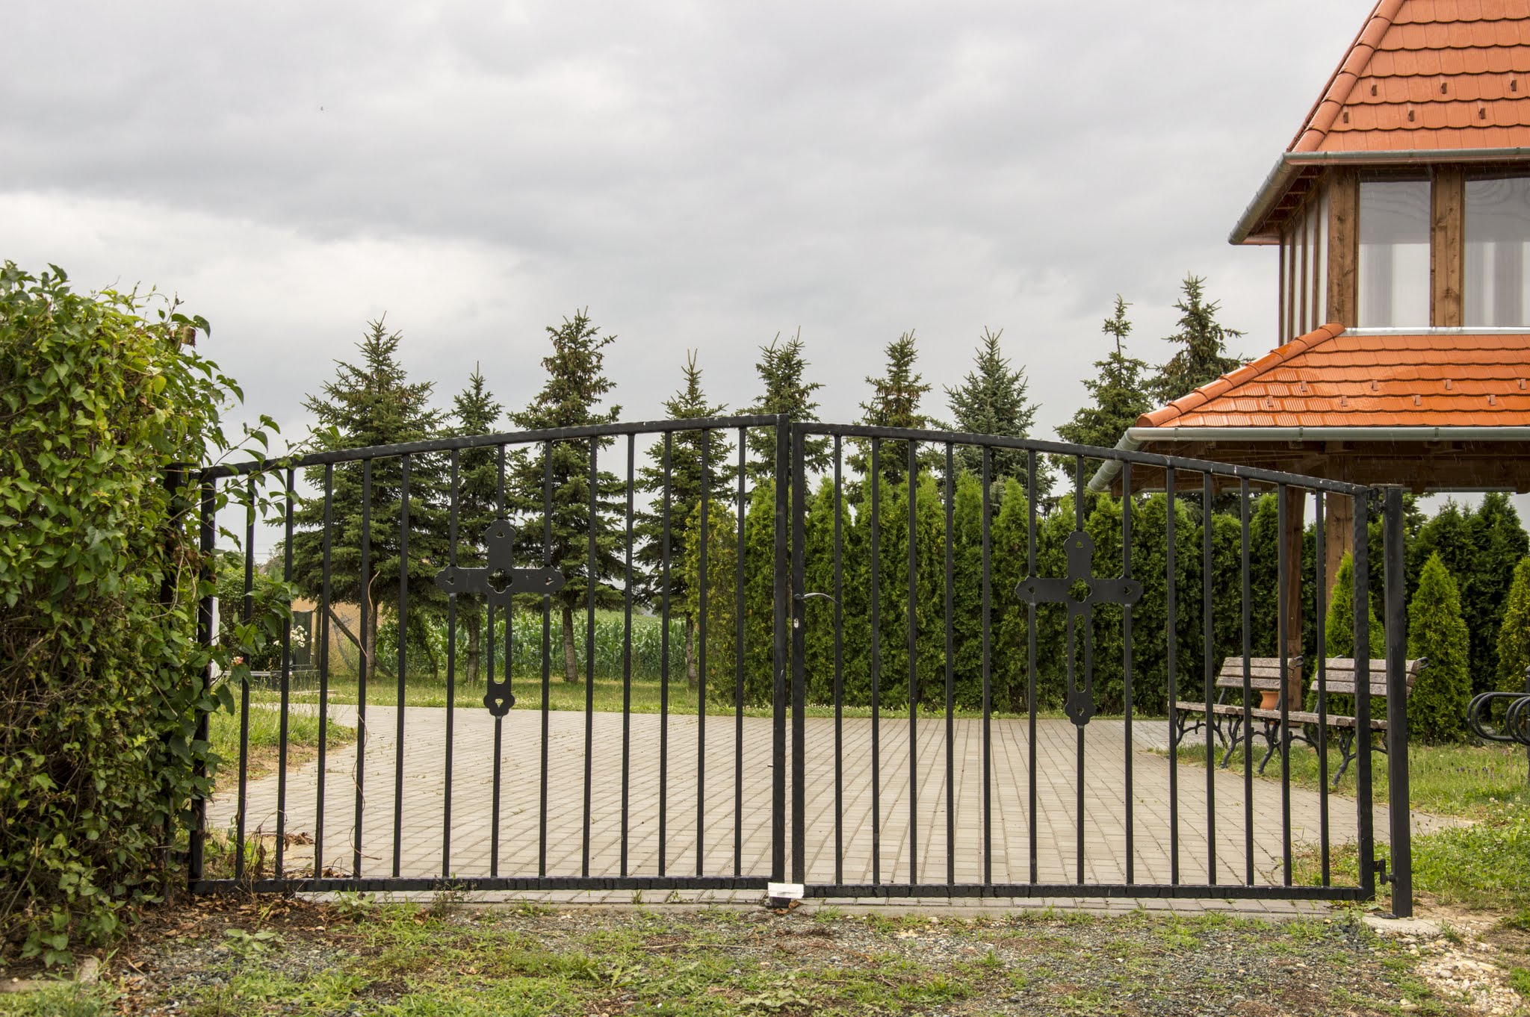
Ajtók, ablakok
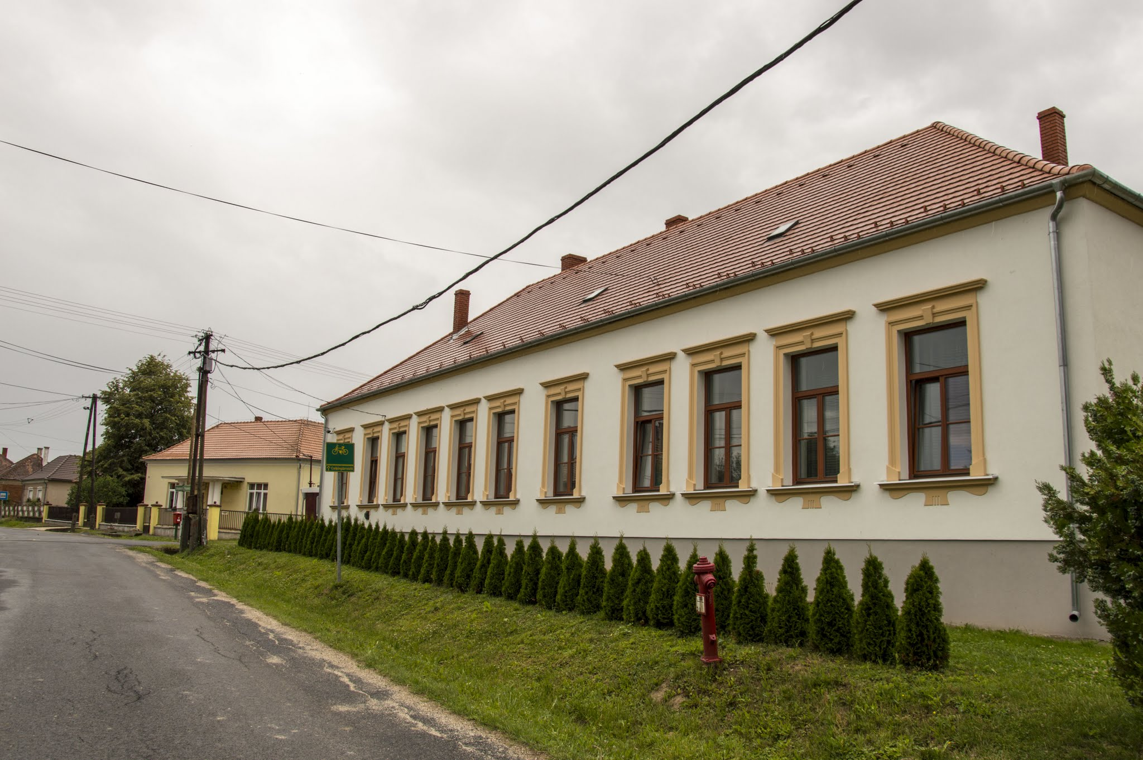

Az épületek megjelenését és hangulatát a nyílászárók nagyban befolyásolják. Egy jól eltalált nyílászáró kiemeli a ház homlokzatát, míg egy kevésbé jól megkomponált elcsúfíthatja azt. A településrészek elkülönülése a nyílászáróknál is megfigyelhető. A régi településrészen régi fajta kis keretes hosszanti kialakítású ablakokat figyelhetünk meg. Középen kétfelé nyíló ablakok, melynek tetején is van egy rész. Ezek a nyílászárók fából, sima üveggel készültek.
Az 1950-es 60-as években épült Kádár kocka épületeknél az ablak már sokkal szélesebb, mint a régi fajta ablakoknál. Kettős elosztású. Egy nagyobb szárnnyal, ami középen kinyitható, valamint egy szélső szárnnyal. Ezek a nyílászáró keretek is fából készültek és egy rétegű sima üveg található bennük.
Az új építésű házaknál, a legújabb falurészben már speciális nyílászáró technikát alkalmaznak. Az ablakkeretek ugyan még fából is készülnek, de már egyre többet készítenek műanyagból. Az üveg nem egy hanem többrétegű és nem sima üveg, hanem jó hang és hőszigetelő speciális üveg. Ezeket a nyílászárókat már nemcsak kinyitni lehet, hanem bukóra is lehet állítani, ami a könnyebb szellőztetés miatt fontos.
Az ajtók is hasonló képet mutatnak. Régebben kizárólag fából készültek, ma már inkább műanyagból. Ezek az ajtók már több cellásak, jó hang és hőszigetelésűek.

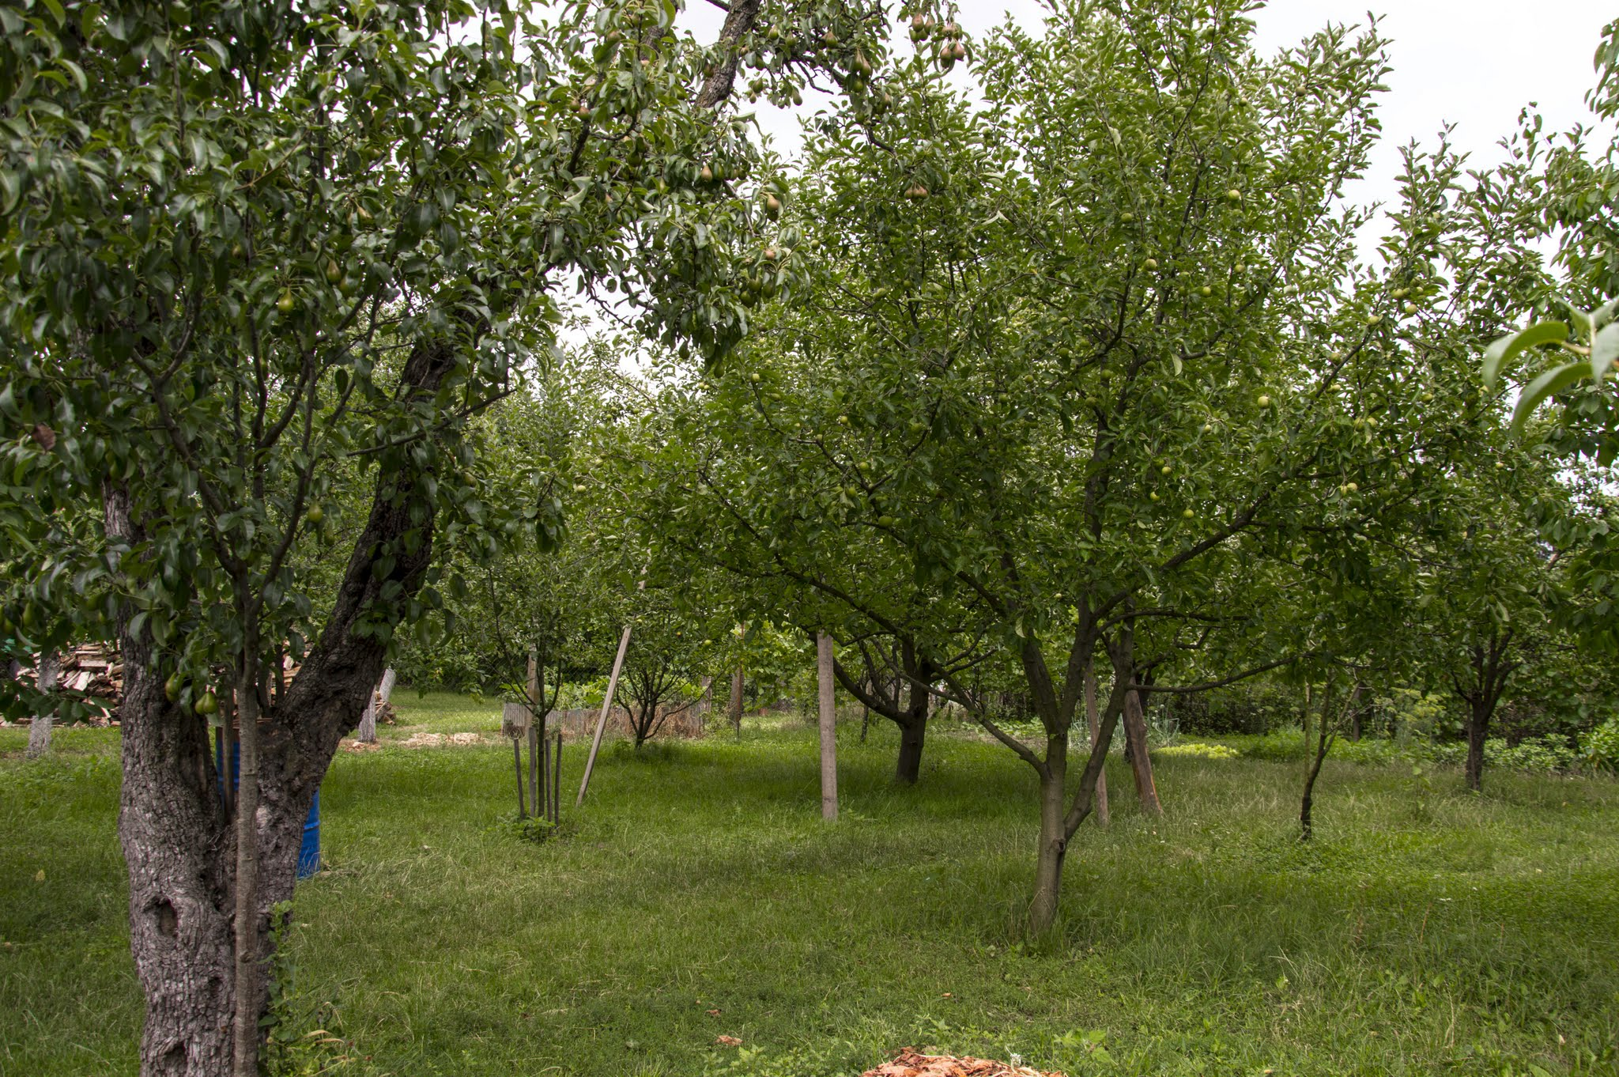
Kertek

Kemestaródfa összes utcaképében a kertek egységes képet mutatnak. Kétféle kertről beszélhetünk. Az egyik az előkert, a másik pedig az a kert, ami a ház és a gazdasági épületek után a telek végében található. Az előkertben inkább dísznövények cserjék, tuják és virágok (rózsa tulipán stb) találhatóak. Ugyanakkor előfordul olyan hely is, ahol az előkertben haszonnövények vannak, mint paprika, paradicsom, néha burgonya.
A hátsó kert teljesen más képet mutat, mint az első. Ott már inkább jellemzőek a haszonnövények. Az imént felsoroltakon kívül káposzta, hagyma, termelődik a földekben. Néhány háznál foglalkoznak még krizantém termesztésével, de egyre kevesebb helyen, inkább mindenki előre gyártott koszorúkat vesz Mindenszentekre. Ugyanakkor a hátsó kertekben jobbára gyümölcsfák vannak, szilva, alma, körte, barack, cseresznye.
Természetesen vannak olyan házak, ahol ez az előkert hátsó kert megosztás nem létezik. Vagy azért, mert az építkezések során, az új házakat teljesen a telekhatár széléig építik, ezzel eltűnik az előkert. De az is megfigyelhető pár helyen, hogy nem ültetnek semmit a hátsó kertbe, csak fűmaggal beszórják és kaszálják.
Olyan házak szerencsére nem találhatók ebben a faluban, ahol először van a gazdasági épület (istálló, disznóól, stb) és utána a lakóház.
Ajánló a kertekkel vonatkozóan: Mindenképpen ajánlatos az előkert, épületek, hátsó kert megosztást alkalmazni a továbbiakban is a telkek, házak kialakításánál. Illetve nem szabad megengedni olyan építkezést, ahol elől vannak a gazdasági épületek és azokat követi a lakóépület.

KÖZTERÜLETEK, UTCÁK
közterületek településképi útmutatója

Parkok, közterek

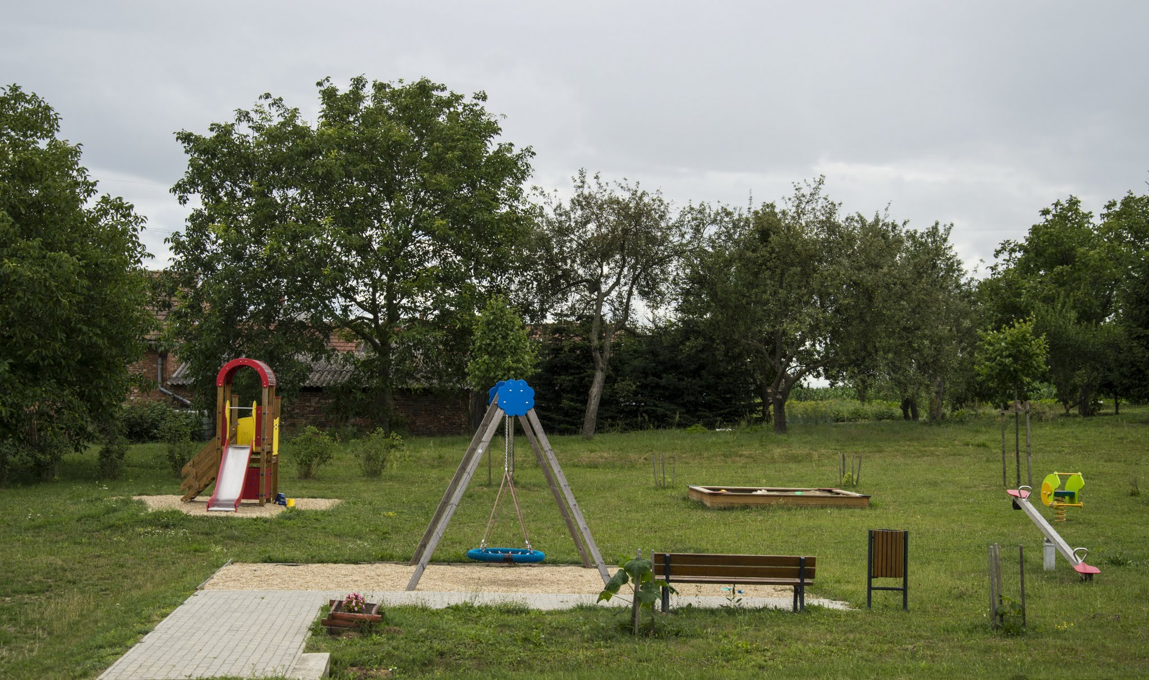
Kemestaródfán több park várja a kikapcsolódni vágyókat, turistákat és helyi embereket egyaránt. A legkiemeltebb hely a falu központjában található. 2014 után került a mai formájában kialakításra, addig egy kerítéssel elzárt terület volt. A kerítés lebontásra került, helyette rózsabokrok és tuják kerültek elültetésre. A téren egy régi kút felújításra került. A tér elejére egy szökőkút került, ami azóta a község dísze. Éjjeli kivilágítása szép esztétikai élményt nyújt. A szökőkút mögé került az 56-os nagy emlékmű, mely jól kiemeli az egész teret. Éjjel az is ki van világítva. Kemestaródfa dísze lett ez a központ. Vele szemben helyezkedik el a játszótér. A játszótér 2013-ban készült, addig nem volt a községben. Több játék várja a gyerekeket. Tavaly a játszótér császárfákkal körbe lett ültetve, abból a célból, hogy majd árnyékot ad a játszani vágyó gyerekeknek.
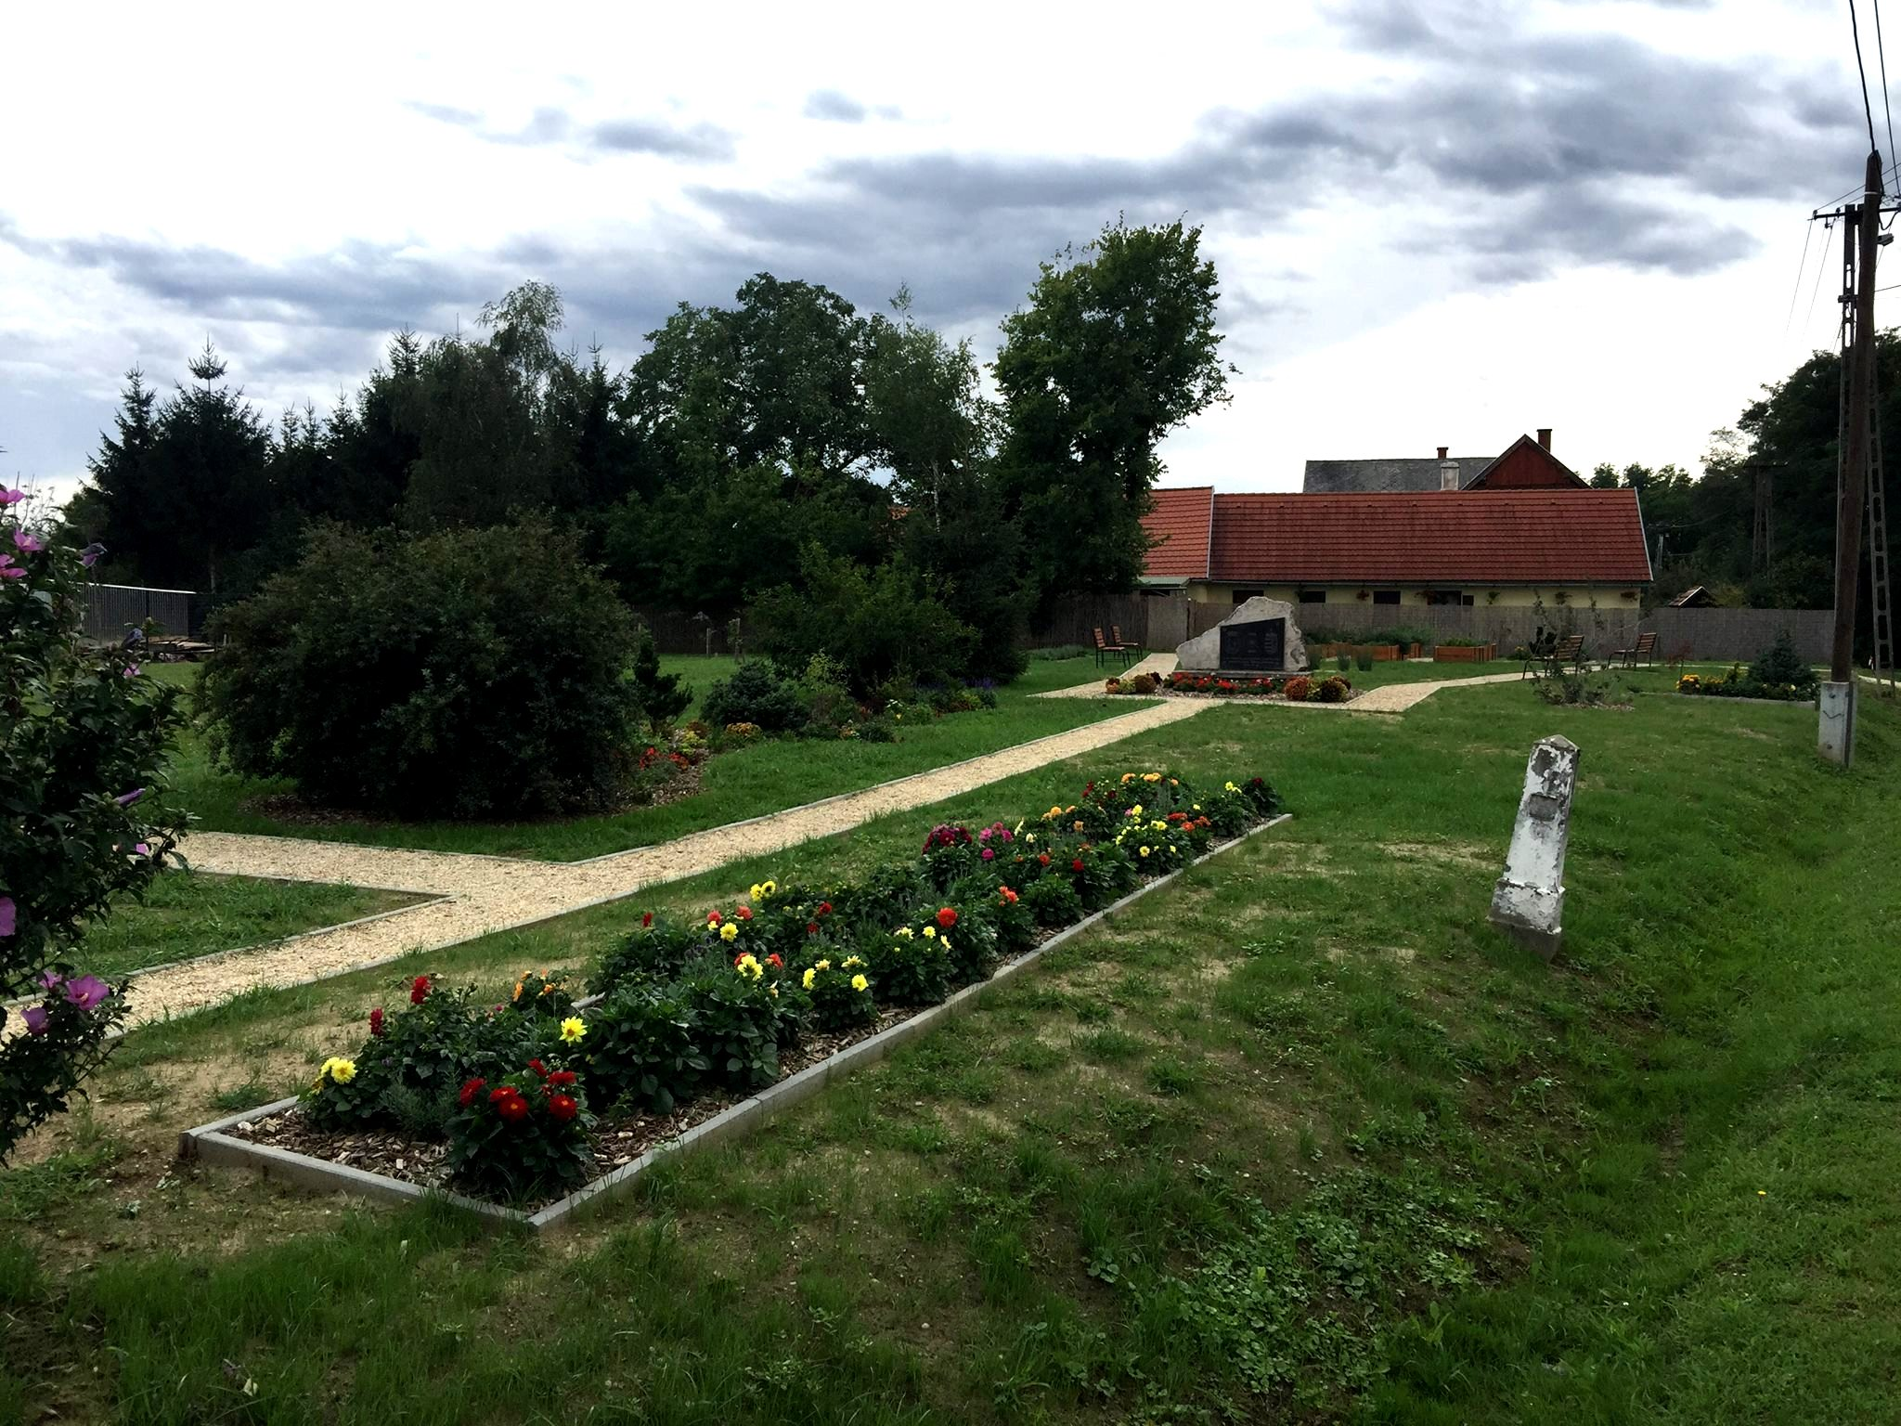
Kemesmálon egy park van. Erről már tettem említést fentebb az emlékműveknél. Ez a park 2017. július 29-én került felszentelésre. Ennek a közepén található a Millenniumi emlékmű, mely éjszaka ki van világítva. A park egy öszvér megoldásként jött létre. Található benne több pad, ahova a gyerekek felnőttek leülhetnek, pihenhetnek. Nevezhetjük virágos kertnek is, mert rengeteg virág lett ültetve bele. De tulajdonképpen a kert fűszerkertnek készült. Van benne 6 láda, amiben fűszernövények találhatóak. Az ősz-tavasz folyamán még több növény kerül bele, a kemesmáli falurész dísze ez a park.

A következő megemlítendő hely az Összefogás Parkja. Ennek a közepén áll az összefogás szobra, melyet az emlékműveknél említettem. Egy kis park a Fő utca végénél, rendezett, virágosított, az önkormányzat rendben tartja. Fénykép róla az emlékművek című fejezetnél található.

Tündérkert

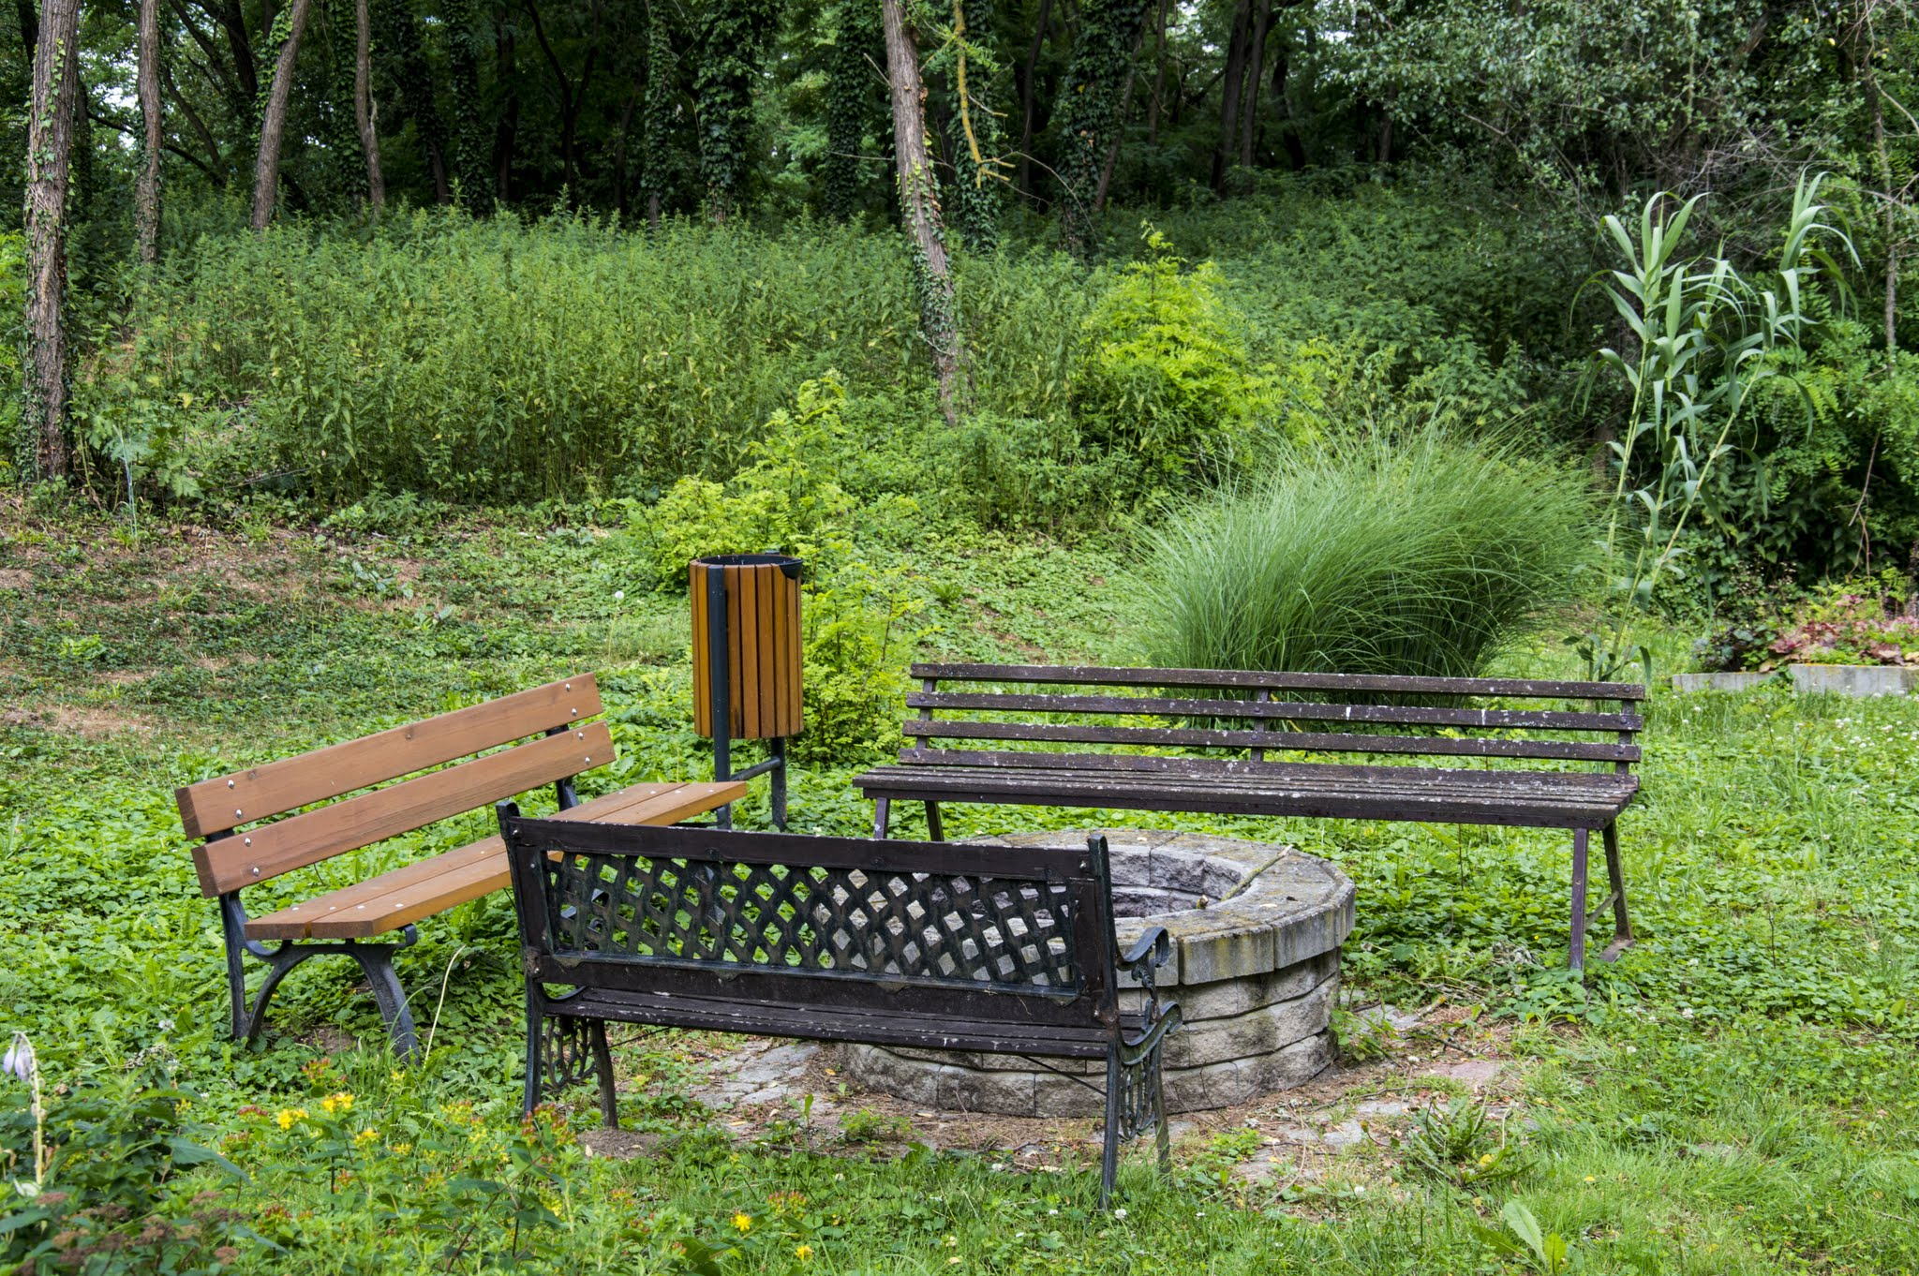
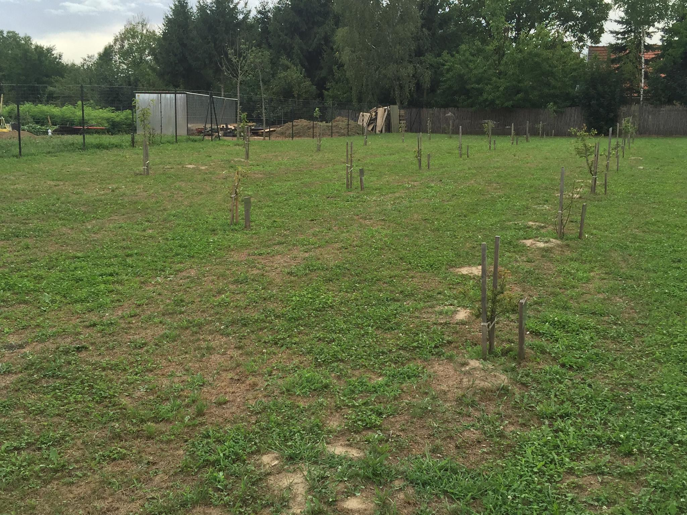
2015-ben döntött úgy a képviselő testület, hogy egy Tündérkertet létesít a faluban. A kert a kemesmáli falurészen a központi park mellett található. 33 db őshonos gyümölcsfát ültettek. A fákat először a 10 évnél fiatalabb gyerekek kapták meg, majd minden újszülött, aki születik a faluban kap egy gyümölcsfát. A fa elé egy gravírozott táblát helyezünk, amin a gyermek neve és születési dátuma szerepel. Valamint minden fához jár egy oklevél is. A Tündérkert bejárata egy gyönyörű faragott kapu. A kert nagyon népszerű a gyerekek körében, ebben az évben 1-2 fa már termőre is fordult.

A legkisebb park. Tulajdonképpen egy kis pihenőhely. A Fő utca közepén található a templom után mintegy 100 méterre, keletre. Egy szalonnasütő található benne, habár talán csak egyszer használták. Továbbá egy használaton kívüli kút is található rajta, ami kb. 20 méter mély, és felújított. A környék rendezett, virágosított. Az önkormányzat ezt a területet is rendben tartja.

Sportpálya

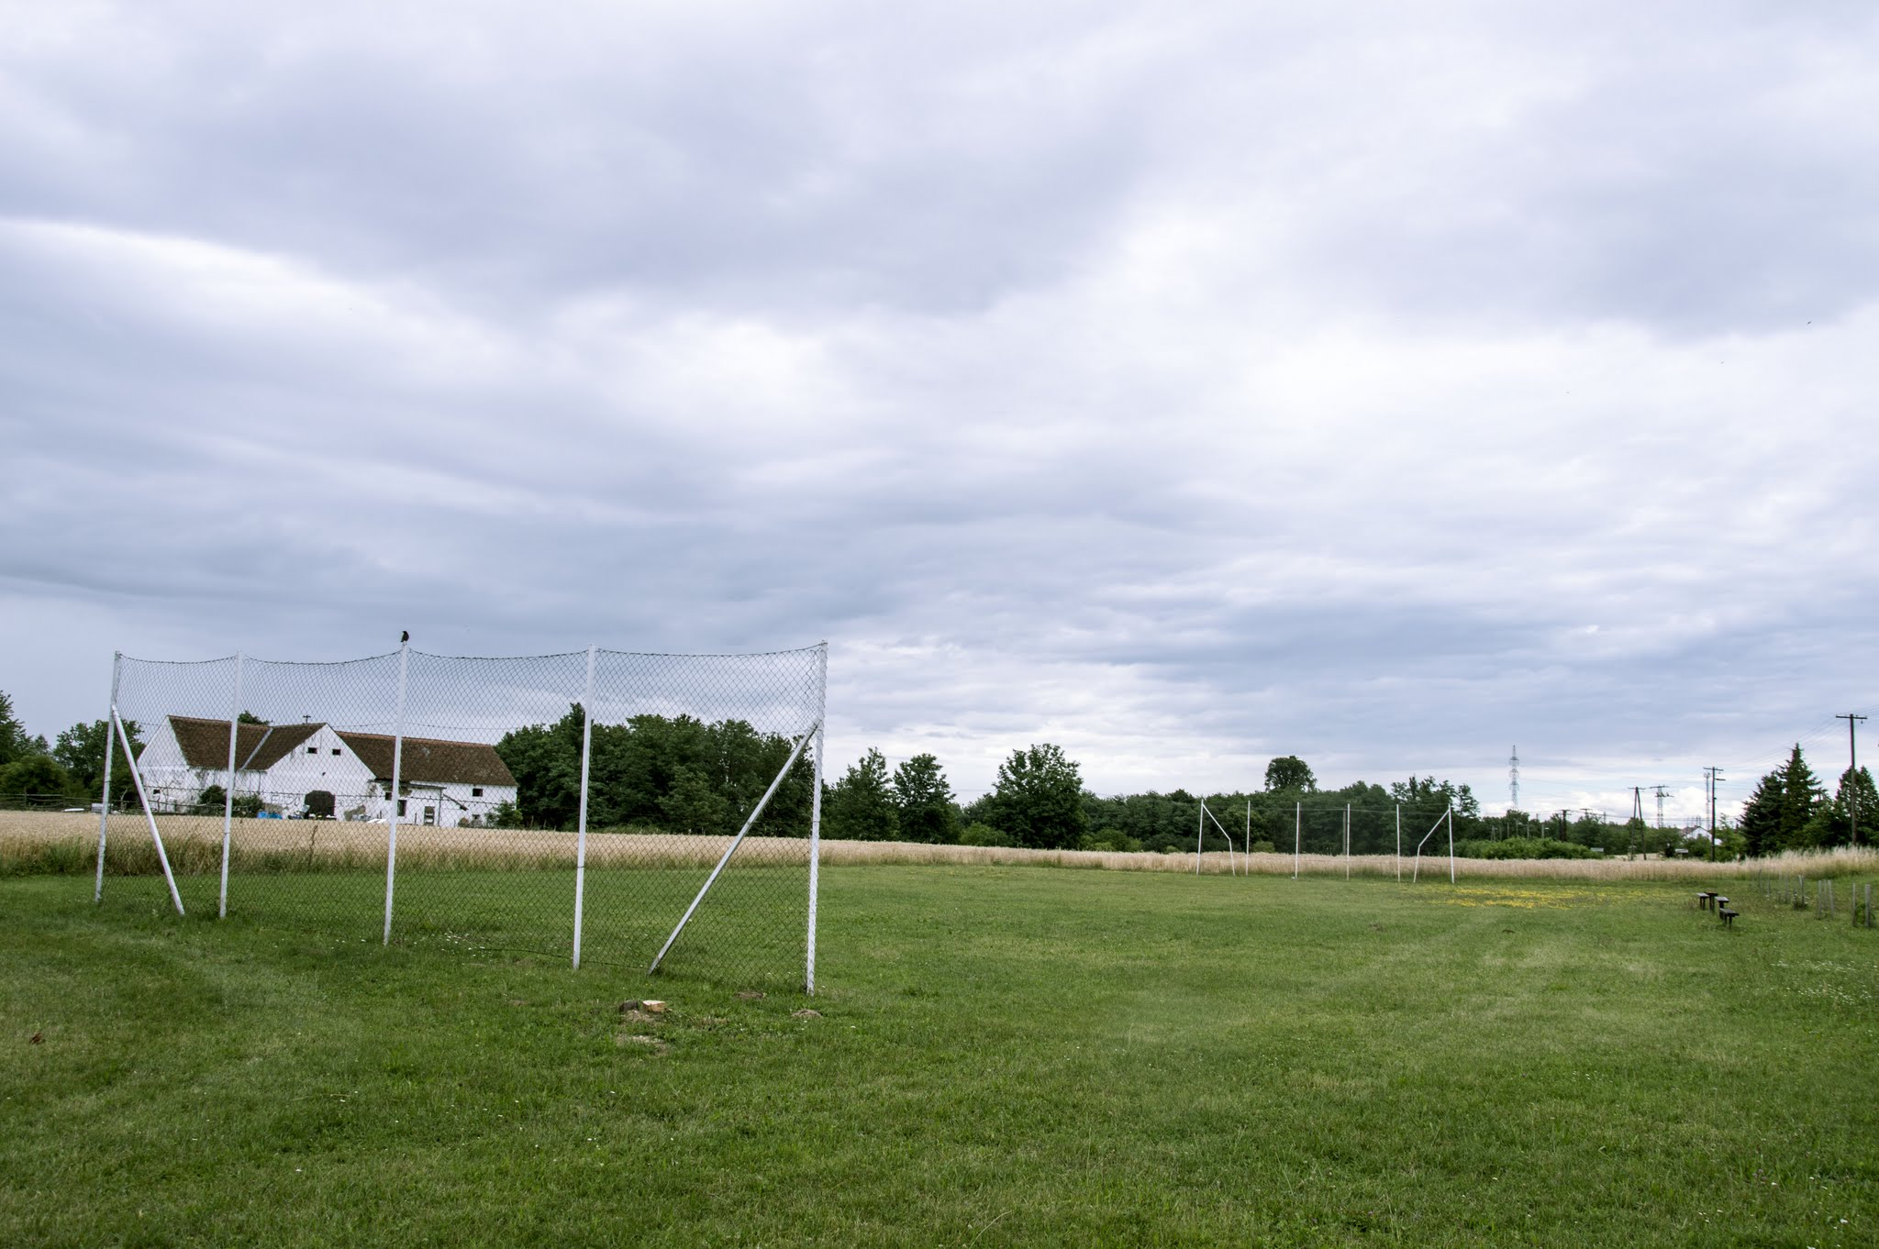

A sportpálya is a rendszerváltás gyermeke. A megalakuló képviselő testület első dolga volt egy sportpálya kialakítása, ahol a gyerekek és a felnőttek kedvükre focizhattak. Ezen a területen tartják a falunapi focitornát, valamint a gyerekek kedvenc szabadidős tevékenysége a focizás a pályán. A pálya mellett kerül mindig felállításra a májusfa. A területet az önkormányzat gondozza. A terület és maga a pálya is egy alapos felújításra szorul. Azonban ehhez nem tud az önkormányzat pályázati lehetőséget biztosítani. Ugyanis a terület egy magánszemély tulajdonában van. Az önkormányzat a pálya építésekor 1994-ben nem rendezte a terület tulajdon jogát, hanem egy magánszemélyt kért meg arra, hogy a területére a labdarúgó pályát ki lehessen alakítani. A 2014-es választások után a megválasztott faluvezetés egyik fontos terve a terület rendezése. A falurendezési terv elkészülte után kezdeményezzük az ingatlan belterületbe vonását és egyben a művelési ágból való kivételét, mert egyelőre szántóként szerepel. Amikor ez megtörténik, akkor az önkormányzat egy telekcserét szeretne megvalósítani, és egy házhelyre cserélné a mostani tulajdonossal a focipálya területét.

PÉLDÁK
6

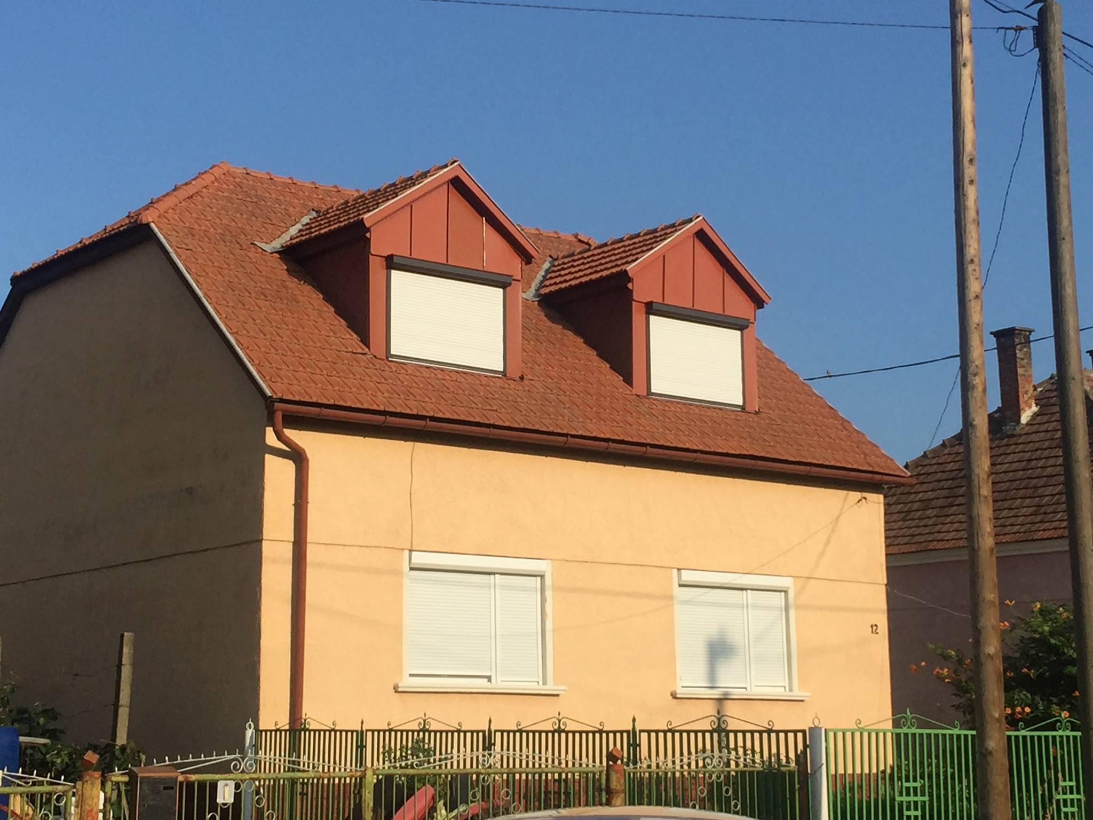
Egy jól megválasztott vakolóanyag, pláne szín kiemeli a házunkat. Kemestaródfán a téglából épült házak nagy része be van vakolva. Talán 2 ház van, ami vakolatlan. A sokféle vakolóanyag színek színesebbé, szebbé teszik az adott utca látképét, összképét. Ugyanakkor ebben a faluban is van, mint minden másikban olyan vakító, virító színek, (lila) amelyek nem illenek a falu homlokzati összképébe. Ajánljuk, hogy a vakolóanyag szín megválasztásakor tartózkodjunk a virító a többitől nagyon elütő színektől.
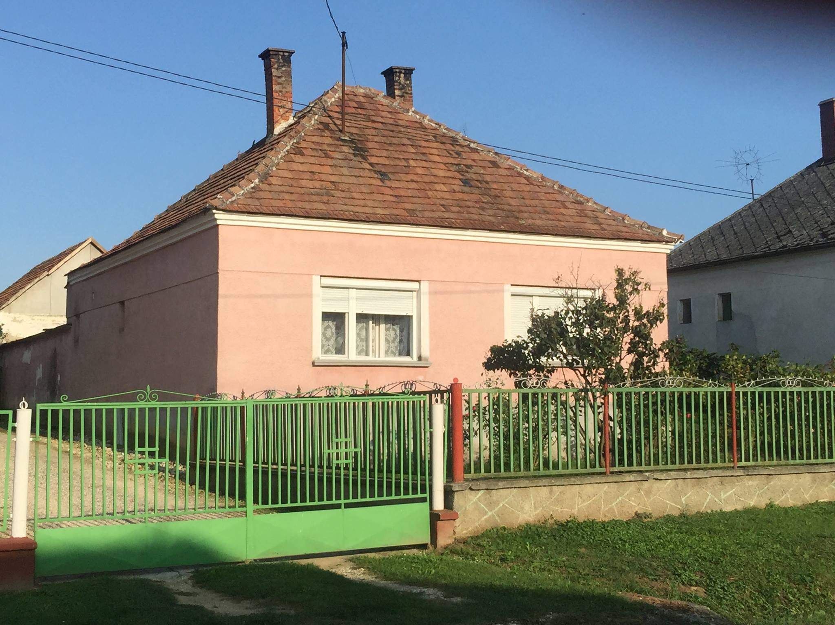
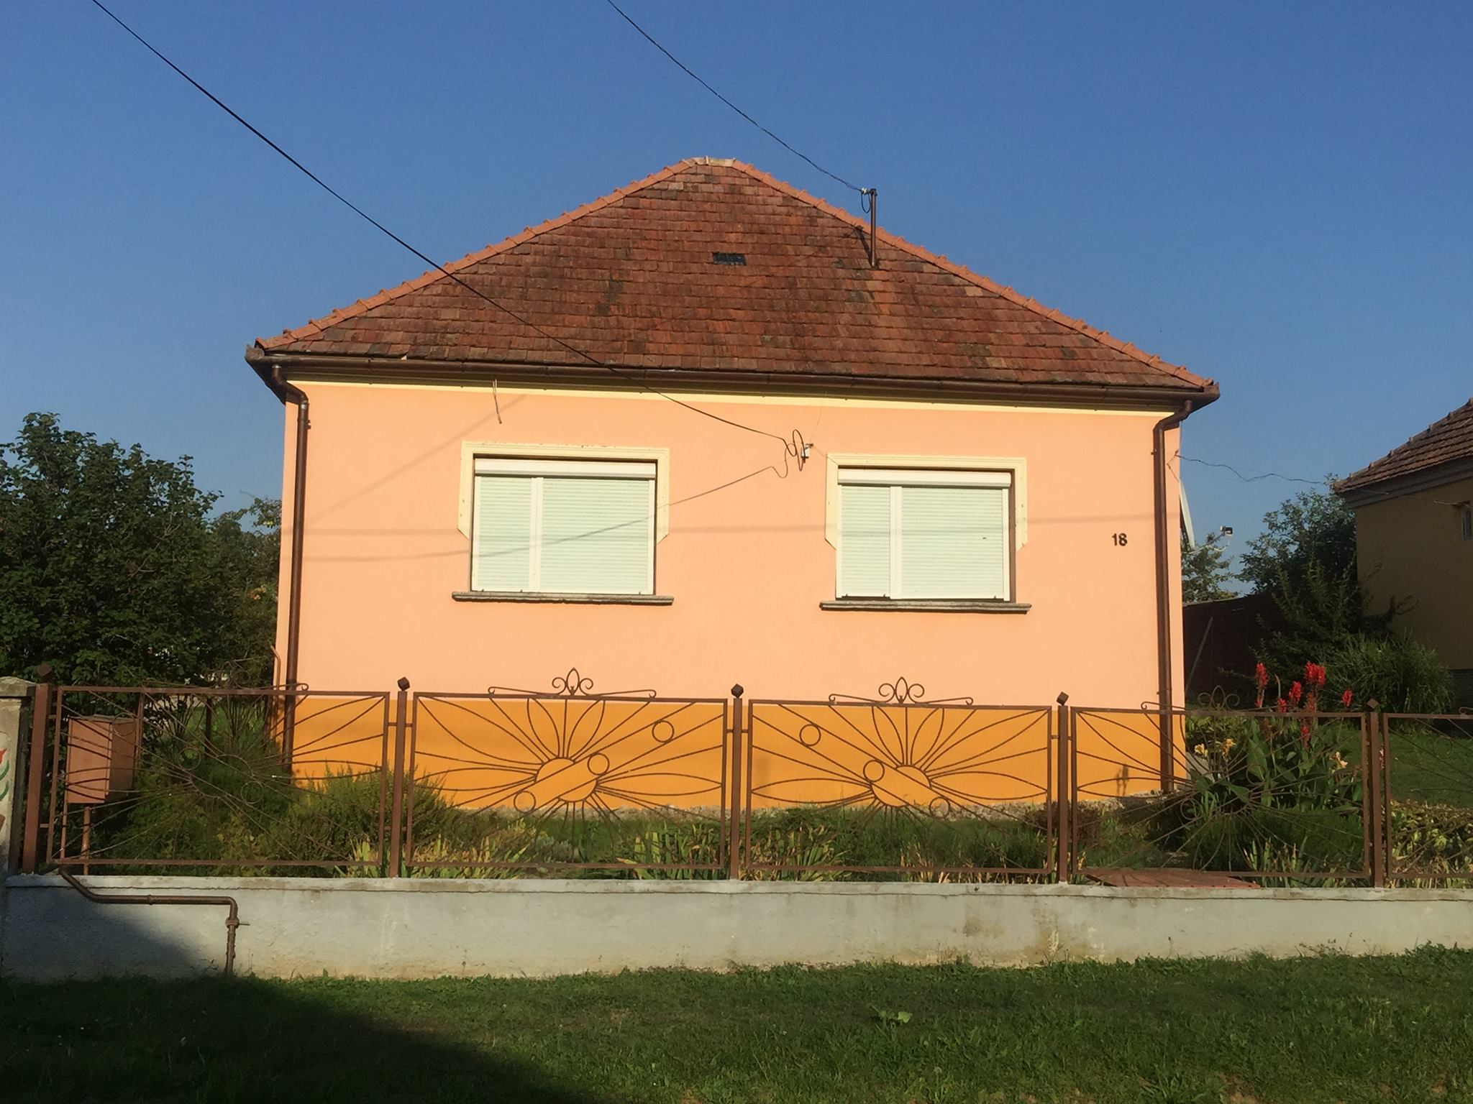
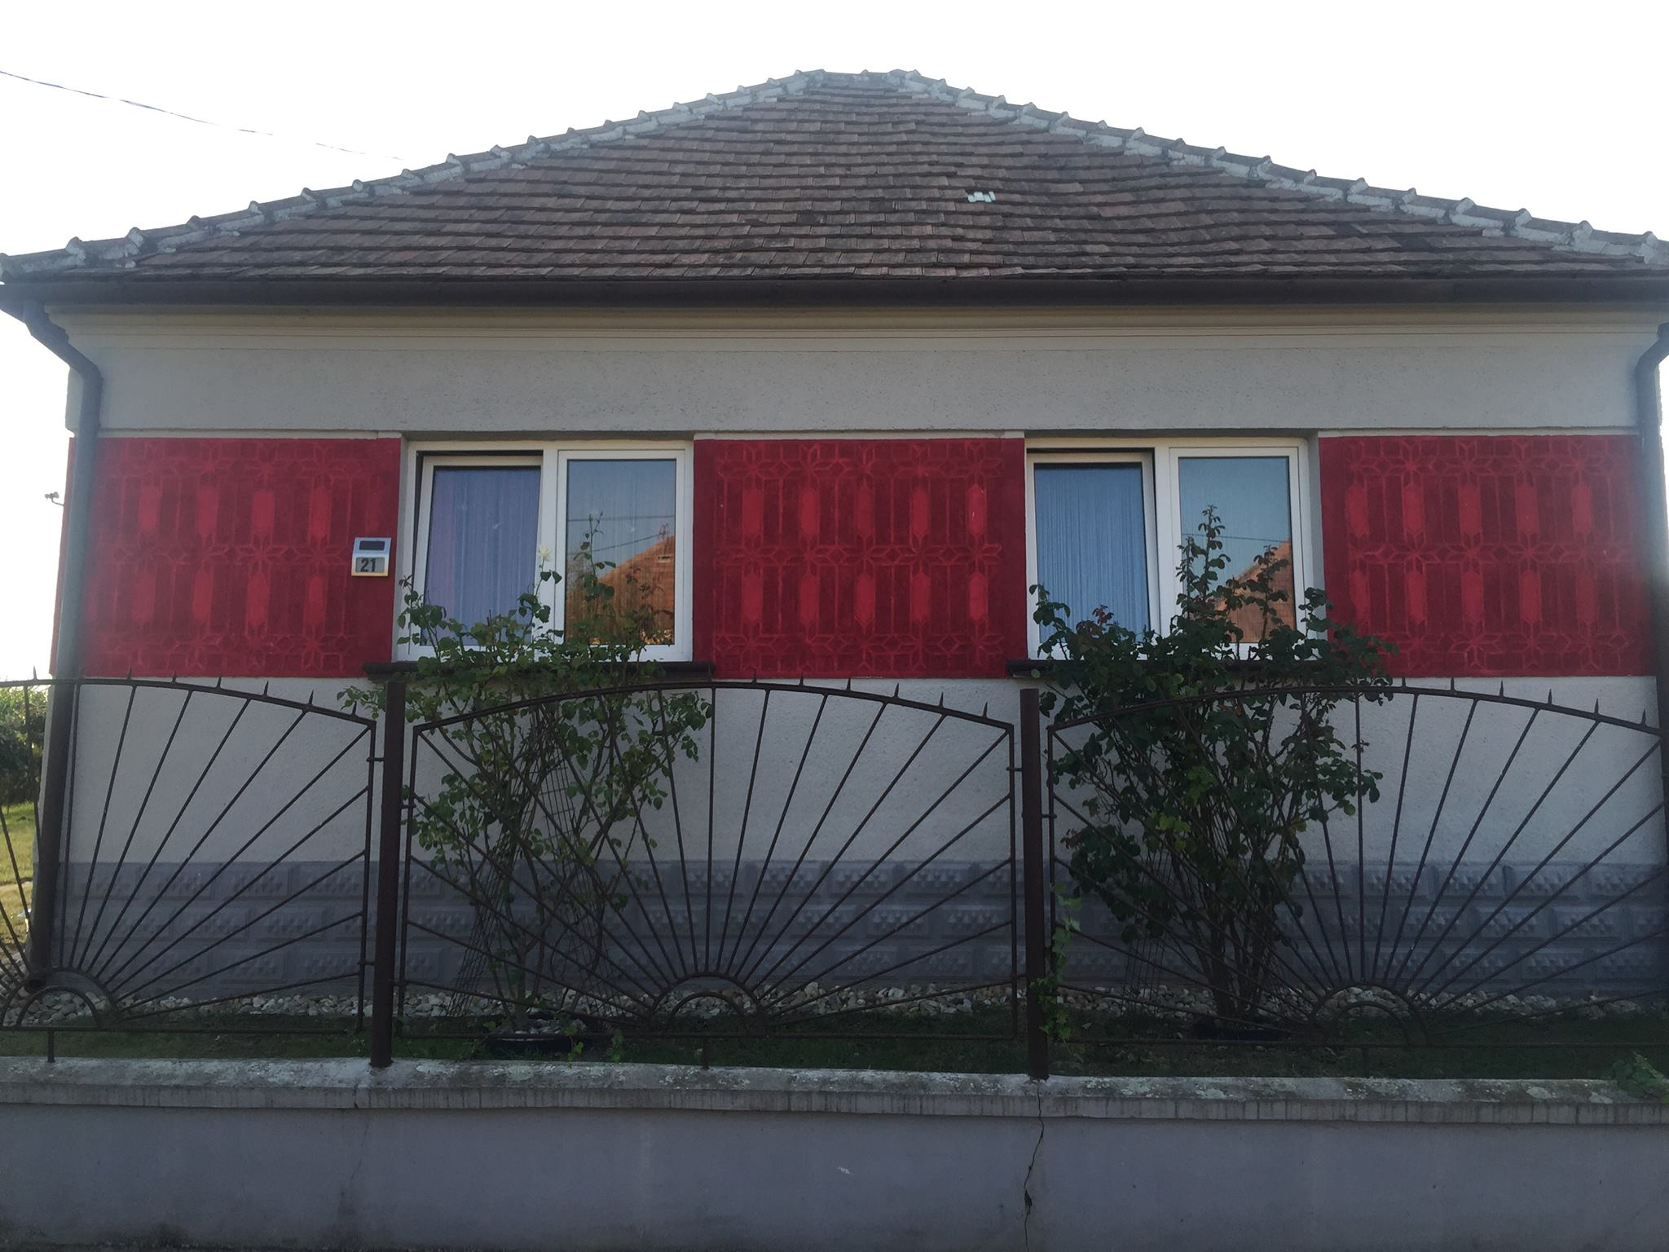
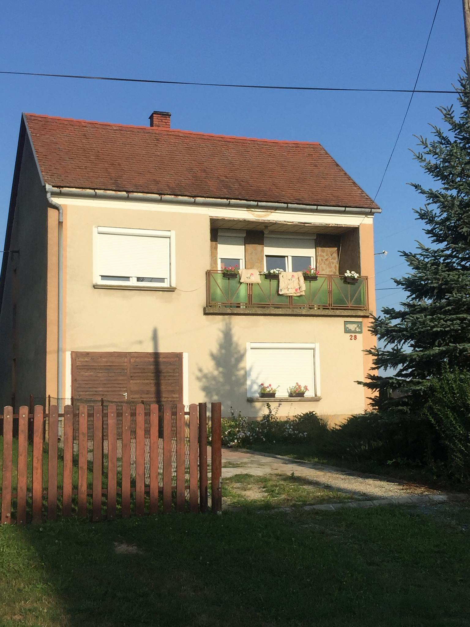

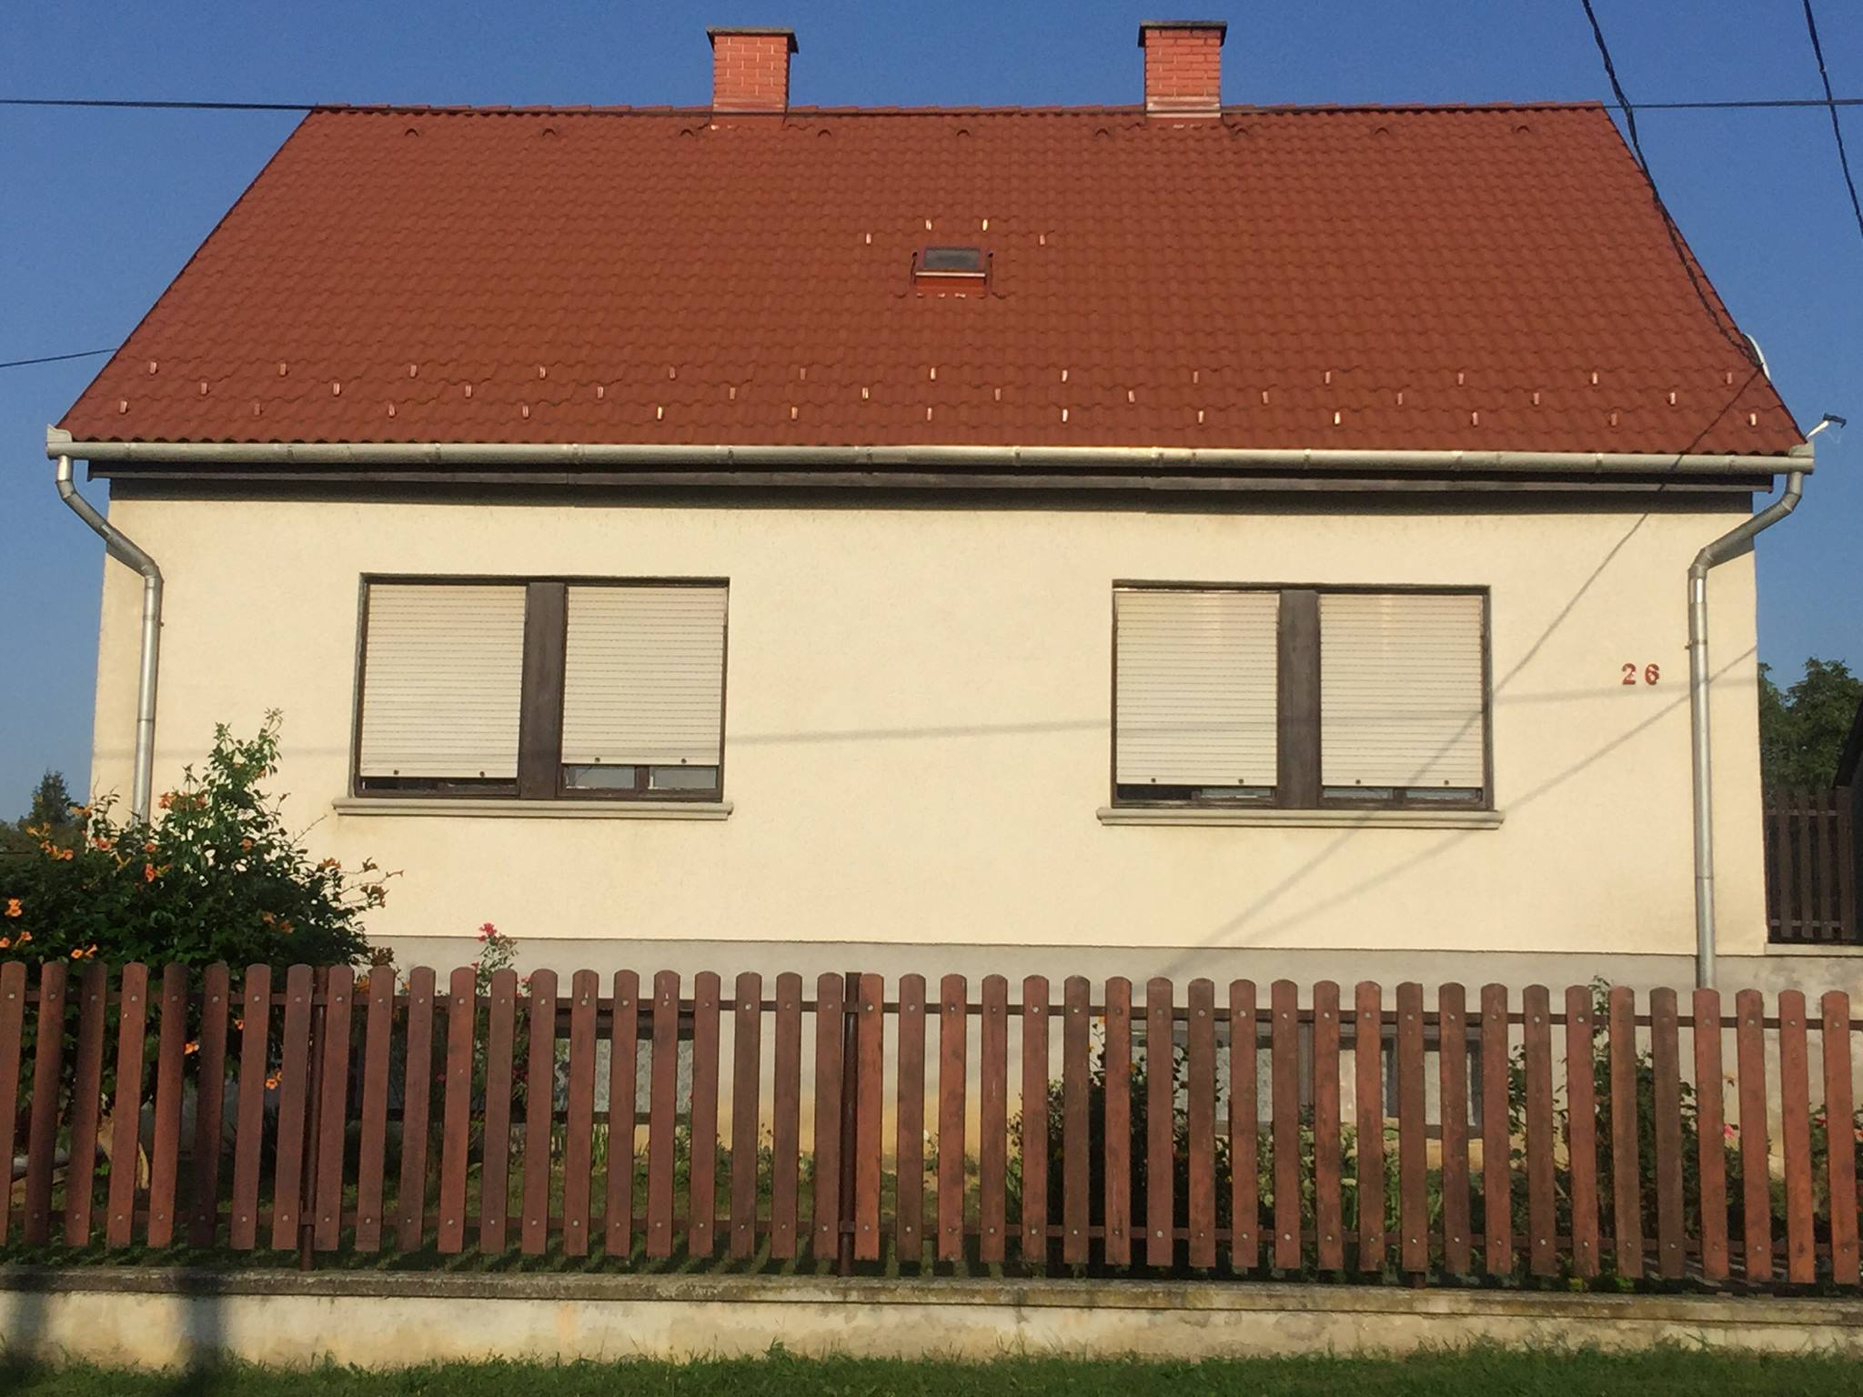

Utcák, árkok

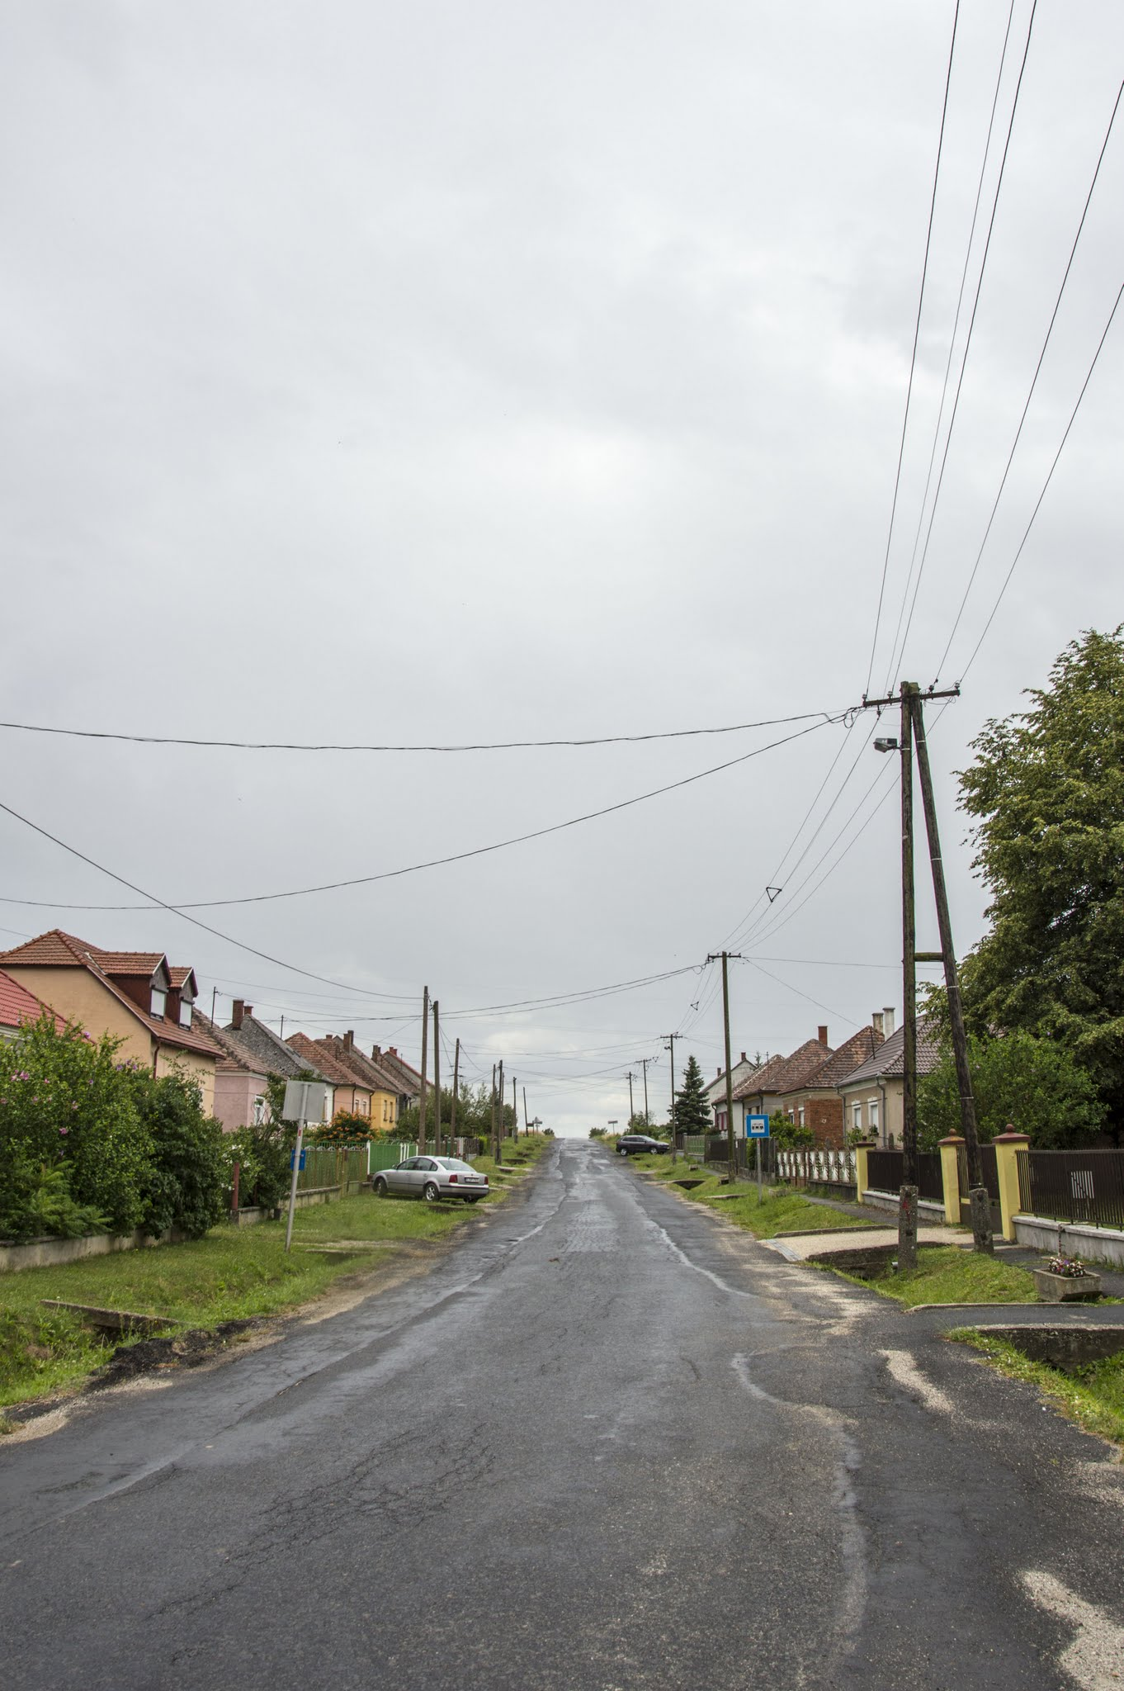
Kemestaródfán mindössze 4 utca köti össze az egyes falurészeket. Ebből kiemelkedik a Csákányi utca. A Csákányi utca köti össze a 8-as számú főutat a pinkamindszenti határátkelővel, valamint Csákánydoroszlót, Kemestaródfát, Vasalját és a már említett Pinkamindszentet. Továbbá abban az esetben, ha a 8-as úton baleset történik, akkor erre az útra terelik a forgalmat, amíg a balesetet helyszínét fel nem oldják. Az aszfalt borítása még megfelelő, de az elkövetkezendő években szükség lesz annak cseréjére. A padka megfelelő, azonban pár helyen azt is javítani kell, elsősorban a gabonaszállító járművek miatt, valamint a balesetkori nagy kamionforgalom miatt. Az út mindkét oldalán árok található. Karbantartását a KPM végzi. Ugyanakkor erre az árokrendszerre is elmondható, mint az összes taródfai árokra, hogy elvezeti a csapadékvizet, már csak abból az egyszerű okból, mert a község dombon található, ahonnan az árkokon keresztül lefolyik a víz a Strem és a Pinka patakokba.
A következő tárgyalt utca a Fő utca. Ez az utca csatlakozik a Csákányi utcához, majd egy elágazással nyugati irányban folytatódik egészen a falu határáig. Az út több helyen töredezett a burkolat cserére szorul. Az aszfaltozást 2017-ban már megkezdte az önkormányzat egy 100 méteres szakasszal. Ennek az útnak is mindkét oldalán árok található, nem olyan mély, mint a Csákányi utcában, de a csapadékvíz elvezetés céljára megfelel.

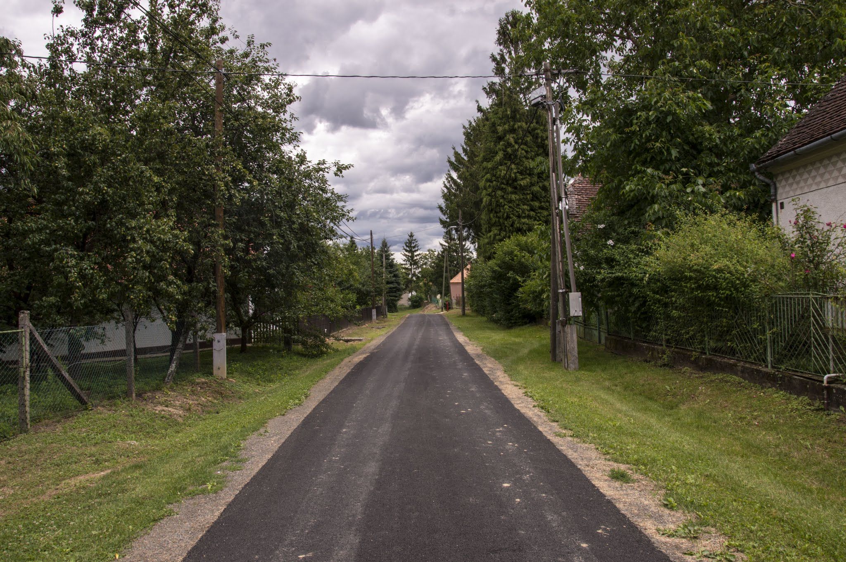
Következik a Teleki utca, mely a Fő úttal párhuzamosan fut, szintén a község végéig. A burkolat itt is feltöredezett, cserére szorul. A jobb oldalon végig található árok, a baloldalon viszont csak az út feléig. A többi szakaszon a földek művelése, illetve az építkezések eltűntették az árok ottani szakaszát. A csapadékvíz elvezetést nem befolyásolja.
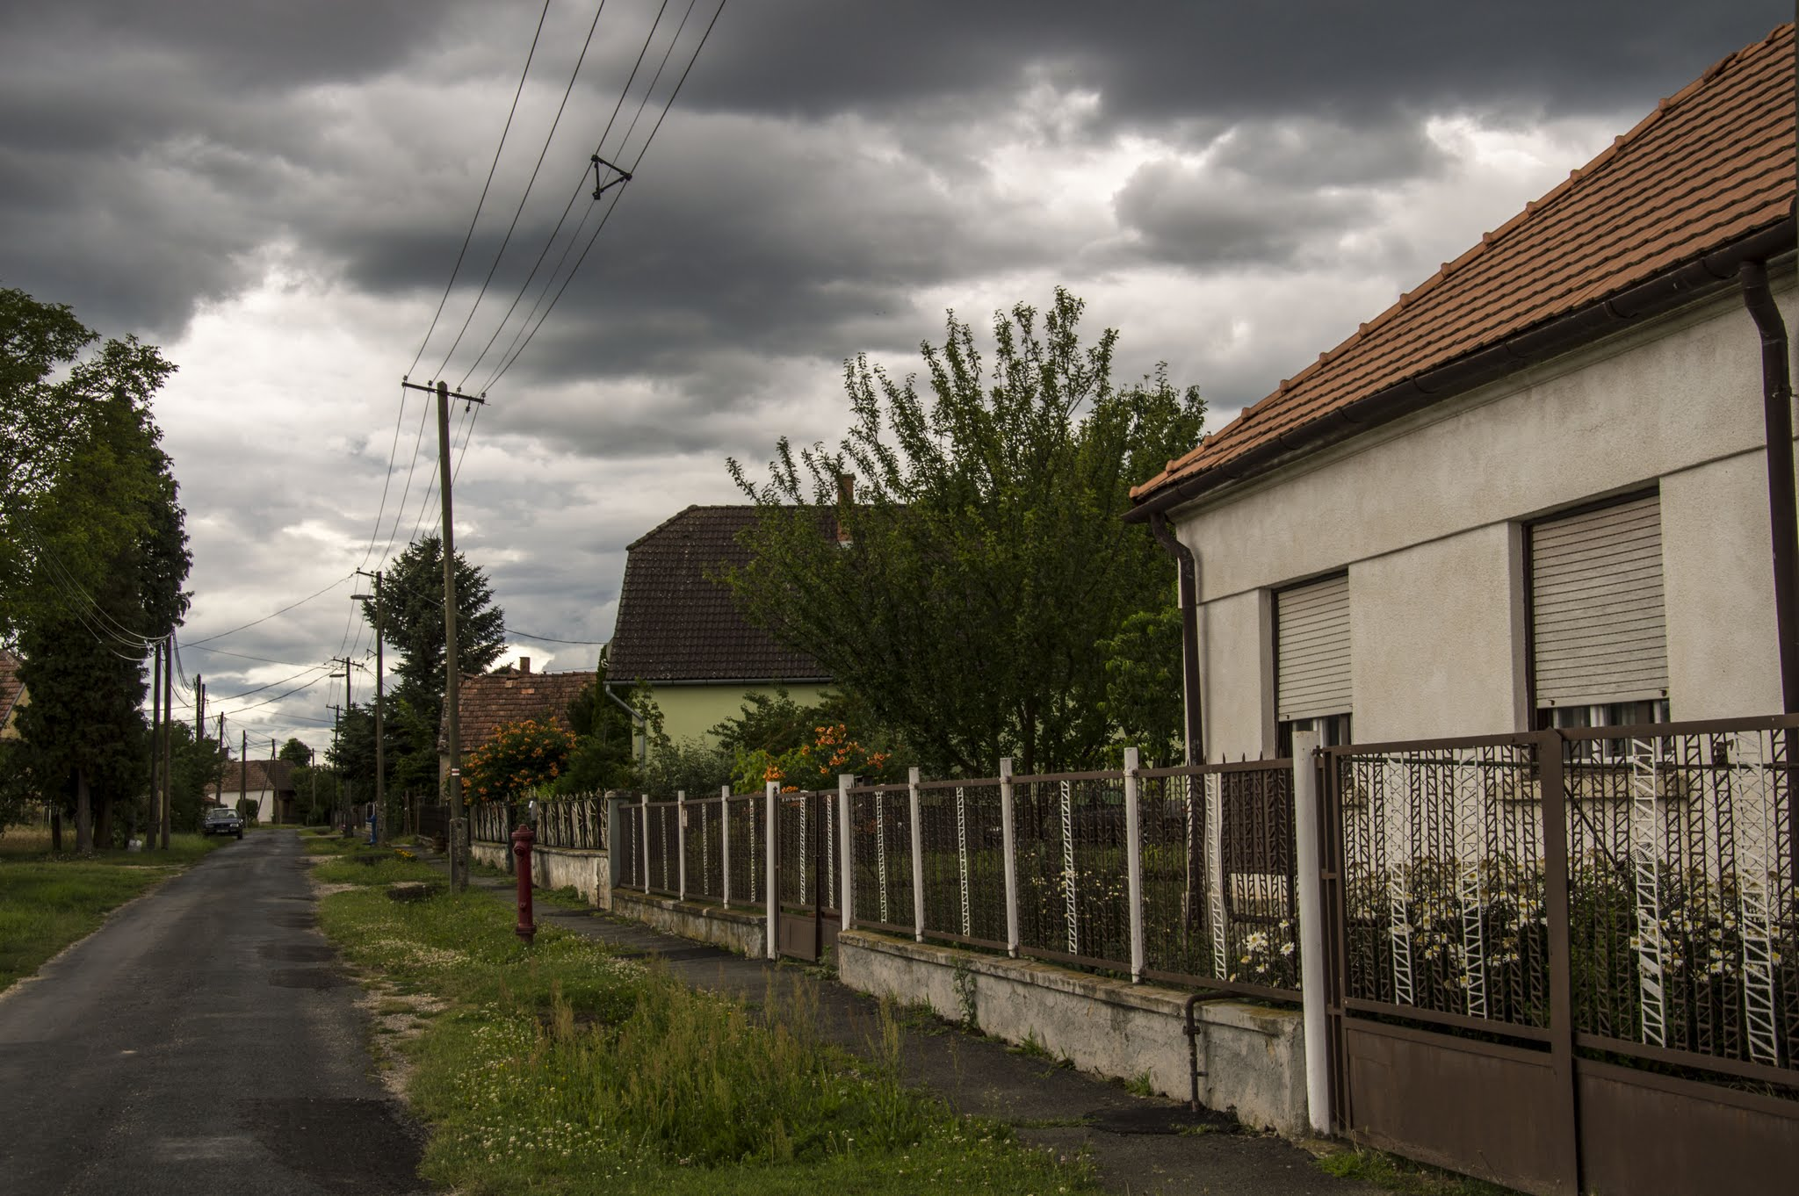
Végezetül a Kemesmáli utca, mely egy külön falurészen vezet keresztül. Mint már említettem Kemesmál 1939-ig külön falurész volt. Ezt a falurészt köti össze a Taródfa nevű falurésszel a Kemesmáli út. Burkolata fele rendben van, 2014 őszén az út fenntartója a KPM egy 2 km-es szakaszt leaszfaltozott. A maradék szakasz viszont felújításra szorul. Árok az út mindkét oldalán található, megfelelő. Mivel erről az útról kell lekanyarodni a Biovéd 2005 Kft telephelyére ezért fontos gazdasági út is. Mivel ezen az úton, minden tavasszal több tucat kamion dübörög végig, a burkolat megerősítése mellett, az út kiszélesítése is javallott.
Utcák javaslatok: A kemestaródfai utak rendezettek. Természetesen a felújítás, kátyúzás rájuk fér. A kátyúzást az önkormányzat minden évben el is végzi, és ahogy fentebb írtam egy 100 méteres szakasszal az újraaszfaltozást is megkezdte. Ugyanakkor a képviselő testület dilemmában van, ugyanis a faluban még nincs szennyvízelvezető rendszer. 2019-20-ra ígérik annak esetleges bevezetését. A szennyvizet az út közepén húzzák, ezért a friss aszfaltot feltúrják. Ezért lenne talán ildomos megvárni a csatornázást, mert akkor a csatornázás után úgyis az egész kemestaródfai útszakasz leaszfaltozásra kerül.

Árkok
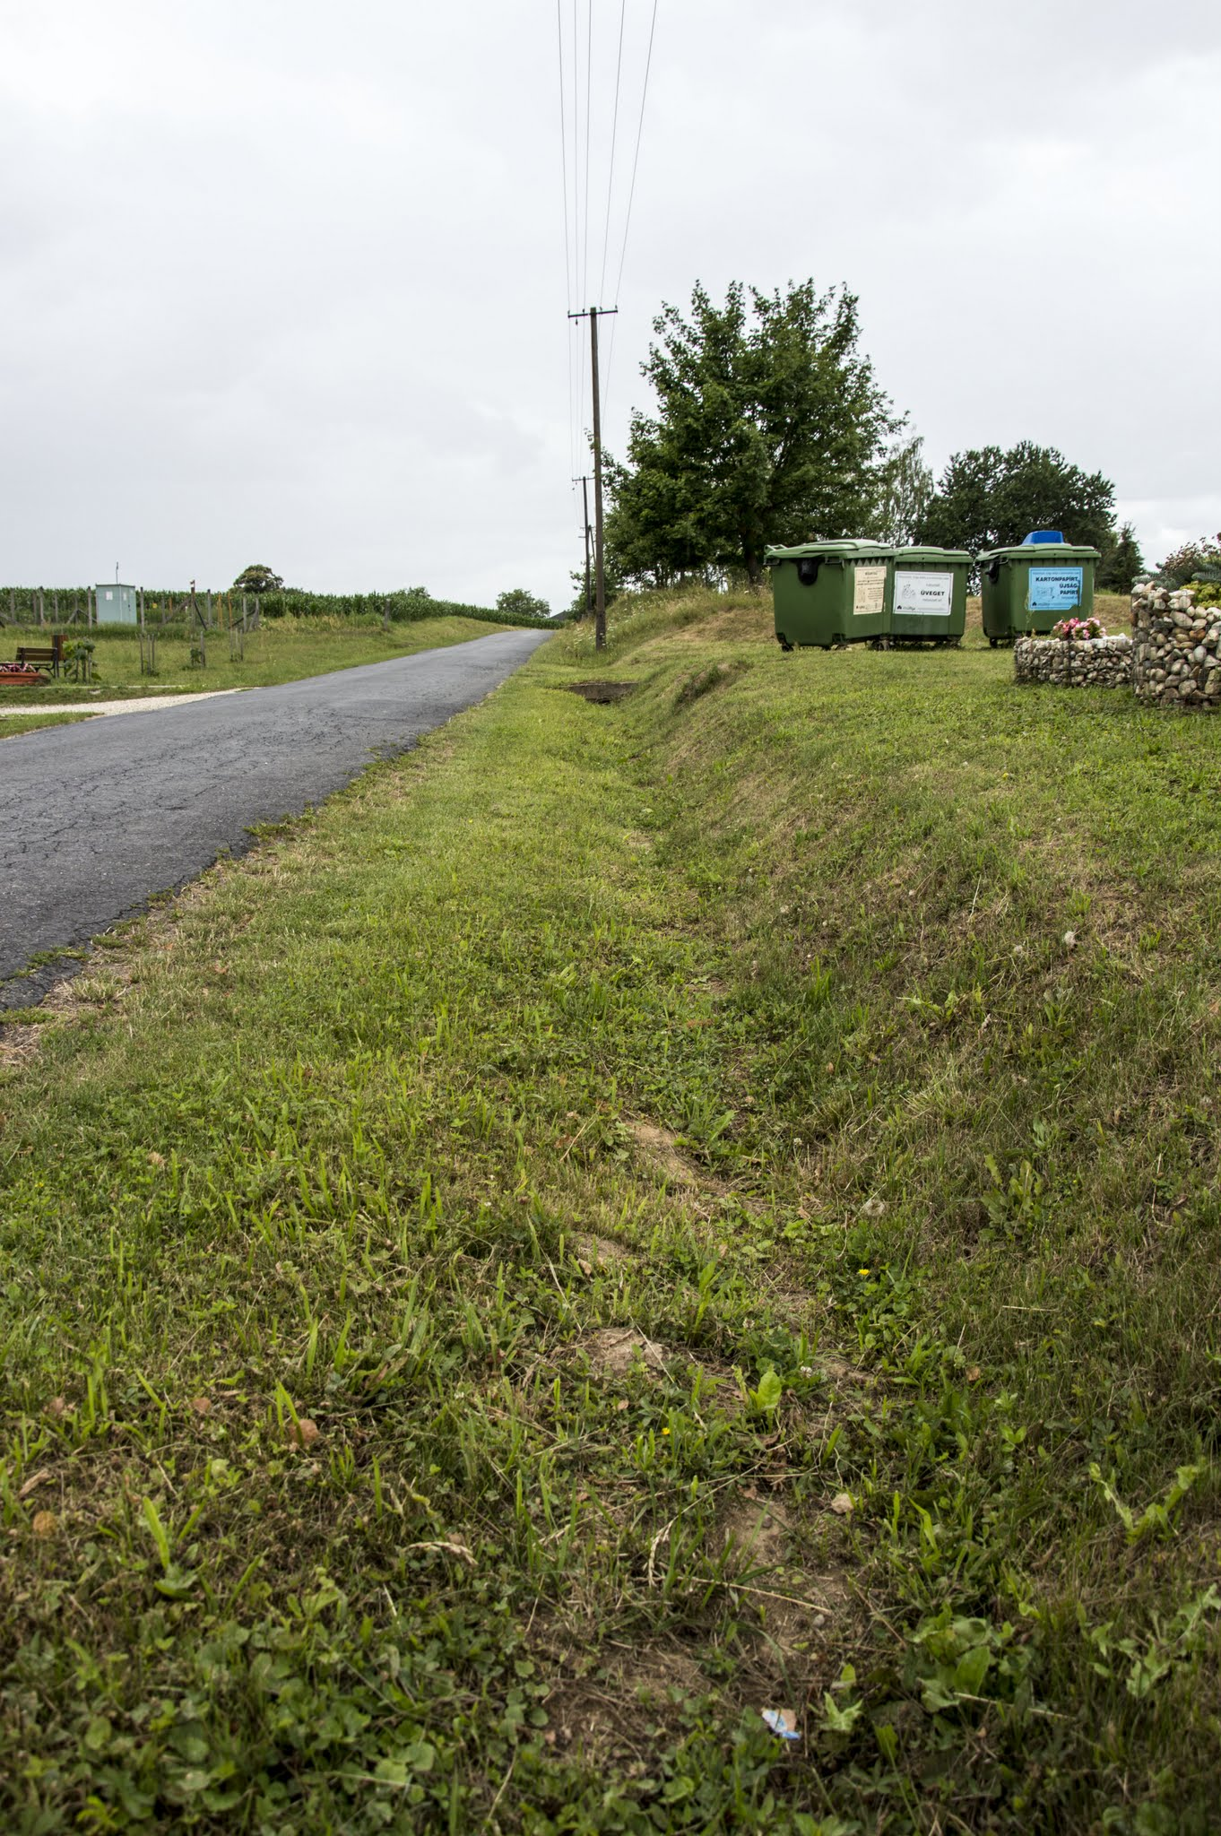

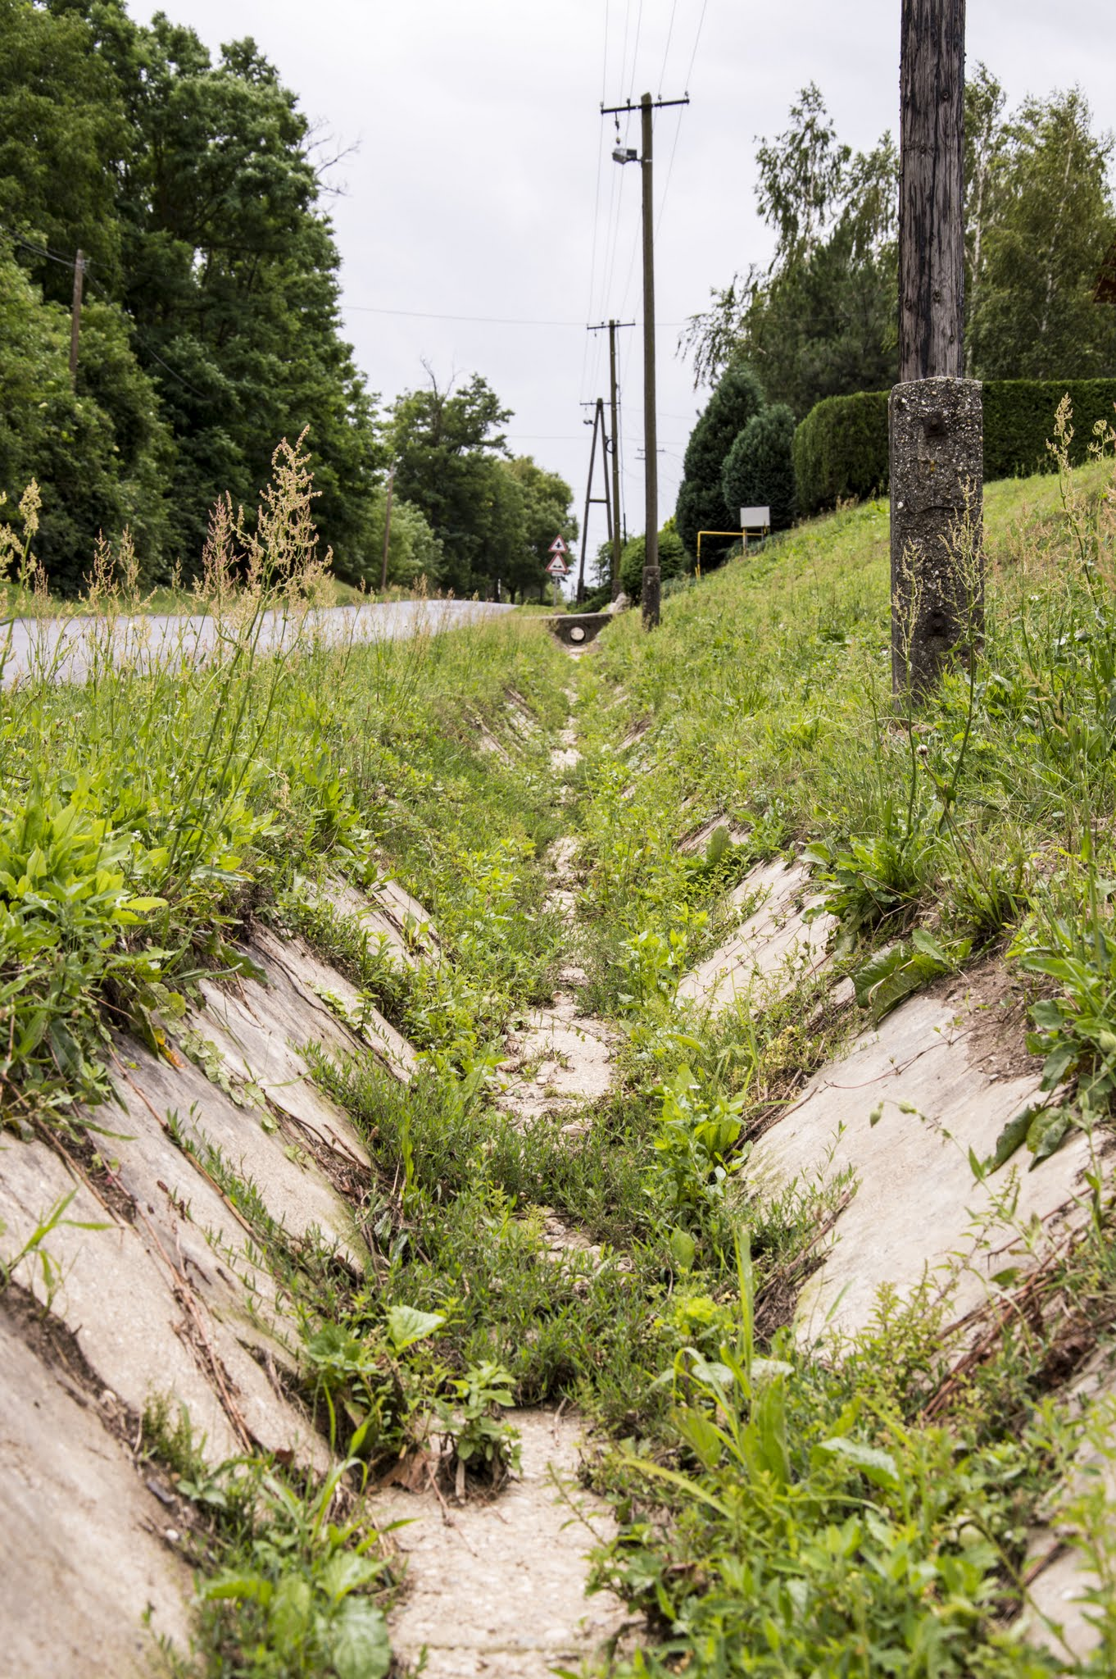

Dísznövények
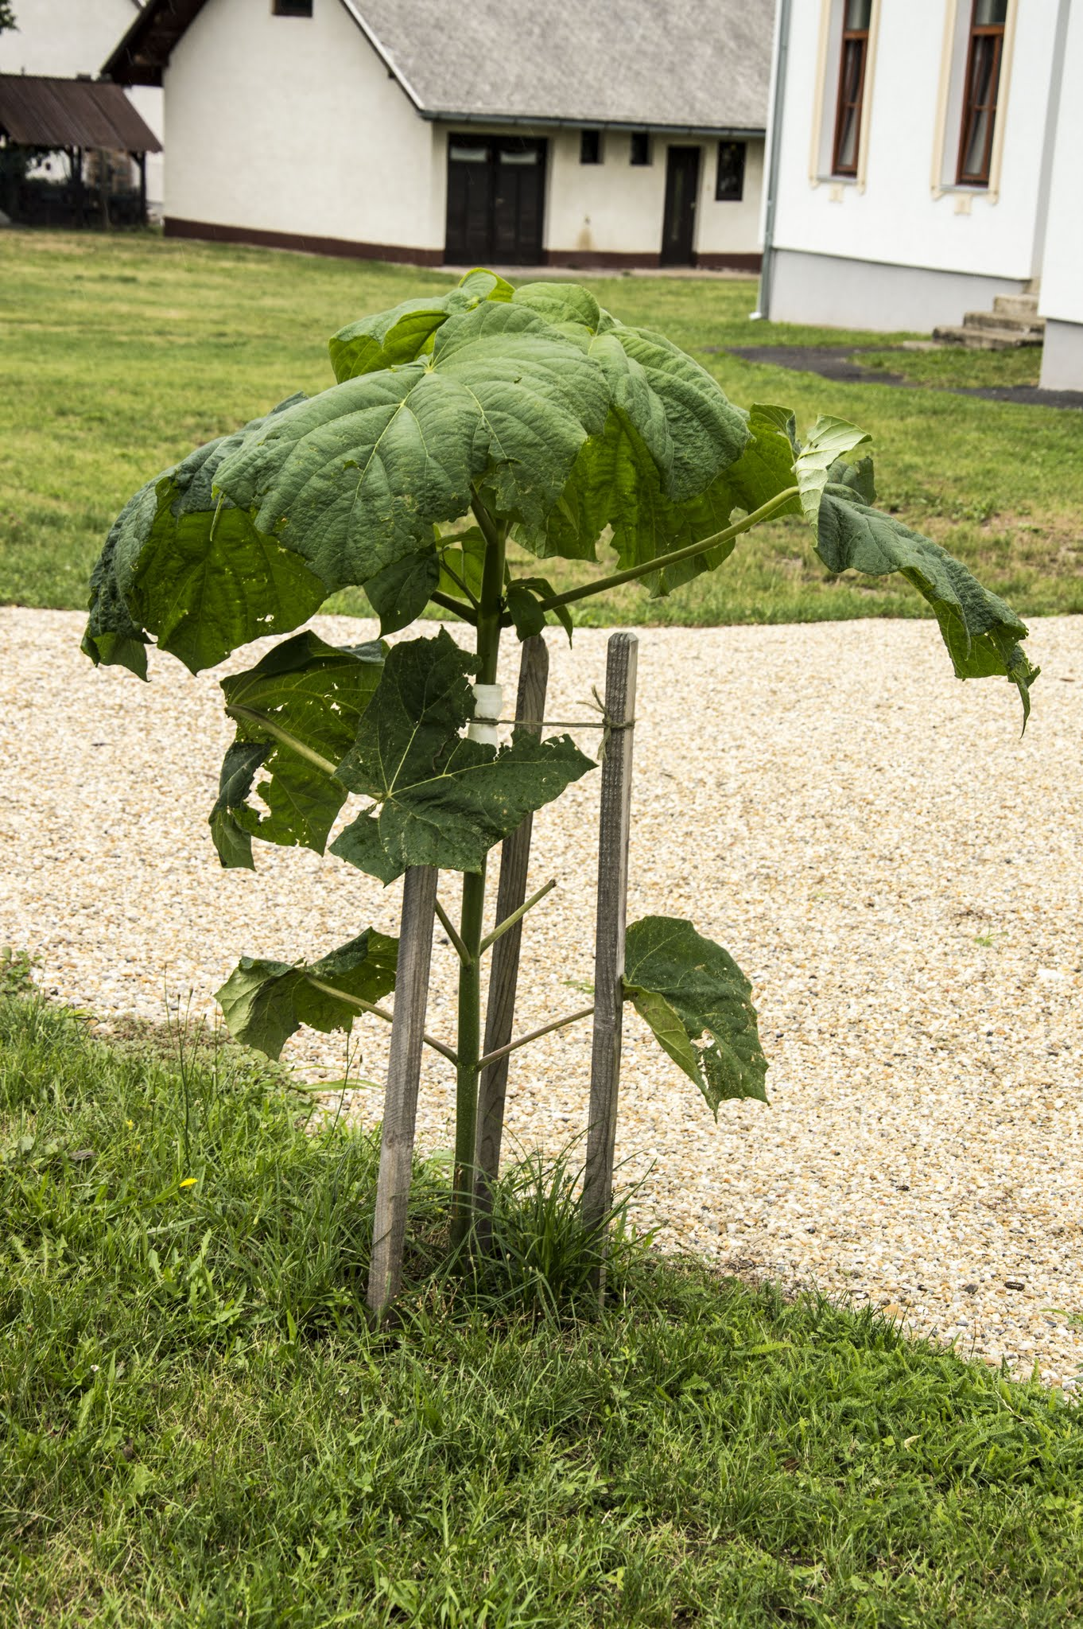

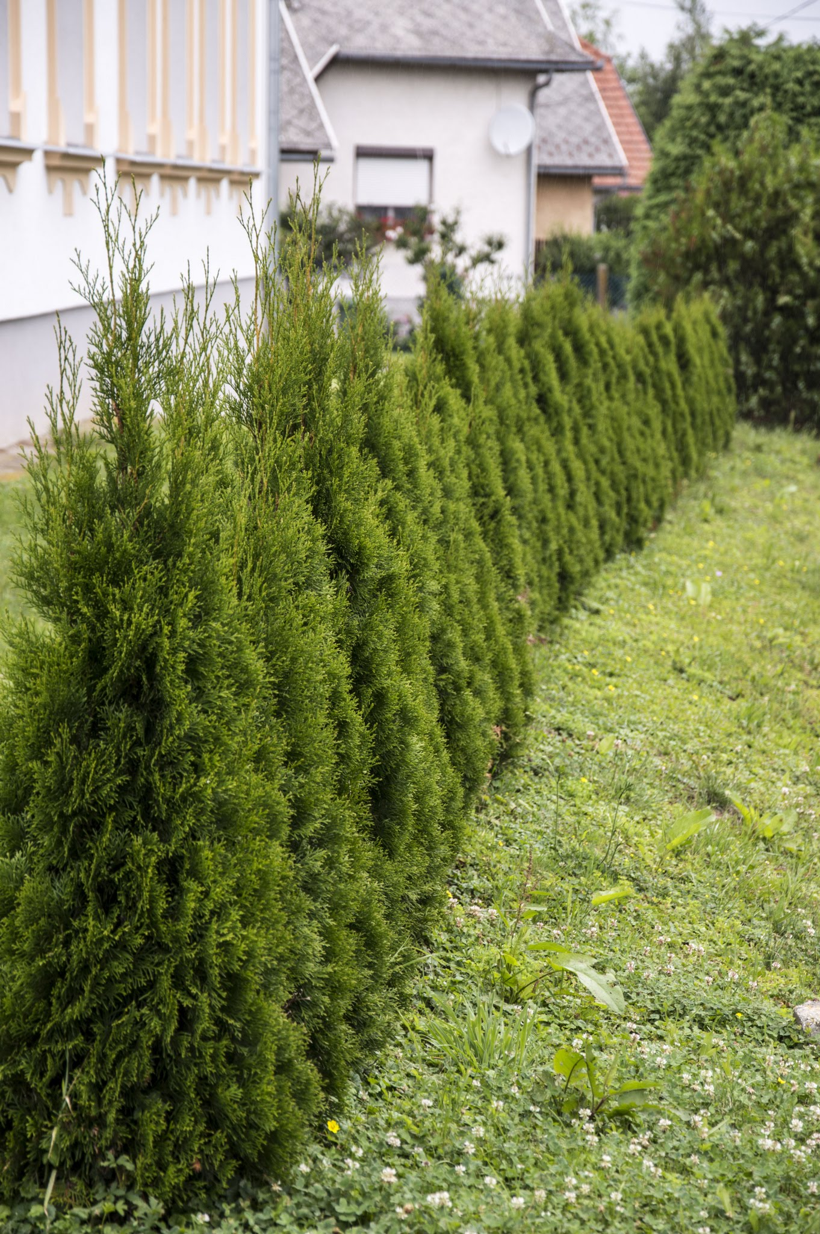

PÉLDÁK SAJÁTOS ÉPÍTMÉNYFAJTÁK
7
sajátos építményfajták, reklámhordozók, egyéb műszaki berendezések

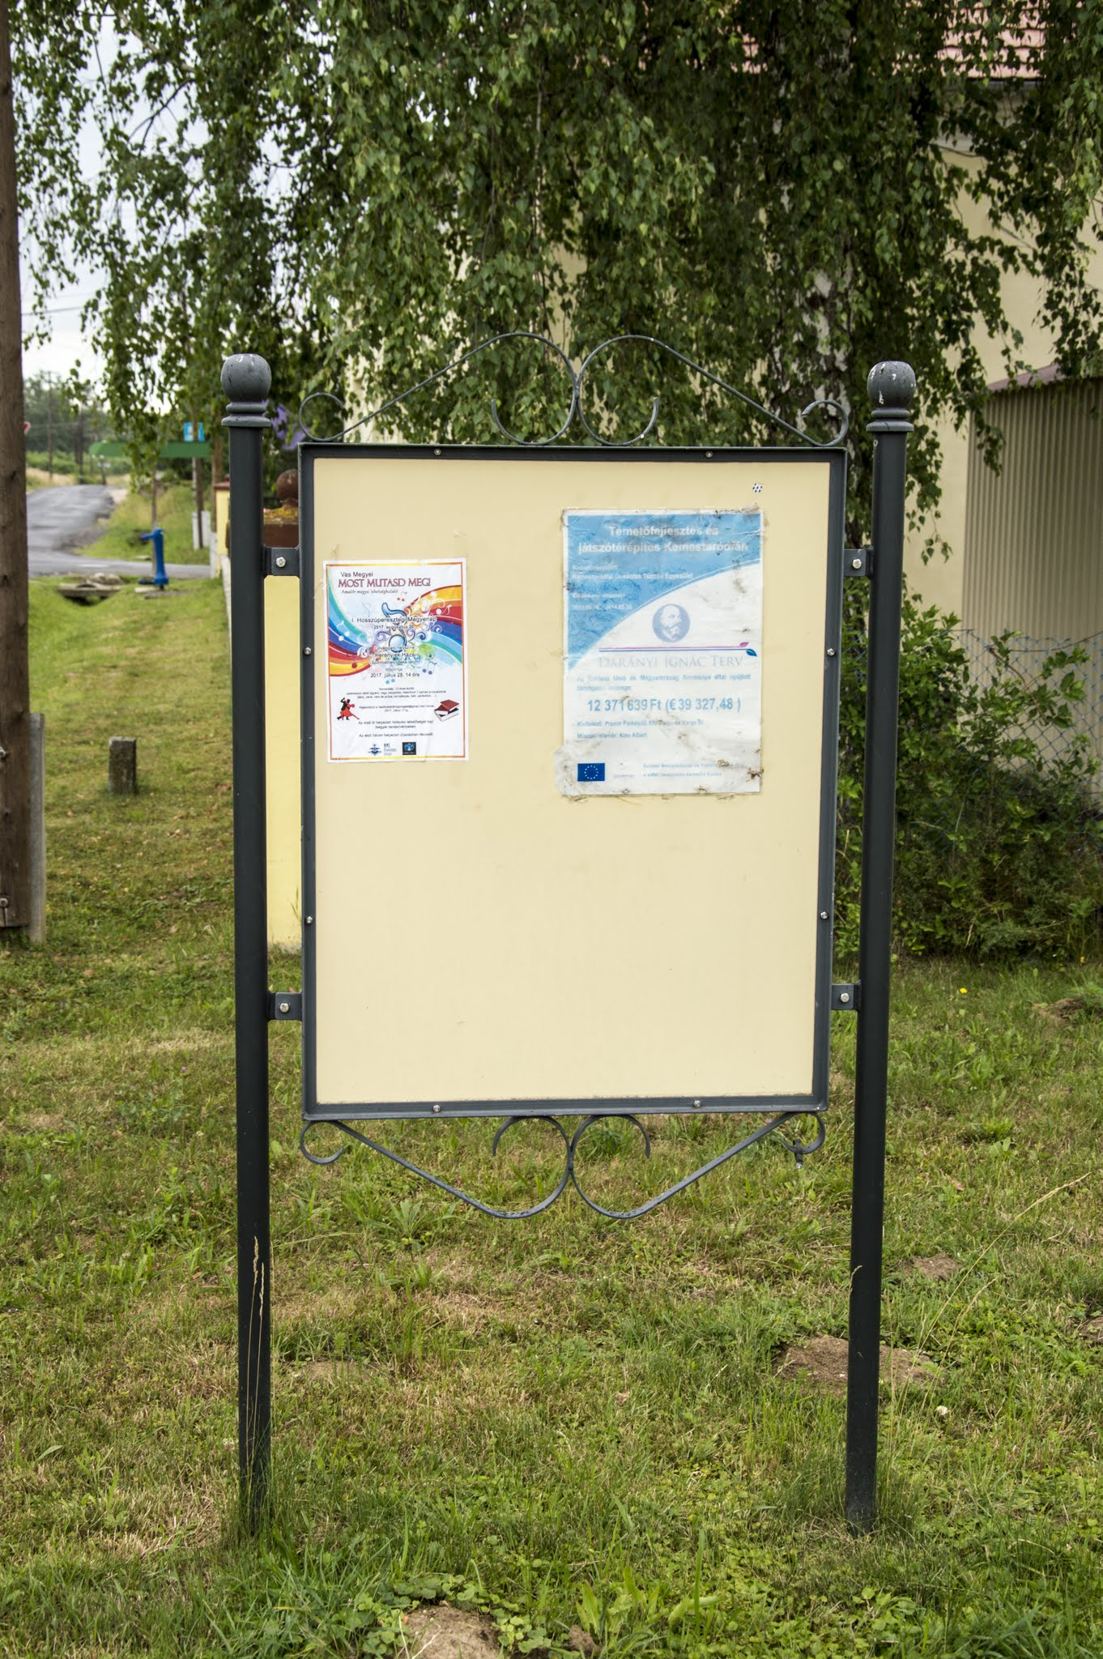
Az utcaképhez a hirdetőtáblák, reklámfelületek, cégérek is ugyanúgy hozzátartoznak, mint az épületek vagy a növényzet. De hogyan hirdessük portékánkat, szolgáltatásunkat úgy, hogy az ne legyen meghökkentő? Hiszen elsősorban a figyelemfelkeltés a célunk, és nem a járókelők rosszallásának kiváltása. A hirdetés lényege a tájékoztatás, amelyet utcaképbe illően is megtehetünk. Ha lehetőségünk van egy szebb utcakép, településkép megteremtésére, miért ne élnénk a lehetőséggel?
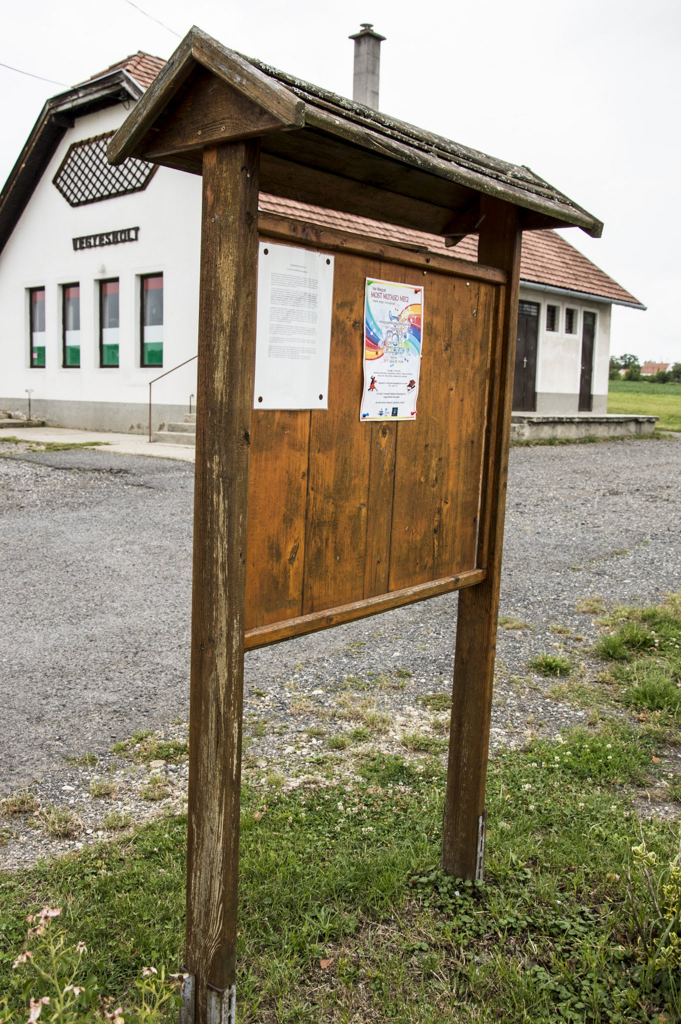
Cégér, cégtábla elhelyezésekor elengedhetetlen, hogy az alkalmazkodjon az épület jellemzőihez, anyaghasználatához, a helyben szokásos formavilághoz. A kétnyelvű táblák alkalmazása a helyinemzetiségi kultúra fontos része.
A külterületeken reklámhordozók elhelyezése nem indokolt, és nem javasolt. Újabb felszíni infrastruktúra- hálózatok elhelyezése nem javasolt, a meglévők jó karban tartása elegendő és szükséges.
Miród-forrás verse

Erdő csendes mélyén, áldott völgy ölén,
A hegyoldali szent szűz ősi kegyhelyén,
Harang szava kondul, ének hangja száll,
Köszöntgetni jöttünk Téged Szűzanyánk.

Ahol dohos fű, és lombos ág,
Itt élt remetén kinek őrzi lábnyomát.
Itt borultunk térdre, és szállt fel imánk,
Légy ezerszer áldott édes Szűzanyánk.

Jó nekünk itt lenni hűs forrás tövén,
Hallgatni a víznek csobogás neszét,
Hull a perc az óra, mormolják a habok,
Eljön egyszer az is, melyben meghalok.

Segítsél úgy élni édes Szűzanyám, Boldogan várhassam életem alkonyát,
Amely mindörökre majd Tehozzád fűz,
Hófehér szeplőtelen hegyoldali szent Szűz.

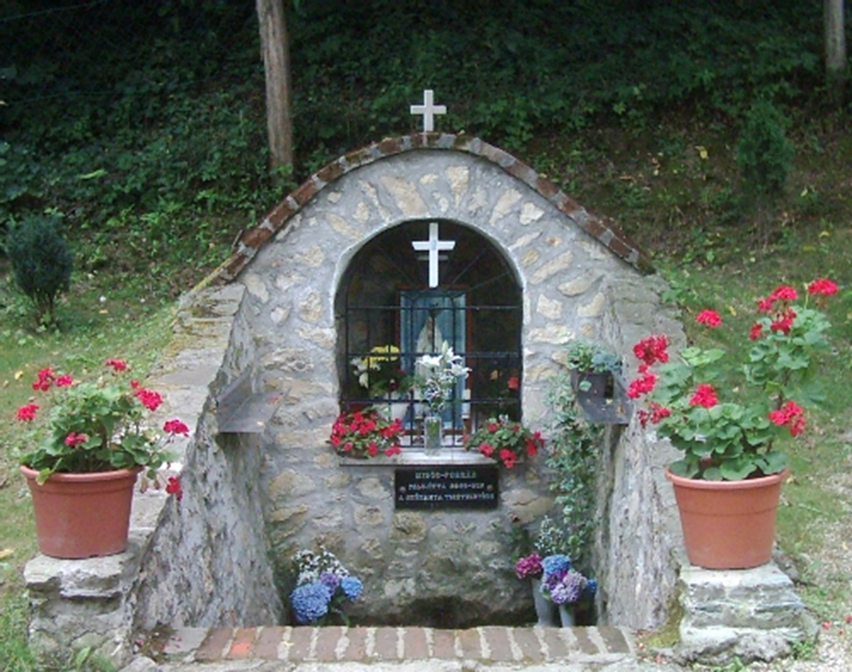

IMPRESSZUM

Kemestaródfa Község Önkormányzata
9923 Kemestaródfa, Fő utca 1.
Tel.: +36-30/300-1661.
Polgármester: Takó Gábor
E-mail: takogabor@freemail.hu
Főépítész: Kutnyánszky László okl. építészmérnök

KÉSZÍTETTE: Takó Gábor
FOTÓ: Szakonyi Eszter, Gergye Péter

Kemestaródfa, 2017. december 27.

